**BỘ CÔNG THƯƠNG**

**TRƯỜNG ĐẠI HỌC CÔNG NGHIỆP HÀ NỘI**

**----------------------------------------**



**ĐỒ ÁN, KLTN ĐẠI HỌC**

**NGÀNH HỆ THỐNG THÔNG TIN**

**XÂY DỰNG ỨNG DỤNG WEBSITE BÁN QUẦN ÁO TRỰC TUYẾN CHO CỬA HÀNG HOÀNG PHÚC**

|  |  |
| --- | --- |
| **CBHD** | **: ThS. Phạm Thế Anh** |
| **Sinh viên** | **: Nguyễn Huy Hoàng** |
| **Mã sinh viên** | **: 2021601725** |
| **Lớp** | **: 2021DHHTTT01** |
| **Khóa** | **: K16** |

**Hà Nội – 6/202****5**

**BỘ CÔNG THƯƠNG**

**TRƯỜNG ĐẠI HỌC CÔNG NGHIỆP HÀ NỘI**

**----------------------------------------**



**ĐỒ ÁN CÔNG NGHỆ THÔNG TIN**

**NGÀNH HỆ THỐNG THÔNG TIN**

**XÂY DỰNG ỨNG DỤNG WEBSITE BÁN QUẦN ÁO TRỰC TUYẾN CHO CỬA HÀNG HOÀNG PHÚC**

|  |  |
| --- | --- |
| **CBHD** | **: ThS. Phạm Thế Anh** |
| **Sinh viên** | **: Nguyễn Huy Hoàng** |
| **Mã sinh viên** | **: 2021601725** |
| **Lớp** | **: 2021DHHTTT01** |
| **Khóa** | **: K16** |

**Hà Nội – 6/2024**

**LỜI CẢM ƠN**

Trong quá trình hoàn thành được đồ án tốt nghiệp, ngoài sự cố gắng của bản thân em cũng nhận được sự hướng dẫn của thầy cô và bạn bè. Qua đây em xin chân thành nhất cảm ơn các thầy cô giáo trong khoa Công nghệ thông tin, trường đại học Công nghiệp Hà Nội đã truyền đạt cho em kiến thức về các môn đại cương cũng như chuyên ngành, giúp em có được cơ sở lý thuyết vững vàng và tạo điều kiện giúp đỡ em trong suốt quá trình học tập để em có được ngày hôm nay. Trong thời gian thực hiện đồ án tốt nghiệp, em cảm ơn thầy *ThS. Phạm Thế Anh* đã luôn giúp đỡ, hướng dẫn, chỉ bảo tận tình để em hoàn thành tốt đồ án của mình. Rất mong nhận được sự đóng góp ý của thầy cô và các bạn để đồ án của em được hoàn thiện hơn.

Em xin chân thành cảm ơn!

Sinh viên thực hiện

Nguyễn Huy Hoàng

**MỤC LỤC**

**LỜI CẢM ƠN** i

**MỤC LỤC** ii

**DANH MỤC BẢNG BIỂU** iv

**DANH MỤC CÁC HÌNH VẼ, ĐỒ THỊ** v

**DANH MỤC VIẾT TẮT** vi

**MỞ ĐẦU** 1

**CHƯƠNG 1. TỔNG QUAN VỀ CÔNG NGHỆ WEB ỨNG DỤNG TRONG WEBSITE BÁN QUẦN ÁO TRỰC TUYẾN** 5

**1.1 Giới thiệu về Website bán Quần áo trực tuyến** 5

**1.1.1 Thương mại điện tử là gì?** 5

**1.1.2 Ứng dụng Website bán Quần áo trực tuyến** 5

**1.2 Hệ quản trị cơ sở dữ liệu MySQL** 6

**1.3 Giới thiệu về ASP.NET** 8

**1.4 Giới thiệu về ASP.NET MVC** 9

**1.5 Mô hình kiến trúc Entity Framework** 11

**1.6 Giới thiệu về HTML, CSS, JavaScript** 14

**1.7 Giới thiệu về Visual Studio** 16

**CHƯƠNG 2. PHÂN TÍCH THIẾT KẾ HỆ THỐNG ỨNG DỤNG WEBSITE BÁN QUẦN ÁO TRỰC TUYẾN** 18

**2.1 Khảo sát hệ thống** 18

**2.1.1 Hiện trạng hoạt động bán Quần áo của cửa hàng Hoàng Phúc** 18

**2.1.2 Giải pháp** 19

**2.1.3 Yêu cầu hệ thống** 19

**2.2 Xác định các tác nhân của hệ thống** 19

**2.3 Xác định yêu cầu hệ thống** 19

**2.3.1 Các yêu cầu chức năng** 19

**2.3.2 Yêu cầu phi chức năng** 21

**2.4. Xây dựng,mô tả, phân tích các Use Case** 22

**2.4.1 Kí hiệu Use Case** 22

**2.4.2 Danh sách Use Case** 24

**2.4.3. Ký hiệu Activity Diagram** 33

**2.4.5. Đặc tả Use Case** 34

**2.5 Quan hệ thực thể** 65

**2.5.1 Danh sách thực thể** 65

**2.5.2 Các mối quan hệ** 66

**2.5.3 Sơ đồ quan hệ thực thể** 68

**2.6 Cơ sở dữ liệu** 69

**2.6.1 Chuẩn hóa** 69

**2.6.2 Danh sách bảng** 70

**2.6.3 Đặc tả bảng** 72

**2.7 Tổ chức mã nguồn** 85

**2.7.1 Sơ đồ tổ chức** 85

**2.7.2 Thư viện sử dụng** 86

**2.7.3 Đặc tả chức năng** 88

**CHƯƠNG 3. THỬ NGHIỆM VÀ ĐÁNH GIÁ** 101

**3.1 Mô hình thử nghiệm** 101

**3.2 Trang màn hình giao diện người dùng** 101

**3.3 Trang màn hình giao diện người quản trị** 109

**3.4 Kiểm thử Website bán quần áo cho cửa hàng Hoàng Phúc** 113

**3.4.1 Thiết kế Testcase** 114

**3.4.2 Thực hiện kiểm thử** 114

**3.4.3 Kiểm tra một số chức năng** 114

**TÀI LIỆU THAM KHẢO** 124

**DANH MỤC BẢNG BIỂU**

**DANH MỤC CÁC HÌNH VẼ, ĐỒ THỊ**

**DANH MỤC VIẾT TẮT**

**MỞ ĐẦU**

**1. Lý do chọn đề tài**

Hiện nay, mặc dù việc mua Quần áo tại cửa hàng vẫn còn tồn tại và được nhiều người ưa chuộng, nhưng đã có sự thay đổi trong thói quen mua Quần áo của mọi người do ảnh hưởng của công nghệ và thị trường. Đối diện với sự phát triển của mua Quần áo trực tuyến, nhiều cửa hàng Quần áo truyền thống đã phải đóng cửa hoặc giảm quy mô do sự suy giảm trong lượng khách hàng. Sự tiện lợi của việc mua Quần áo trực tuyến và sự đa dạng của các kênh phân phối khác nhau, mức độ thu hút khách hàng đến cửa hàng Quần áo truyền thống đã giảm, đặc biệt là đối với nhóm độc giả trẻ.

Để thu hút khách hàng, nhiều cửa hàng Quần áo truyền thống đã phải chuyển đổi hoặc mở rộng hoạt động kinh doanh trực tuyến để thích ứng với sự thay đổi thói quen mua Quần áo của khách hàng. Cùng với sự phục hồi mạnh mẽ của nền kinh tế trong nước, theo tạp chí tài chính Online Báo cáo Thương mại điện tử Việt Nam năm 2023 do cục Thương mại điện tử và Kinh tế số cho thấy thương mại điện tử Việt Nam trong những năm qua ghi nhận sự tăng trưởng mạnh. Năm 2018, doanh thu TMĐT đạt 8,06 tỷ USD đến năm 2023 đạt 20,5 tỷ USD. Tính đến T12 năm 2023 Việt Nam được xếp vào nhóm 10 quốc gia có tốc độ tăng trưởng thương mại điện tử hàng đầu thế giới.

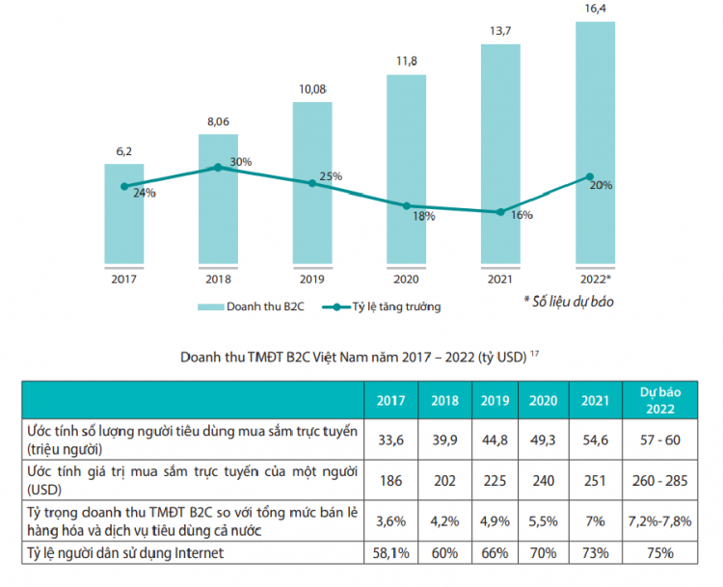

Hình 0.1 :Biểu đồ doanh thu TMĐT B2C Việt Nam năm 2017-2022(tỷ USD)

Nắm bắt được sự phát triển mạnh mẽ của sàn thương mại điện tử, để giải quyết những vấn đề tồn đọng do mô hình kinh doanh trực tiếp để lại, việc ứng dụng công nghệ thông tin để xây dựng một Website quản lý bán hàng là điều vô cùng cần thiết, giúp cho việc kinh doanh thuận tiện hơn, tiếp cận với khách hàng dễ dàng hơn.

Chính bởi những lý do trên, em quyết định lựa chọn đề tài ***“Xây dựng ứng dụng Website bán Quần áo trực tuyến cho cửa hàng Hoàng Phúc”***

**2. Mục tiêu đề tài**

Xây dựng được Website bán Quần áo cho cửa hàng Hoàng Phúc tích hợp các chức năng cơ bản

Phân tích, thiết kế, thử nghiệm và đánh giá hệ thống ứng dụng Website; nghiên cứu, áp dụng các công nghệ và ngôn ngữ như ASP.NET MVC, SQL Server, Entity Framework.

Giải quyết, hỗ trợ các công việc liên quan đến hoạt động hằng ngày của cửa hàng, ứng dụng công nghệ để giảm thiểu công sức, tiết kiệm thời gian cho các hoạt động của việc kinh doanh.

**3. Nội dung nghiên cứu**

Trước hết, tiến hành tìm hiểu và xác định về nhu cầu của người dùng về việc tìm và mua Quần áo trực tuyến. Xác định các nhóm khách hàng với mục tiêu như sinh viên, người làm việc văn phòng, người đam mê đọc Quần áo. Việc này nhằm xác định các nhu cầu và mong muốn của người dùng trong trong việc tìm và mua Quần áo.

Phân tích các trang Website bán Quần áo hiện có, các chiến lược họ sử dụng và những ưu, nhược điểm của trang Web đó. Xác định các sản phẩm và dịch vụ bổ sung như giao hàng, tư vấn chọn Quần áo mà các trang Web hiện có đang cung cấp. Qua đó áp dụng và cải tiến trong quá trình phát triển Website của mình.

Dựa trên nhu cầu, mong muốn của người dùng cùng với kết quả phân tích tiến hành thiết kế giao diện với các chức năng chính của ứng dụng. Bao gồm xác định các chức năng quan trọng như tìm kiếm Quần áo, giỏ hàng, thanh toán, quản lý tài khoàn người dùng. Sau đó tiến hành xây dựng trang Web. Quá trình bao gồm việc lập trình, kiểm thử, triển khai và bảo trì để đảm bảo sự ổn định và trải nghiệm người dùng tốt nhất.

**4. Phương pháp thực hiện**

* Các phương pháp sử dụng trong đề tài: Tìm kiếm thông tin, thu thập tài liệu, đọc hiểu tài liệu, ghi chép phỏng vấn những người có hiểu biết về ASP.NET, cài đặt và sử dụng Visual Studio 2022.
* Các công nghệ sử dụng trong đề tài: hệ quản trị cơ sở dữ liệu SQL Server, ASP.NET, ASP.NET MVC, HTML, CSS và JavaScript.

**5. Kết quả dự kiến**

* Hoàn thành ứng dụng Website bán Quần áo trực tuyến cho cửa hàng Hoàng Phúc
* Thực hiện kiểm thử hệ thống Website

**6. Bố cục đề tài**

*(Nội dung chính của đề tài gồm 3 chương)*

**Chương 1. Giới thiệu về ứng dụng Website bán hàng trực tuyến:** Tìm hiểu về thương mại điện tử, giới thiệu về công nghệ và ngôn ngữ sử dụng

**Chương 2. Phân tích thiết kế hệ thống ứng dụng Website bán Quần áo trực tuyến:** Trình bày các biểu đồ Use case, các chức năng của hệ thống, đặc tả Use case, biểu đồ trình tự và biểu đồ lớp chi tiết.

**Chương 3. Thử nghiệm và đánh giá:** Trình bày kết quả đạt được trong quá trình thực hiện đề tài, mô hình thử nghiệm và thực hiện kiểm thử trang Web.

**CHƯƠNG 1. TỔNG QUAN VỀ CÔNG NGHỆ WEB ỨNG DỤNG TRONG WEBSITE BÁN QUẦN ÁO TRỰC TUYẾN**

## **1.1 Giới thiệu về Website bán Quần áo trực tuyến**

**1.1.1 Thương mại điện tử là gì?**

Thương mại điện tử là việc mua bán hàng hóa hoặc dịch vụ thông qua các phương tiện điện tử, chủ yếu là Internet. Nó bao gồm tất cả các hoạt động kinh doanh được thực hiện trực tuyến từ tiếp thị, bán hàng, thanh toán. Thương mại điện tử có nhiều mô hình khác nhau như: B2C(Business to Consumer), B2B( Business to Business), C2C(Consumer to Cunsumer).

Lợi ích của thương mại điện tử mang lại sự tiện lợi cho người tiêu dùng có thể mua sắm mọi lúc, mọi nơi chỉ với một thiết bị kết nối Internet; chi phí vận hành cho doanh nghiệp giảm; dễ dàng so sáng và lựa chọn từ nhiều nhà cung cấp khác nhau; phạm vi tiếp cận khách hàng trên toàn cầu, không bị giới hạn bởi địa lý.

**1.1.2 Ứng dụng Website bán Quần áo trực tuyến**

Ứng dụng Web bán Quần áo trực tuyến là một nền tảng kỹ thuật số giúp người dùng dễ dàng tìm kiếm, mua sắm và quản lý các đơn hàng Quần áo một cách thuận tiện.

Lợi ích của ứng dụng Website bán Quần áo trực tuyến:

* Cho phép người bán tiếp cận khách hàng trên toàn thế giới, không bị giới hạn bởi địa lý
* Tiếp cận được lượng khách hàng lớn hơn giúp tăng doanh thu
* Giảm chi phí vận hành cửa hàng, tiết kiệm chi phí quảng cáo
* Người dùng có thể mua Quần áo bất kỳ khi nào, ở đâu chỉ cần kết nối Internet, dễ dàng tìm kiếm và lựa chọn mua sắm, xem xét đánh giá từ các khách hàng khác để có cái nhìn rõ hơn về sản phẩm trước khi mua.
* Khách hàng có thể tìm kiếm và lọc Quần áo giúp người dùng nhanh chóng tìm thấy Quần áo họ cần
* Người dùng có thể đăng ký nhận thông báo về chương trình khuyến mãi, giảm giá hoặc Quần áo mới

## **1.2 Hệ quản trị cơ sở dữ liệu MySQL**

SQL Server (Structured Query Language) là một hệ thống quản lý cơ sở dữ liệu quan hệ ( RDBMS) do Microsoft phát triển và cung cấp. SQL Server sử dụng câu lệnh SQL ( Transact-SQL) để trao đổi dữ liệu giữa máy Client và máy cài SQL Server. Một RDBMS bao gồm Databases, Database Engine và các ứng dụng dùng để quản lý dữ liệu và các bộ phận khác nhau trong RDBMS.

SQL Server được tối ưu để có thể chạy trên môi trường cơ sở dữ liệu rất lớn (Very Large Database Environment) lên đến Terabyte và có thể phục vụ cùng lúc cho hàng ngàn User. SQL Server có thể kết hợp “ăn ý” với các Server khác như Microsoft Internet Information Server (IIS), E-Commerce Server, Proxy Server,...

**1.2.2 Thành phần cơ bản trong SQL Server**

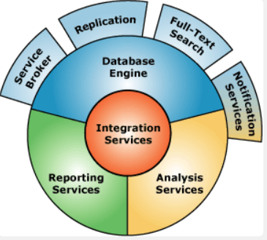

Hình 1.1 : Các thành phần chính SQL Server

Các thành phần cơ bản trong SQL Server như Database Engine có khả năng chứa dữ liệu ở các quy mô dưới dạng Support và Table, Integration Services tập hợp các đối tượng lập trình và các công cụ đồ họa cho việc sao chép, Analysis Services là một dịch vụ giúp bạn phân tích dữ liệu một cách hiệu quả và dễ dàng, Full-Text Search Service là một thành phần đặc biệt trong việc truy vấn và đánh chỉ mục dữ liệu văn bản không cấu trúc được lưu trữ trong các cơ sở dữ liệu SQL Server, Service Broker là một môi trường lập trình cho việc tạo ra các ứng dụng trong việc nhảy qua các Instance. Các thành phần này khi phối hợp với nhau tạo thành một giải pháp hoàn chỉnh giúp cho việc lưu trữ và phân tích dữ liệu một cách hiệu quả.

**1.2.3 Ưu điểm của SQL Server**

Hiệu suất cao: SQL Server được tối ưu hóa để cung cấp hiệu suất cao trong việc xử lý truy vấn và giao dịch. Nó có khả năng xử lý đồng thời nhiều kết nối và truy cập dữ liệu đồng thời một cách hiệu quả.

Dễ sử dụng và quản lý: SQL Server đi kèm với các công cụ quản lý dữ liệu và hệ thống quản trị cơ sở dữ liệu (DBMS) dễ sử dụng như SQL Server Management Studio (SSMS), giúp quản trị viên dễ dàng quản lý cơ sở dữ liệu và thực hiện các tác vụ quản trị.

Tích hợp tốt với các ứng dụng Microsoft: SQL Server tích hợp tốt với các ứng dụng và dịch vụ khác nhau của Microsoft như .NET Framework, Azure, SharePoint và Office, tạo điều kiện thuận lợi cho việc phát triển và triển khai ứng dụng.

Hỗ trợ cho các tính năng nâng cao: SQL Server hỗ trợ nhiều tính năng nâng cao như trích xuất và xử lý dữ liệu, phân tích dữ liệu, lập lịch công việc, sao lưu và phục hồi dữ liệu và nhiều tính năng khác giúp cung cấp giải pháp toàn diện cho nhu cầu kinh doanh.

## **1.3 Giới thiệu về ASP.NET**

ASP.NET là một nền tảng dành cho phát triển Web, được Microsoft phát hành và cung cấp lần đầu tiên vào năm 2002. Đặc điểm chính của ASP.NET như là: ASP.NET là một phần của .NET Framework cung cấp các thư viện và công cụ để phát triển các ứng dụng mạnh mẽ, an toàn và hiệu suất cao; hỗ trợ nhiều ngôn ngữ lập trình như C# và F#.

**Ưu điểm:**

* ASP.NET biên dịch mã máy trước khi thực thi, giúp cải thiện hiệu suất và thời gian phản hồi.
* Hỗ trợ các kỹ thuật caching khác nhau, giúp tăng tốc độ cập nhật dữ liệu và giảm tải cho máy chủ.
* Bảo mật thông tin người dùng thông qua các cơ chế quản lý phiên làm việc
* Phân tách rõ ràng giữa mã nguồn và giao diện giúp việc bảo trì và phát triển ứng dụng dễ dàng hơn
* IDE mạnh mẽ với nhiều tính năng hỗ trợ như IntelliSến, gỡ lỗi và tích hợp với các công cụ quản lý mã nguồn
* Dễ dàng mở rộng và tích hợp với các dịch vụ ứng dụng khác, bao gồm cả dịch vụ Web RESTful và SOAP

**Nhược điểm:**

* Khá phức tạp đối với những người mới bắt đầu. Các ứng dụng lớn có thể cồng kềnh và khó quản lý nếu không được cấu trúc tốt.
* Mất khá nhiều thời gian để khởi động so với một số Framework khác
* Tiêu tốn nhiều tài nguyên hơn so với các úng dụng Web được phát triển bằng các ngôn ngữ hoặc Framework nhẹ hơn.
* Việc tuân theo các cấu trúc và quy ước của ASP.NET có thể làm giảm tính linh hoạt trong phát triển ứng dụng.

## **1.4 Giới thiệu về ASP.NET MVC**

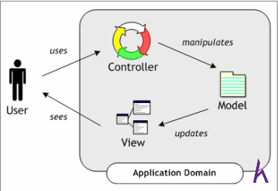

Hình 1.2 : Mô hình ASP.NET MVC

Model (mô hình): Phần này chứa các lớp đại diện cho dữ liệu và logic kinh doanh của ứng dụng. Các lớp Model được sử dụng để truy cập và cập nhật dữ liệu trong cơ sở dữ liệu hoặc các nguồn dữ liệu khác. Ví dụ như, một đối tượng Product (sản phẩm) sẽ lấy dữ liệu từ CSDL, thao tác trên dữ liệu và sẽ cập nhật dữ liệu trở lại vào bảng Products ở SQL Server.

View (giao diện người dùng): Phần này chứa các thành phần giao diện người dùng như HTML, CSS và JavaScript. View được sử dụng để hiển thị dữ liệu cho người dùng và tương tác với họ thông qua trình duyệt Web. Ví dụ như View dùng để cập nhật bảng Products sẽ hiển thị các hộp văn bản, Drop-down List và các Checkbox dựa trên trạng thái hiện tại của một đối tượng Product.

Controller (điều khiển): Phần này chưa logic xử lý yêu cầu từ người dùng và tương tác với các lớp Model để truy xuất và cập nhật dữ liệu. Controller cũng quản lý luồng điều hướng và xác định View nào sẽ được hiển thị cho người dùng. Ví dụ Controller sẽ quản lý các dữ liệu người dùng gửi lên và gửi các giá trị đó đến Model, Model sẽ lấy dữ liệu CSDL nhờ vào các giá trị này.

**1.4.1 Lợi ích của ASP.NET MVC**

Tính linh hoạt: ASP.NET MVC cung cấp một cách tiếp cận linh hoạt trong việc phát triển ứng dụng web. Nó cho phép phân tách logic ứng dụng thành các phần riêng biệt như Model, View và Controller, giúp dễ dàng quản lý và bảo trì mã nguồn.

Kiểm thử dễ dàng: Mô hình MVC tách biệt logic ứng dụng và giao diện người dùng, giúp việc kiểm thử trở nên dễ dàng hơn. Bạn có thể kiểm thử logic kinh doanh trong Controller và Model một cách độc lập mà không cần phải tương tác với giao diện người dùng.

Tính mở rộng cao: ASP.NET MVC cho phép mở rộng ứng dụng một cách dễ dàng. Bạn có thể thêm mới các chức năng và tính năng vào ứng dụng mà không gây ảnh hưởng đến các phần khác, và cũng có thể thay đổi giao diện người dùng mà không ảnh hưởng đến logic kinh doanh.

Tính bảo mật cao: ASP.NET MVC cung cấp nhiều tính năng bảo mật như authentication, authorization và cross-site request forgery (CSRF) protection, giúp bảo vệ ứng dụng của bạn khỏi các cuộc tấn công mạng.

Cộng đồng hỗ trợ mạnh mẽ: ASP.NET MVC có một cộng đồng lớn và tích cực, với nhiều tài liệu, ví dụ và hỗ trợ từ các nhà phát triển khác trên toàn thế giới. Điều này giúp giải quyết các vấn đề và học hỏi từ kinh nghiệm của người khác một cách dễ dàng.

## **1.5 Mô hình kiến trúc Entity Framework**

ADO.NET Entity Framework là một nền tảng được sử dụng để làm việc với database thông qua cơ chế ánh xạ Object/Relational Mapping (ORM). Nhờ đó, bạn có thể truy vấn, thao tác với database gián tiếp thông qua các đối tượng lập trình.

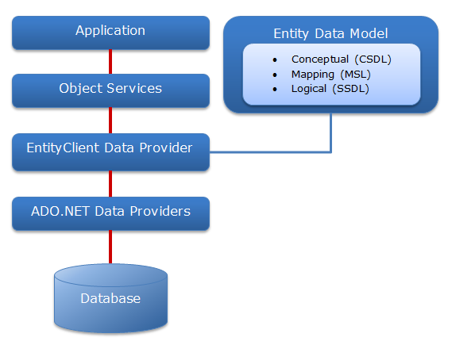

Hình 1.3 : Kiến trúc của Entity Framework

Application (ứng dụng) là tầng chứa giao diện trang Web (HTML, CSS, JavaScript, hình ảnh,...) và các đoạn mã nguồn (C#, VB) để tương tác dữ liệu với các tầng khác trong mô hình thông qua Object Services.

Object Services: là tầng chứa quá trình tương tác giữa ứng dụng và database, hay nói cách khác nó là nơi chủ yếu để truy cập dữ liệu từ database và trả ngược kết quả về giao diện. Object Services cung cấp các tiện ích để truy vết các thay đổi và quản lý nhận dạng, đồng thời là các quan hệ và thay đổi ở database.

EntityClient Data Provider: đây là tầng cung cấp các kết nối, diễn dịch các truy vấn thực thể thành truy vấn nguồn dữ liệu (chuyển L2E – LINQ to Entity hay các truy vấn thực thể SQL thành truy vấn SQL), trả về Datareader để EF dùng chuyển dữ liệu thực thể thành các đối tượng. Phần này kết nối ADO.NET Data Providers để gửi hoặc lấy dữ liệu từ Database. Tầng này hoàn toàn khác với EDM (Entity Data Model) khi thực thi các truy vấn tương tự như cách thực hiện ở ADO.NET Provider. EntityClient Data Provider sử dụng ESQL (Entity SQL), một ngôn ngữ truy vấn độc lập dạng văn bản, tương tự như SQL.

ADO.NET Data Providers: đây là tầng thấp nhất để dịch các truy vấn L2E (LINQ to Entity) thông qua câu lệnh thành các câu lệnh SQL và thực thi các câu lệnh trong hệ thống DBMS (Database Management System – hệ quản lý dữ liệu) nào đó. Tầng này kết với Database sử dụng ADO.NET.

EDM (Entity Data Model): chứa 3 phần chính: mô hình khái niệm (CSDL – Conceptual Schema Definition Language), mô hình ánh xạ (MSL – Mapping Specification Language) và mô hình lưu trữ (SSDL – Store Schema Definition Language). EDM khác với EntityClient Data Provider ở chỗ EDM sử dụng LINQ là ngôn ngữ truy vấn tương tác với Database.

## **1.6 Giới thiệu về HTML, CSS, JavaScript**

**1.6.1 HTML (Hypertext Markup Language)**

HTML hay còn gọi là “Ngôn ngữ đánh dấu siêu văn bản” . Nó là một ngôn ngữ đánh dấu được thiết kế ra để tạo nên các trang web với các mẩu thông tin được trình bày trên World Wide Web. Cùng với CSS và JavaScript, HTML tạo ra bộ ba nền tảng kỹ thuật cho World Wide Web. HTML được định nghĩa như là một ứng dụng đơn giản của SGML và được sử dụng trong các tổ chức cần đến các yêu cầu xuất bản phức tạp. HTML đã trở thành một chuẩn Internet do tổ chức World Wide Web Consortium (W3C) duy trì.

HTML được sáng tạo bởi Tim Berners-Lee, nhà vật lý học của trung tâm nghiên cứu CERN ở Thụy Sĩ. Anh ta đã nghĩ ra được ý tưởng cho hệ thống hypertext trên nền Internet. Anh xuất bản phiên bản đầu tiên của HTML trong năm 1991 bao gồm 18 tag HTML. Từ đó, mỗi phiên bản mới của HTML đều có thêm tag mới và attributes mới. Nâng cấp mới nhất gần đây là vào năm 2014, khi ra mắt chuẩn HTML5.

**1.6.2 CSS (Cascading Style Sheets)**

CSS là chữ viết tắt cho “Cascading Style Sheets”, được sử dụng để mô tả giao diện và định dạng của một tài liệu viết bằng ngôn ngữ đánh dấu. Nó cung cấp một tính năng bổ sung cho HTML. Nó thường được sử dụng với HTML để thay đổi style của trang web và giao diện người dùng. Nó cũng có thể được sử dụng với bất kỳ loại tài liệu XML nào bao gồm cả XML đơn giản, SVG và XUL.

CSS được phát triển bởi W3C (World Wide Web Consortium) vào năm 1996, nhằm mục đích: Hạn chế tối thiểu việc làm rối mã HTML của trang Web bằng các thẻ quy định kiểu dáng khiến mã nguồn của trang Web được gọn gàng hơn, tách nội dung của trang Web và định dạng hiển thị, dễ dàng cho việc cập nhật nội dung; Tạo ra các kiểu dáng có thể áp dụng cho nhiều trang Web, giúp tránh phải lặp lại việc định dạng cho các trang Web giống nhau.

Giống như HTML, CSS không thực sự là một ngôn ngữ lập trình mà là một ngôn ngữ định kiểu – style. Điều này có nghĩa là nó cho phép bạn áp dụng kiểu có chọn lọc cho các phần tử trong tài liệu HTML.

**1.6.3 JavaScript**

JavaScript là một ngôn ngữ lập trình kịch bản đa nền tảng (Cross-platform), hướng đối tượng. Nó chủ yếu được sử dụng để tăng cường cung cấp trải nghiệm thân thiện hơn với người dùng website như là bao gồm các trang web cập nhật tự động, cải tiến giao diện người dùng như menu và hộp thoại, hình động, đồ họa 2D và 3D, bản đồ tương tác, trình phát video... JavaScript là một ngôn ngữ nhỏ và nhẹ, chạy trong môi trường máy chủ lưu trữ. Nó có thể được kết nối với các đối tượng của môi trường để cung cấp kiểm soát chương trình đối với chúng.

JavaScript được phát triển bởi Brendan Eich tại Hãng truyền thông Netscape với cái tên đầu tiên Mocha, rồi sau đó đổi tên thành LiveScript, và cuối cùng thành JavaScript. Giống Java, JavaScript có cú pháp tương tự C, nhưng nó gần với Self hơn Java. Hiện nay phiên bản mới nhất của JavaScript là ECMAScript 7 với nhiều cải tiến vượt bậc so với phiên bản tiền nhiệm.

JavaScript là ngôn ngữ kịch bản phía máy khách (client – side) duy nhất. Do đó, nó được sử dụng trên hầu hết các trang web mà bạn nhìn thấy trên internet. Tuy nhiên cú pháp của nó vô cùng lộn xộn và khó làm chủ, do đó Jquery – một thư viện của JavaScript ra đời nhằm giúp lập trình viên xây dựng những chức năng có sử dụng Javascript trở nên dễ dàng hơn như: đơn giản hóa việc duyệt tài liệu HTML, xử lý sự kiện, hoạt ảnh và tương tác Ajax để phát triển web nhanh chóng... jQuery là một bộ công cụ JavaScript gọn nhẹ nhưng đầy mạnh mẽ, được chứng minh qua hơn 90% các website trên thế giới sử dụng (trừ các website chạy bằng JavaScript Framework).

## **1.7 Giới thiệu về Visual Studio**

Visual Studio cung cấp các mẫu dự án và công cụ để phát triển ứng dụng Web ASP.NET một cách dễ dàng và hiệu quả. Nó cung cấp các công cụ chỉnh sửa mã thông minh như IntelliSense, giúp bạn viết mã nhanh chóng và tránh các lỗi cú pháp. Visual Studio hỗ trợ quản lý dự án, cung cấp các công cụ quản lý dự án mạnh mẽ cho phép lập trình viên quản lý mã nguồn, xây dựng và triển khai ứng dụng của họ một cách hiệu quả. Visual Studio tích hợp với các hệ thống quản lý mã nguồn như Git và Azure DevOps, giúp bạn quản lý mã nguồn và làm việc cộng tác với các thành viên trong nhóm phát triển.

**1.7.1 Một số tính năng nổi bật của Visual Studio**

* Hỗ trợ phát triển ứng dụng trên nhiều ngôn ngữ lập trình như C#, C++, JavaScript, Python và nhiều ngôn ngữ khác.
* Với giao diện thân thiện và dễ sử dụng cho phép lập trình viên tập trung vào việc phát triển ứng dụng mà không mất nhiều thời gian để tìm hiểu công cụ.
* Nó cung cấp các công cụ hỗ trợ xây dựng và triển khai ứng dụng lên nhiều nền tảng khác nhau như Desktop, Web, di động và Cloud.
* Cùng với tích hợp các dịch vụ Cloud như Azure giúp người dùng triển khai và quản lý ứng dụng của mình trên Cloud một cách dễ dàng.
* Cho phép đặt các điểm ngắt để dừng mã tại những điểm cụ thể và kiểm tra trạng thái ứng dụng.
* Cho phép nhiều lập trình viên làm việc cùng nhau trên cùng một dự án trong thời gian thực.
* Cung cấp các số liệu về độ phức tạp, khả năng bảo trì và các yếu tố khác của mã nguồn.

**1.7.2 Ưu và nhược điểm của Visual Studio**

**Ưu điểm:**

* Giao diện trực quan, dễ sử dụng, giúp lập trình viên dễ dàng tiếp cận và làm việc hiệu quả.
* Hỗ trợ phát triển ứng dụng cho nhiều nền tảng như Windows, macOS, Linux, Android, IOS và Web.
* Hỗ trợ Git trực tiếp, giúp dễ dàng quản lý mã nguồn theo dõi các thay đổi và làm việc nhóm
* Tính năng Live Share cho phép nhiều lập trình viên cộng tác và làm việc cùng nhau trong thời gian thực
* Tích hợp sâu với Azure hỗ trợ triển khai và quản lý ứng dụng trên đám mây

**Nhược điểm:**

* Phiên bản Professional và Enterprise của Visual Studio có chi phí cao
* Tiêu tốn nhiều tài nguyên hệ thống, dẫn đến hiệu suất chậm trên các máy tình cấu hình thấp
* Quá trình cài đặt và cập nhật có thể mất nhiều thời gian do kích thước lớn của phần mềm và các gói đi kèm
* Sự đa dạng và phong phú của các tính năng có thể khiến người mưới cảm thấy choáng ngợp và khó sử dụng hết các tính năng.

**CHƯƠNG 2. PHÂN TÍCH THIẾT KẾ HỆ THỐNG ỨNG DỤNG WEBSITE BÁN QUẦN ÁO TRỰC TUYẾN**

**2.1 Khảo sát hệ thống**

**2.1.1 Hiện trạng hoạt động bán Quần áo của cửa hàng Hoàng Phúc**

Hoàng Phúc là một đơn vị trong việc cung cấp các sản phẩm Quần áo trên thị trường. Với mục tiêu mong muốn đem lại nguồn thông tin phổ biến và đa dạng nhất, cung cấp kiến thức về mọi lĩnh vực khoa học, lịch sử, nghệ thuật đến kinh doanh và tự nhiên. Hiện tại, Hoàng Phúc đang kinh doanh trực tiếp tại Hà Nội mang lại những lợi ích và khó khăn sau:

**Lợi ích:**

* Các sản phẩm Quần áo được trưng bày trên kệ, phân chia theo từng thể loại để khách hàng có thể dễ dàng lựa chọn và tìm kiếm.
* Khách hàng có thể thưởng thức trải nghiệm thực tế của việc xem và cảm nhận Quần áo trước khi quyết định mua.
* Nhân viên cửa hàng có thể cung cấp sự tư vấn và hỗ trợ cho khách hàng trọng việc lựa chọn Quần áo phù hợp với nhu cầu mong muốn
* Tạo cơ hội cho khách hàng gặp gỡ và giao lưu với nhau, chia sẻ ý kiến hay về Quần áo và tạo ra một không gian giao lưu và trao đổi văn hóa.
* Không sợ lừa đảo do các sàn giao dịch đều thực hiện trực tiếp giữa người mua và người bán

**Khó khăn:**

* Chi phí vận hành một cửa hàng Quần áo đòi hỏi chi phí cao bao gồm chi phí thuê mặt bằng, chi phí bảo dưỡng cửa hàng, lương nhân viên và chi phí quảng cáo.
* Chủ cửa hàng phải liên tục ở cửa hàng để quản lý hoạt động của cửa hàng từ sản phẩm, kho hàng đến nhân viên
* Phạm vi phủ sóng hẹp và thời gian bán hàng cố định

### **2.1.2 Giải pháp**

Để giải quyết những vấn đề tồn đọng do mô hình kinh doanh trực tiếp để lại, việc ứng dụng công nghệ thông tin để xây dựng một Website quản lý bán hàng là điều cấp thiết, giúp cho việc kinh doanh của cửa hàng ngày một thuận tiện hơn; cũng như tiếp thị được đến nhiều khách hàng hơn.

**2.1.3 Yêu cầu hệ thống**

* Website bán hàng được chia thành 2 phần chính là khách hàng và người quản trị(chủ cửa hàng)
* Khách hàng: có thể xem thông tin sản phẩm, tìm kiếm sản phẩm, đặt hàng, xem các tin tức của cửa hàng,...
* Người quản trị: có thể quản lý trực tiếp tất cả các mục trong Website như quản lý sản phẩm, quản lý đơn hàng, quản lý tài khoản,...
* Giao diện người dùng cần được thiết kế đơn giản, rõ ràng và dễ sử dụng để khách hàng có thể tìm kiếm và mua Quần áo dễ dàng.

## **2.2 Xác định các tác nhân của hệ thống**

Các tác nhân của hệ thống bao gồm:

* Người quản trị
* Nhân viên
* Khách lẻ
* Khách hàng thành viên

## **2.3 Xác định yêu cầu hệ thống**

### **2.3.1 Các yêu cầu chức năng**

Đối với khách lẻ:

Bảng 2.1 : Mô tả yêu cầu chức năng đối với người dùng

|  |  |  |
| --- | --- | --- |
| **STT** | **Chức năng** | **Loại chức năng** |
| 1 | Xem thông tin sản phẩm | Truy cập |
| 2 | Tìm kiếm sản phẩm | Tìm kiếm |
| 3 | Đặt hàng | Giao dịch mua bán |

Bảng 2.2 : Mô tả yêu cầu chức năng đối với khách hàng thành viên

|  |  |  |
| --- | --- | --- |
| **STT** | **Chức năng** | **Loại chức năng** |
| 1 | Xem thông tin sản phẩm | Truy cập |
| 2 | Tìm kiếm sản phẩm | Tìm kiếm |
| 3 | Đặt hàng | Giao dịch mua bán |
| 4 | Xem lịch sử giao dịch | Truy cập |
| 5 | Sử dụng điểm | Sử dụng điểm |
| 6 | Đánh giá sản phẩm | Thêm xóa, sửa, đánh giá |
| 7 | Quản lý thông tin cá nhân | Thêm, xóa, sửa thông tin cá nhân |
| 8 | Đăng nhập, đăng xuất | Truy cập |

Đối với nhân viên:

Bảng 2.3. : Mô tả yêu cầu chức năng đối với nhân viên

|  |  |  |
| --- | --- | --- |
| **STT** | **Chức năng** | **Loại chức năng** |
| 1 | Quản lý thông tin cá nhân | Thêm, xóa, sửa thông tin cá nhân |
| 2 | Thêm, tìm kiếm khách hàng | Thêm, tìm kiếm thông tin khách hàng |
| 3 | Quản lí hóa đơn | Thêm hóa đơn |
| 4 | Đăng nhập, đăng xuất | Truy cập hệ thống |

Bảng 2.3 : Mô tả yêu cầu chức năng đối với người quản trị

|  |  |  |
| --- | --- | --- |
| **STT** | **Chức năng** | **Loại chức năng** |
| 1 | Quản lí thông tin cá nhân | Thêm, xóa, sửa thông tin cá nhân |
| 2 | Thêm, tìm kiếm khách hàng | Thêm, tìm kiếm thông tin khách hàng |
| 3 | Quản lí hóa đơn | Xem, duyệt danh sách |
| 4 | Đăng nhập, đăng xuất | Truy cập hệ thống, quản trị |
| 5 | Quản lí sản phẩm | Thêm, xóa, sửa danh sách |
| 6 | Quản lý khuyến mãi | Thêm, xóa, sửa danh sách |
| 7 | Thống kê | Thống kê, quản trị doanh số bán hàng và lợi nhuận của công ty qua từng tháng,.. |
| 8 | Thiết lập quy đổi điểm | Thêm, xóa, sửa danh sách |
| 9 | Quản lí nhân viên | Thêm, xóa, sửa danh sách |
| 10 | Quản lí khách hàng | Thêm, xóa, sửa danh sách |

### **2.3.2 Yêu cầu phi chức năng**

Bảng 2.4 : Mô tả yêu cầu phi chức năng

|  |  |  |  |
| --- | --- | --- | --- |
| **STT** | **Nội dung** | **Hiệu quả** | **Mức độ chi tiết** |
| 1 | Cho phép người dùng truy cập | Tốt | Website cho phép nhiều người truy cập không bị treo hay xung đột |
| 2 | Giao diện đẹp mắt, dễ nhìn, thân thiện với người dùng | Tiện lợi | Người dùng và người quản trị hệ thống không cần có trình độ cao vẫn có thể sử dụng hiệu quả |
| 3 | Tốc độ xử lý công việc nhanh chóng | Hiệu quả | Xem, tìm kiếm, đăng ký, mua hàng,… |
| 4 | Tính bảo mật | Tốt | Thông tin cá nhân, tài khoản, mật khẩu, phân quyền cho từng thành viên |

## **2.4.** **Xây dựng,mô tả, phân tích các Use Case**

### **2.4.1 Kí hiệu Use Case**

Bảng 2.5 : Mô tả kí hiệu và chú giải Use Case

|  |  |  |
| --- | --- | --- |
| **STT** | **Kí hiệu** | **Chú giải** |
| 1 |  | Actor được dùng để chỉ người sử dụng hoặc một đối tượng nào đó bên ngoài hệ thống tương tác với hệ thống của chúng ta. |
| 2 |  | Use case được sử dụng đại diện cho các chức năng mà user sẽ sử dụng. |
| 3 |  | Generalization được sử dụng để thể hiện quan hệ giữa các Actor hoặc giữa các Use Case với nhau. |
| 4 |  | Include là quan hệ giữa các Use Case với nhau, nó mô tả việc một Use Case lớn được chia ra thành các Use Case nhỏ để dễ cài đặt hoặc thể hiện sự dùng lại. |
| 5 |  | Extend dùng để mô tả quan hệ giữa hai Use Case. Quan hệ Extend được sử dụng khi có một Use Case được tạo ra để bổ sung chức năng cho một Use Case có sẵn và được sử dụng trong một điều kiện nhất định nào đó. |
| 6 |  | Là Association thường được dùng để mô tả mối quan hệ giữa Actor và Use Case và giữa các Use Case với nhau. |
| 7 |  | Boundary of System là ranh giới của hệ thống |

### 

### **2.4.2 Danh sách Use Case**

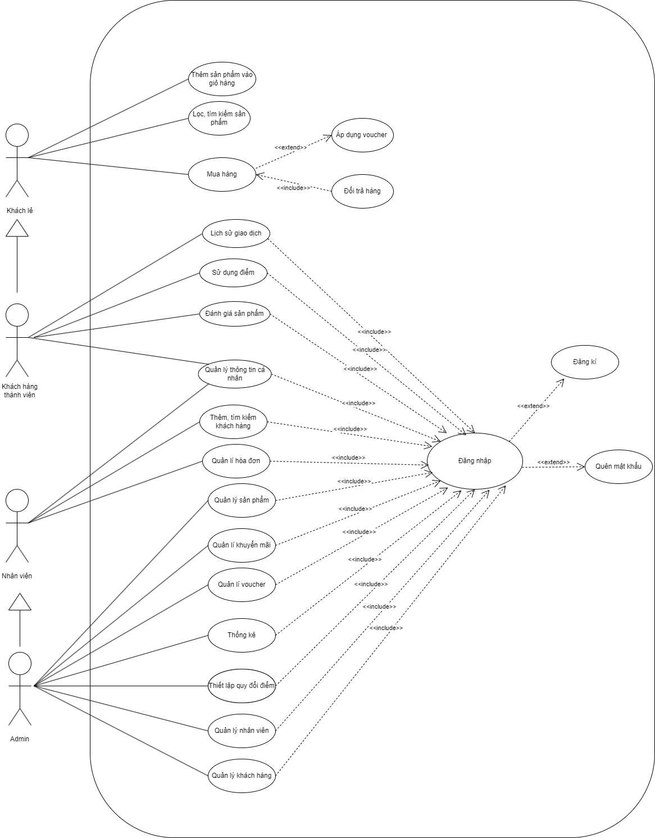

*Hình 2.1. Sơ đồ Use Case tổng*

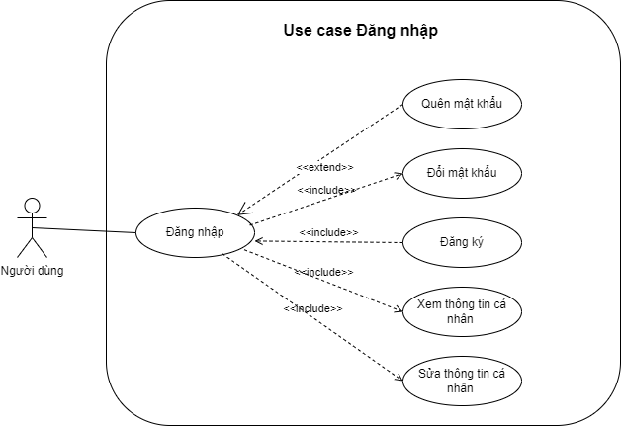

#### *Hình 2.2. Sơ đồ Use case đăng nhập*

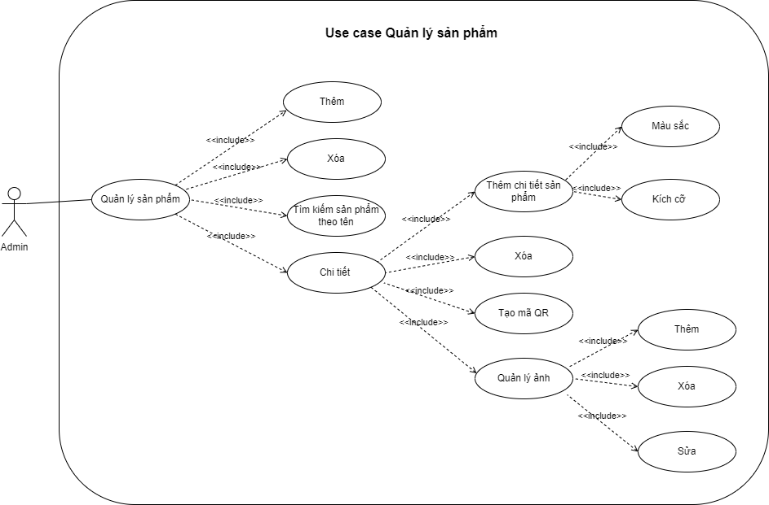

*Hình 2.3. Sơ đồ Use case quản lý sản phẩm*

#### *Hình 2.4. Sơ đồ Use case mua hàng online*

#### *Hình 2.5. Sơ đồ Use case bán hàng offline*

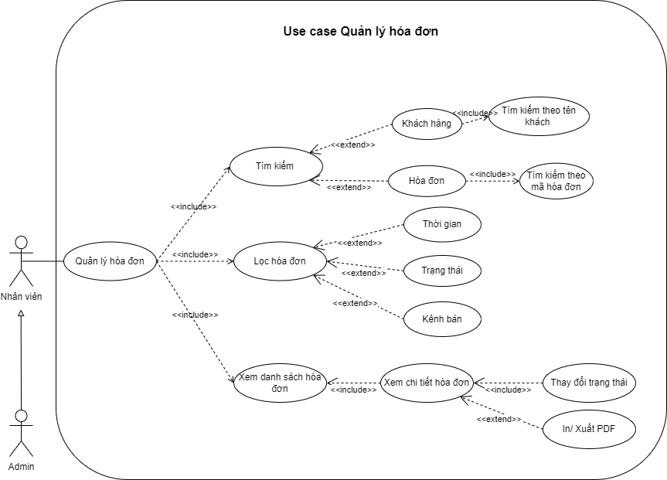

*Hình 2.6. Sơ đồ Use case quản lý hóa đơn*

#### *Hình 2.7. Sơ đồ Use case quản lý khuyến mãi*

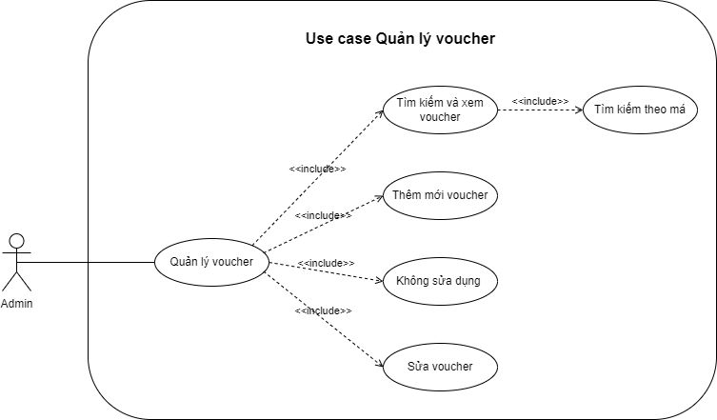

#### *Hình 2.8. Sơ đồ Use case quản lý voucher*

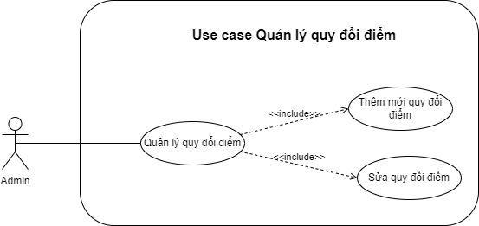

*Hình 2.9. Sơ đồ Use case quản lý quy đổi điểm*

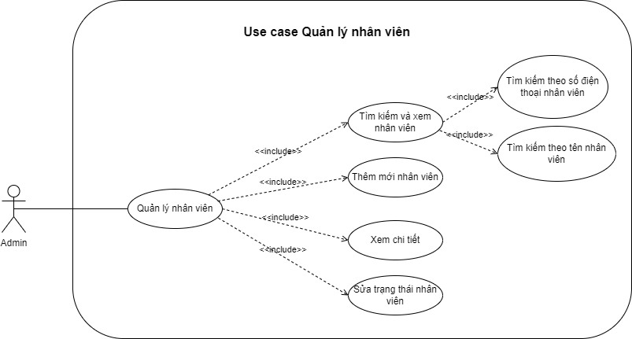

#### *Hình 2.10. Sơ đồ Use case quản lý nhân viên*

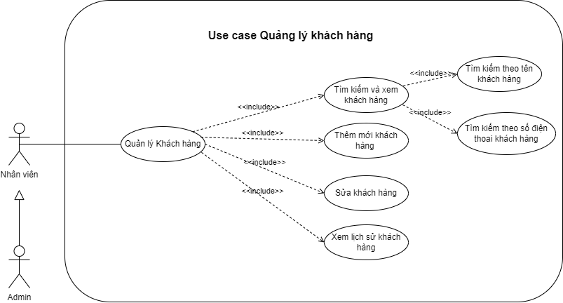

#### *Hình 2.11 . Sơ đồ Use case quản lý khách hàng*

Bảng 2.5 : Danh sách các use case

|  |  |  |  |  |
| --- | --- | --- | --- | --- |
| **STT** | **Mã UC** | **Tên UC** | **Tác nhân** | **Mục đích** |
| 1 | UC-1.1 | Đăng nhập | Khách hàng thành viên, Nhân viên, Admin | Tham gia mua hàng trực tuyến |
| 2 | UC-1.2 | Đăng ký | Khách lẻ | Tạo tài khoản đăng nhập vào trang web |
| 3 | UC-1.3 | Xem thông tin cá nhân | Khách hàng thành viên, Nhân viên, Admin | Xem thông tin cá nhân |
| 4 | UC-1.4 | Quản lý thông tin cá nhân | Khách hàng thành viên, Nhân viên, Admin | Chỉnh sửa thông tin cá nhân |
| 5 | UC-1.5 | Thêm sản phẩm vào giỏ hàng | Khách lẻ, Khách hàng thành viên | Cho những sản phẩm cần mua vào giỏ hàng |
| 6 | UC-1.6 | Mua hàng | Khách lẻ, Khách hàng thành viên | Tham gia mua hàng trực tuyến |
| 7 | UC-1.7 | Đánh giá | Khách hàng thành viên | Đánh giá sản phẩm khi mua hàng thành công |
| 8 | UC-1.8 | Đổi trả hàng | Khách hàng thành viên , Khách lẻ | Đổi trả hàng khi sản phẩm có vấn đề |
| 9 | UC-1.9 | Quản lý sản phẩm | Admin | Thêm, sửa, ngừng bán sản phẩm |
| 10 | UC-1.10 | Quản lý khách hàng | Admin, Nhân viên | Thêm, tìm kiếm khách hàng |
| 11 | UC-1.11 | Quản lý khuyến mãi | Admin | Tìm kiếm, thêm, sửa, xóa khuyến mãi |
| 12 | UC-1.12 | Quản lý voucher | Admin | Thêm, sửa, xóa voucher |
| 13 | UC-1.13 | Quản lý nhân viên | Admin | Thêm, xóa nhân viên |
| 14 | UC-1.14 | Quản lý điểm tích | Admin | Thêm, sửa điểm tích |
| 15 | UC-1.15 | Quản lý hóa đơn | Nhân viên, Admin | Quản lý trạng thái hóa đơn |

### **2.4.3. Ký hiệu Activity Diagram**

Bảng 2.6 : Mô tả các ký hiệu Activity Diagram

|  |  |  |
| --- | --- | --- |
| **STT** | **Kí hiệu** | **Chú giải** |
| **1** |  | Start thể hiện điểm bắt đầu quy trình. |
| **2** |  | End thể hiện điểm kết thúc quy trình. |
| **3** |  | Luồng hành động hoặc luồng điều khiển. |
| **4** |  | Activity mô tả một hoạt động trong hệ  thống. Các hoạt động này do các đối tượng  thực hiện. |
| **5** |  | Nút quyết định và phân nhánh, khi chúng  ta cần đưa ra quyết định trước khi quyết  định luồng điều khiển, chúng ta sử dụng  nút quyết định. |
| **6** |  | Nút sử dụng để gộp các nhánh con về  luồng chính. |

### **2.4.5. Đặc tả Use Case**

Bảng 2.7. Use Case Đăng Nhập

|  |  |  |  |
| --- | --- | --- | --- |
| Mã UC | UC-1.1 | Tên Use Case | Đăng nhập |
| Độ ưu tiên | Cao | Tác nhân | Khách hàng thành viên, Nhân viên |
| Mô tả | Cho phép khách hàng đăng nhập vào tài khoản để mua hàng  Cho phép nhân viên vào trang quản trị | | |
| Luồng chạy | Luồng sự kiện chính | 1. Khách hàng chọn mục đăng nhập 2. Hiển thị form đăng nhập 3. Nhập email hoặc số điện thoại và password. 4. Ấn nút Đăng nhập 5. Hệ thống thông báo kết quả nhập thông tin. Nếu thông tin nhập chính xác thì thực hiện bước 6. Nếu nhập sai thì hệ thống thông báo lỗi và quay lại bước 3. 6. Nếu là khách hàng hệ thống hiển thị trang chủ , còn nhân viên thì sẽ hiển thị trang quản trị. 7. Kết thúc UC. | |
| Luồng sự kiện rẽ nhánh | Đăng nhập không thành công   1. Hệ thống thông báo thông tin nhập bị sai và yêu cầu xem lại thông tin vừa nhập. 2. Hệ thống yêu cầu nhập lại email hoặc SĐT và password. 3. Khách hàng đồng ý xem thì quay về bước 3 của luồng sự kiện chính, nếu không đồng ý thì UC kết thúc. | |
| Lưu ý |  | | |

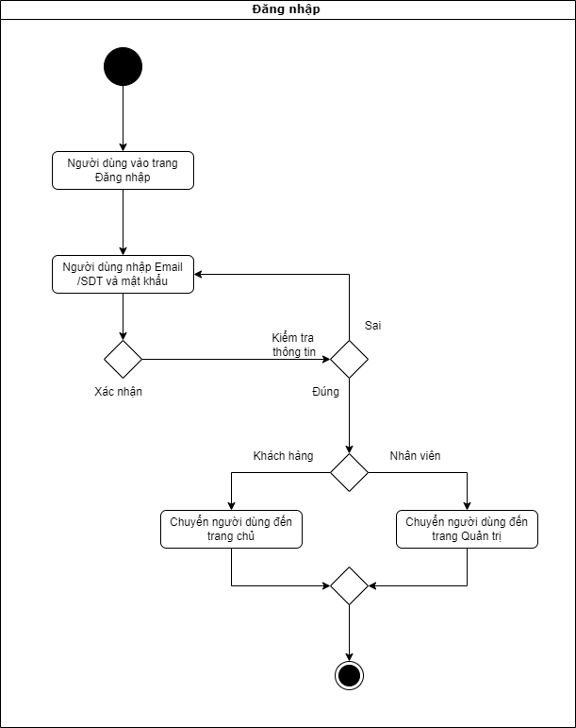

` *Hình 2.12. Sơ đồ Activity Đăng nhập*

Bảng 2.8 : Use Case Đăng ký

|  |  |  |  |
| --- | --- | --- | --- |
| Mã UC | UC-1.2 | Tên Use Case | Đăng ký |
| Độ ưu tiên | Trung bình | Tác nhân | Khách lẻ |
| Mô tả | Cho phép khách hàng đăng ký tài khoản để mua hàng | | |
| Luồng chạy | Luồng sự kiện chính | 1. Khách hàng chọn mục đăng ký 2. Hiển thị form đăng ký 3. Nhập thông tin vào form đăng ký 4. Ấn nút Đăng ký 5. Hệ thống thông báo kết quả nhập thông tin. Nếu thông tin nhập chính xác thì thực hiện bước 6. Nếu nhập sai thì hệ thống thông báo lỗi và thực hiện sự kiện rẽ nhánh A1. 6. Hệ thống thêm thông tin của khách hàng vào danh sách và chuyển đến trang Đăng nhập 7. Kết thúc UC. | |
| Luồng sự kiện rẽ nhánh A1: | Nhập thông tin không chính xác   1. Hệ thống thông báo thông tin nhập bị sai và yêu cầu xem lại thông tin vừa nhập. 2. Khách hàng đồng ý xem thì quay về bước 3 của luồng sự kiện chính, nếu không đồng ý thì UC kết thúc. | |
| Lưu ý |  | | |

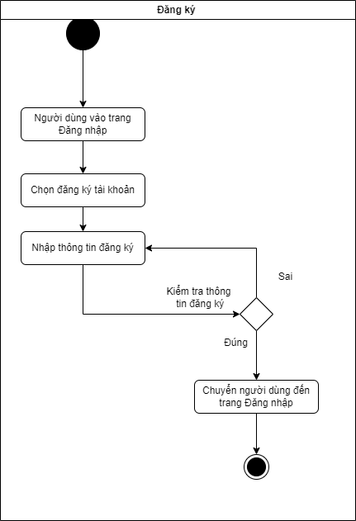

*Hình 2.13 Sơ đồ Activity Đăng ký*

Bảng 2.9 : Use Case Xem thông tin cá nhân

|  |  |  |  |
| --- | --- | --- | --- |
| Mã UC | UC-1.3 | Tên Use Case | Xem thông tin cá nhân |
| Độ ưu tiên | Trung bình | Tác nhân | Khách hàng thành viên, Nhân viên, Admin |
| Mô tả | Cho phép khách hàng, nhân viên, admin xem thông tin cá nhân. | | |
| Luồng chạy | Luồng sự kiện chính | 1. Người dùng chọn mục xem thông tin cá nhân. 2. Hiển thị form thông tin cá nhân. 3. Kết thúc UC. | |
| Lưu ý |  | | |

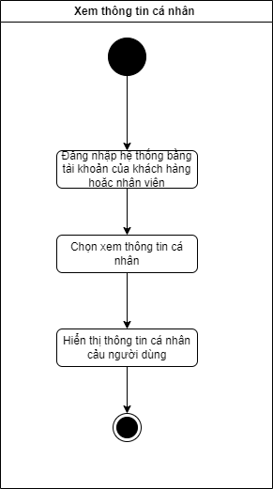

*Hình 2.14. Sơ đồ Activity Xem thông tin cá nhân*

Bảng 2.10 : Use Case Quản lý thông tin cá nhân

|  |  |  |  |
| --- | --- | --- | --- |
| Mã UC | UC-1.4 | Tên Use Case | Quản lý thông tin cá nhân |
| Độ ưu tiên | Trung bình | Tác nhân | Khách hàng thành viên , Nhân viên |
| Mô tả | Cho phép người dùng thay đổi thông tin | | |
| Luồng chạy | Luồng sự kiện chính | 1. Khách hàng, nhân viên chọn mục chỉnh sửa thông tin cá nhân. 2. Hiển thị form sửa thông tin 3. Nhập thông tin cá nhân cần sửa vào form 4. Ấn nút Lưu 5. Hệ thống thông báo kết quả nhập thông tin. Nếu thông tin nhập chính xác thì thực hiện bước 6. Nếu nhập sai thì chuyển xuống luồng sự kiện rẽ nhánh A1. 6. Hệ thống cập nhật thông tin vào danh sách 7. Kết thúc UC. | |
| Luồng sự kiện rẽ nhánh A1: | Nhập thông tin không hợp lệ   1. Hệ thống thông báo thông tin nhập bị sai 2. Người dùng nhập lại thông tin. 3. Quay lại b3 của luồng sự kiện chính. | |
| Lưu ý |  | | |

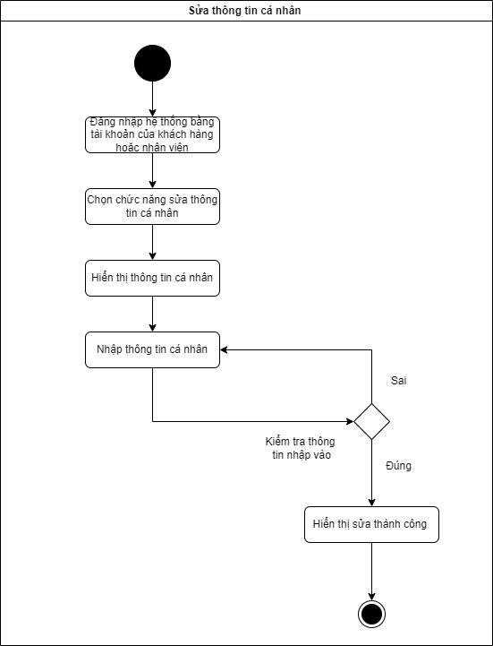

*Hình 2.15 Sơ đồ Activity Sửa thông tin cá nhân*

Bảng 2.11 : Use Case thêm sản phẩm vào giỏ hàng

|  |  |  |  |
| --- | --- | --- | --- |
| Mã UC | UC-1.5 | Tên Use Case | Thêm sản phẩm vào giỏ hàng |
| Độ ưu tiên | Cao | Tác nhân | Khách hàng thành viên, Khách lẻ |
| Mô tả | Cho phép khách hàng đưa sản phẩm đã chọn vào giỏ hàng | | |
| Luồng chạy | Luồng sự kiện chính | 1. Tìm kiếm 2. Xem sản phẩm 3. Thêm sản phẩm vào giỏ hàng 4. Hệ thống thông báo sản phẩm được đưa vào giỏ hàng. 5. UC kết thúc | |
| Luồng sự kiện rẽ nhánh A1: | Sản phẩm cần thêm bị hết hàng   1. Hệ thống thông báo sản phẩm hết hàng 2. Quay lại bước 2 ở luông sự kiện chính. | |
| Lưu ý |  | | |

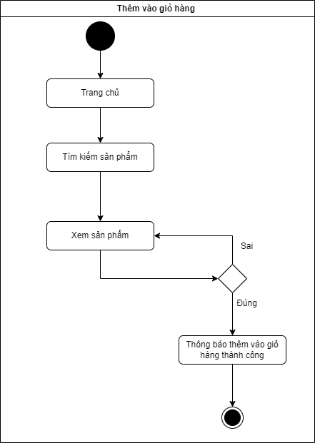

*Hình 2.16. Sơ đồ Activity Thêm vào giỏ hàng*

Bảng 2.12 : Use Case Mua hàng

|  |  |  |  |
| --- | --- | --- | --- |
| Mã UC | UC-1.6 | Tên Use Case | Mua hàng |
| Độ ưu tiên | Cao | Tác nhân | Khách hàng thành viên, Khách lẻ |
| Mô tả | Cho phép khách hàng mua sản phẩm | | |
| Luồng chạy | Luồng sự kiện chính | 1. Chọn sản phẩm 2. Thêm sản phẩm vào giỏ hàng 3. Vào mục giỏ hàng 4. Hệ thống hiển thị các sản phẩm đã chọn 5. Khách hàng xem thông tin các sản phẩm cần mua 6. Nếu hệ thống hiển thị có sản phẩm , khách hàng đặt hàng. 7. Nhập thông tin thanh toán 8. Ấn thanh toán 9. Nếu thông tin nhập đúng thì thực hiện b10.Nếu thông tin nhập bị sai thì thực hiện luồng sự kiện rẽ nhánh A1. 10. Đặt hàng thành công 11. Kết thúc Use Case | |
| Luồng sự kiện rẽ nhánh A1: | Thông tin nhập sai   1. Hệ thống thông báo lỗi. Nếu muốn tiếp tục mua thì quay lại b7 ở luồng sự kiện chính. Nếu không muốn mua thì thực hiện b2 2. Kết thúc UC | |
| Lưu ý |  | | |

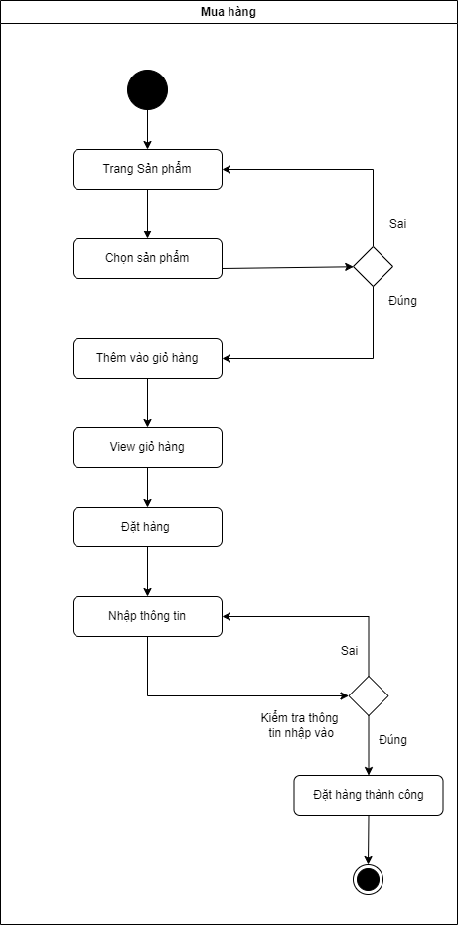

*Hình 2.17. Sơ đồ Activity mua hàng*

Bảng 2.13 Use Case Đánh giá

|  |  |  |  |
| --- | --- | --- | --- |
| Mã UC | UC-1.7 | Tên Use Case | Đánh giá |
| Độ ưu tiên | Trung bình | Tác nhân | Khách hàng thành viên |
| Mô tả | Cho phép khách hàng thành viên đánh giá sản phẩm mà họ mua | | |
| Luồng chạy | Luồng sự kiện chính | Khách hàng thành viên đăng nhập vào hệ thống   1. Khách hàng chọn mục đơn mua 2. Hiển thị danh sách đơn hàng đã mua 3. Chọn đơn hàng có trạng thái giao hàng thành công 4. Chọn sản phẩm muốn đánh giá 5. Chọn số sao và thêm bình luận cho sản phẩm 6. Ấn nút đánh giá 7. Lưu đánh giá vào sản phẩm. 8. Kết thúc UC. | |
| Lưu ý |  | | |

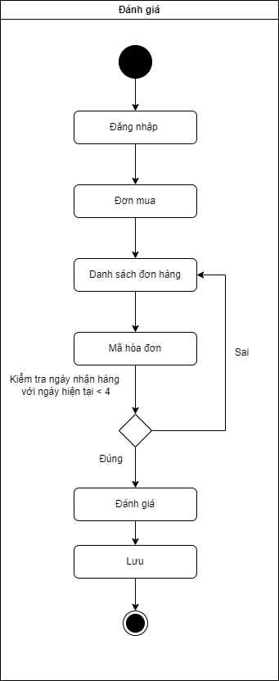

*Hình 2.18 Sơ đồ Activity Diagram Đánh giá*

Bảng 2.14 : Use Case Quản lý đổi trả hàng

|  |  |  |  |
| --- | --- | --- | --- |
| Mã UC | UC-1.8 | Tên Use Case | Quản lý đổi trả hàng |
| Độ ưu tiên | Cao | Tác nhân | Admin, nhân viên |
| Mô tả | Cho phép Admin, nhân viên xử lý yêu cầu đổi trả hàng của khách hàng | | |
| Luồng chạy | Luồng sự kiện chính | 1. Admin, nhân viên kiểm tra đơn thông tin đơn hàng 2. Nhập ghi chú 3. Xác nhận yêu cầu đổi trả hàng 4. Kết thúc UC | |
| Lưu ý |  | | |

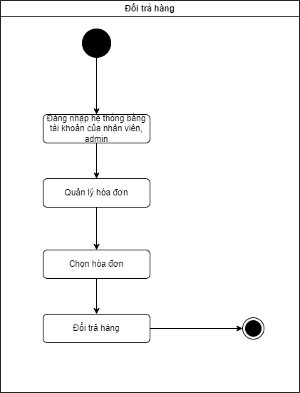

*Hình 2.19. Sơ đồ Activity Diagram Đổi trả hàng*

Bảng 2.15 Use Case Quản lý sản phẩm

|  |  |  |  |
| --- | --- | --- | --- |
| Mã UC | UC-1.9 | Tên Use Case | Quản lý sản phẩm |
| Độ ưu tiên | Cao | Tác nhân | Admin |
| Mô tả | Cho phép Admin thêm, xóa , xem chi tiết sản phẩm | | |
| Luồng chạy | Luồng sự kiện chính | Admin chọn thêm, xóa , xem chi tiết sản phẩm   1. Thêm sản phẩm 2. Hệ thống hiển thị form nhập thông tin sản phẩm 3. Admin nhập thông tin sản phẩm 4. Ấn nút Thêm sản phẩm 5. Nếu thành công thì thực hiện bước a5. Sai thực hiện luồng rẽ nhánh A1 6. Lưu thông tin sản phẩm vào danh sách sản phẩm. 7. Xem chi tiết sản phẩm 8. Hệ thống hiển thị danh sách chi tiết sản phẩm   1.1 Chọn thêm mới chi tiết sản phẩm  1.1.1 Nhập thông tin chi tiết sản phẩm  1.1.2 Ấn nút Lưu.  1.1.3 Nếu thành công thì thực hiện b2. Nếu sai thì chuyển xuống luồng sự kiện rẽ nhánh A1.  1.2 Chọn xóa chi tiết sản phẩm   1. Lưu thông tin sản phẩm. 2. Xóa sản phẩm 3. Admin chọn sản phẩm cần xóa. 4. Ấn nút Xóa 5. Nếu đồng ý thì thực hiện bước c4. Không đồng ý thì thực hiện bước c6 6. Thông báo sản phẩm đã được xóa 7. Hệ thống hiển thị lại danh sách sản phẩm.   6. Kết thúc UC. | |
| Luồng sự kiện rẽ nhánh A1: | Nhập thông tin không chính xác  Thêm sản phẩm   1. Hệ thống thông báo thông tin nhập bị sai và yêu cầu xem lại thông tin vừa nhập. 2. Admin nhập lại thông tin. 3. Quay lại bước a3 của luồng sự kiện chính.   Thêm chi tiết sản phẩm   1. Hệ thống thông báo thông tin nhập bị sai và yêu cầu xem lại thông tin vừa nhập. 2. Admin nhập lại thông tin. 3. Quay lại bước 1.1.2 của luồng sự kiện chính. | |
| Lưu ý |  | | |

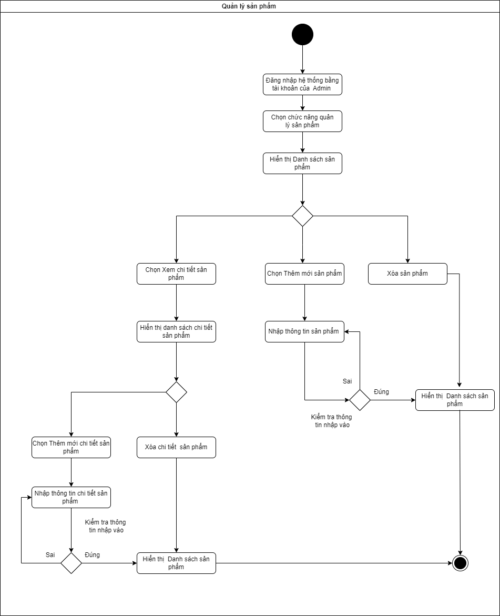

*Hình 2.20 Sơ đồ Activity Diagram Quản lý sản phẩm*

Bảng 2.16 : Use Case Quản lý khách hàng

|  |  |  |  |
| --- | --- | --- | --- |
| Mã UC | UC-1.10 | Tên Use Case | Quản lý khách hàng |
| Độ ưu tiên | Trung bình | Tác nhân | Nhân viên, Admin |
| Mô tả | Cho phép Admin, nhân viên thêm khách hàng | | |
| Luồng chạy | Luồng sự kiện chính | Admin, nhân viên chọn thêm khách hàng   1. Hệ thống hiển thị form nhập thông tin người dùng. 2. Nhân viên nhập thông tin 3. Ấn nút Thêm 4. Nếu thành công thì thực hiện bước 5. Sai thực hiện luồng rẽ nhánh A1 5. Lưu thông tin khách hàng vào danh sách. | |
| Luồng sự kiện rẽ nhánh A1: | Nhập thông tin không chính xác   1. Hệ thống thông báo thông tin nhập bị sai. 2. Nhân viên nhập lại thông tin. 3. Quay lại bước a.2 của luồng sự kiện chính. | |
| Lưu ý |  | | |

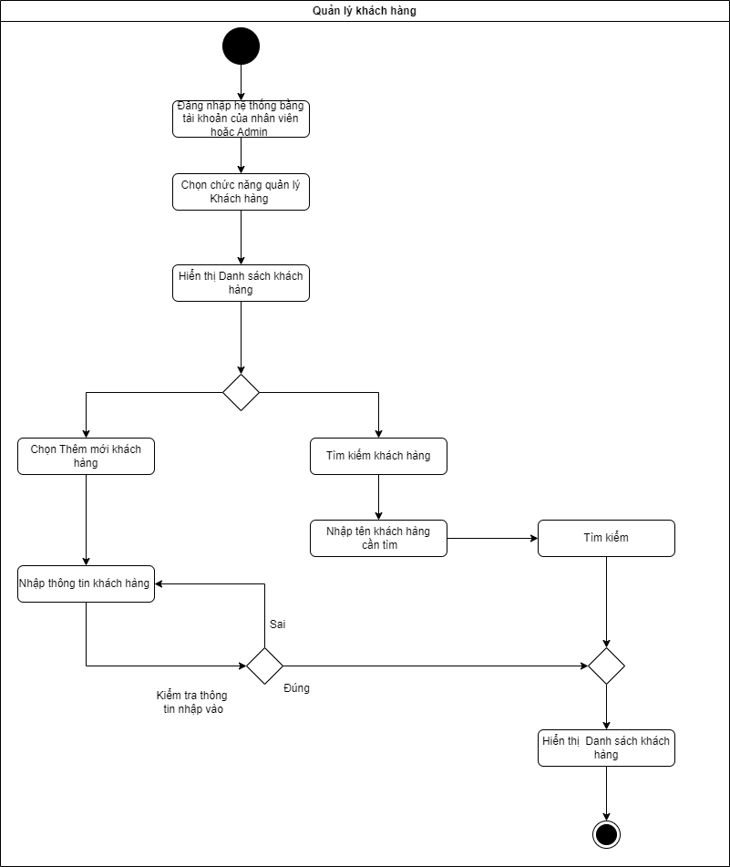

*Hình 2.21 Sơ đồ Activity Diagram Quản lý khách hàng*

Bảng 2.17 Use Case Quản lý khuyến mãi

|  |  |  |  |
| --- | --- | --- | --- |
| Mã UC | UC-1.11 | Tên Use Case | Quản lý khuyến mãi |
| Độ ưu tiên | Cao | Tác nhân | Admin |
| Mô tả | Cho phép Admin thêm, sửa , xóa khuyến mãi, thêm, xóa khuyến mãi sản phẩm, | | |
| Luồng chạy | Luồng sự kiện chính | Admin chọn thêm hoặc sửa khuyến mãi   1. Thêm khuyến mãi. 2. Hệ thống hiển thị form nhập thông tin khuyến mãi 3. Admin nhập thông tin 4. Ấn nút Thêm 5. Nếu thành công thì thực hiện bước 5. Sai thực hiện luồng rẽ nhánh A1 6. Lưu thông tin khuyến mãi vào danh sách. 7. Kết thúc UC   b. Sửa khuyến mãi   1. Hệ thống hiển thị form sửa thông tin khuyến mãi 2. Admin nhập thông tin cần sửa của khuyến mãi 3. Ấn nút Lưu 4. Nếu thành công thì thực hiện bước 5. Sai thực hiện luồng rẽ nhánh A1 5. Lưu thông tin khuyến mãi. 6. Kết thúc UC.   c. Xóa khuyến mãi   1. Chọn khuyên khuyến mãi cần xóa 2. Chọn xóa 3. Kết thúc UC   d. Thêm khuyến mãi sản phẩm   1. Hệ thống hiển thị ra danh sách chi tiết sản phẩm 2. Admin chọn chi tiết sản phẩm khuyến mãi 3. Ấn nút Thêm chi tiết sản phẩm 4. Nếu thành công thì thực hiện bước 5. Sai thực hiện luồng rẽ nhánh A1 5. Lưu thông tin sản phẩm khuyến mãi 6. Kết thúc UC   e. Xóa khuyến mãi ra sản phẩm   1. Hệ thống hiển thị ra danh sách chi tiết sản phẩm 2. Admin chọn chi tiết sản phẩm khuyến mãi 3. Ấn nút Xóa chi tiết sản phẩm 4. Nếu thành công thì thực hiện bước 5. Sai thực hiện luồng rẽ nhánh A1 5. Lưu thông tin sản phẩm khuyến mãi 6. Kết thúc UC | |
| Luồng sự kiện rẽ nhánh A1: | Nhập thông tin không chính xác   1. Hệ thống thông báo thông tin nhập bị sai. 2. Admin nhập lại thông tin. 3. Quay lại bước 3 của luồng sự kiện chính. | |
| Lưu ý |  | | |

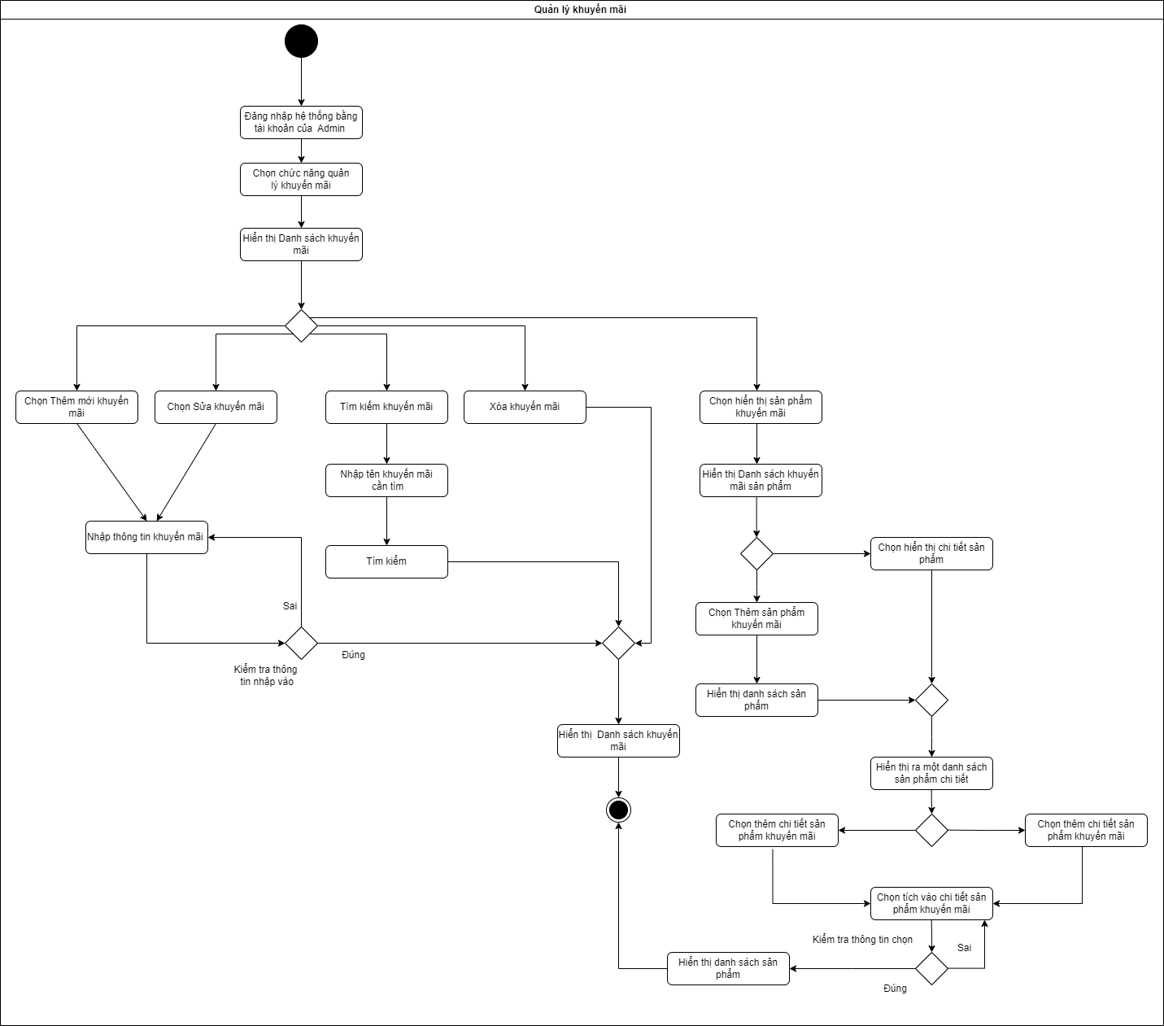

*Hình 2.22 Sơ đồ Activity Diagram Quản lý khuyến mãi*

Bảng 2.18 : Use Case Quản lý Voucher

|  |  |  |  |
| --- | --- | --- | --- |
| Mã UC | UC-1.12 | Tên Use Case | Quản lý Voucher |
| Độ ưu tiên | Cao | Tác nhân | Admin |
| Mô tả | Cho phép Admin thêm, sửa voucher | | |
| Luồng chạy | Luồng sự kiện chính | Admin chọn tìm kiếm, thêm hoặc sửa voucher   1. Thêm voucher 2. Hệ thống hiển thị form nhập thông tin khuyến mãi 3. Admin nhập thông tin 4. Ấn nút Thêm 5. Nếu thành công thì thực hiện bước 5. Sai thực hiện luồng rẽ nhánh A1 6. Lưu thông tin khuyến mãi vào danh sách. 7. Sửa voucher 8. Hệ thống hiển thị form sửa thông tin voucher 9. Admin nhập thông tin cần sửa của voucher 10. Ấn nút Lưu 11. Nếu thành công thì thực hiện bước 5. Sai thực hiện luồng rẽ nhánh A1 12. Lưu thông tin khuyến mãi. 13. Kết thúc UC.   c. Xóa voucher   1. Chọn voucher cần xóa 2. Chọn xóa 3. Kết thúc UC   d. Tìm kiếm Voucher   1. Nhập tên voucher cần tìm 2. Tìm kiếm 3. Hiển thị danh sách 4. Kết thúc UC | |
| Luồng sự kiện rẽ nhánh A1: | Nhập thông tin không chính xác   1. Hệ thống thông báo thông tin nhập bị sai. 2. Admin nhập lại thông tin. 3. Quay lại bước 3 của luồng sự kiện chính. | |
| Lưu ý |  | | |

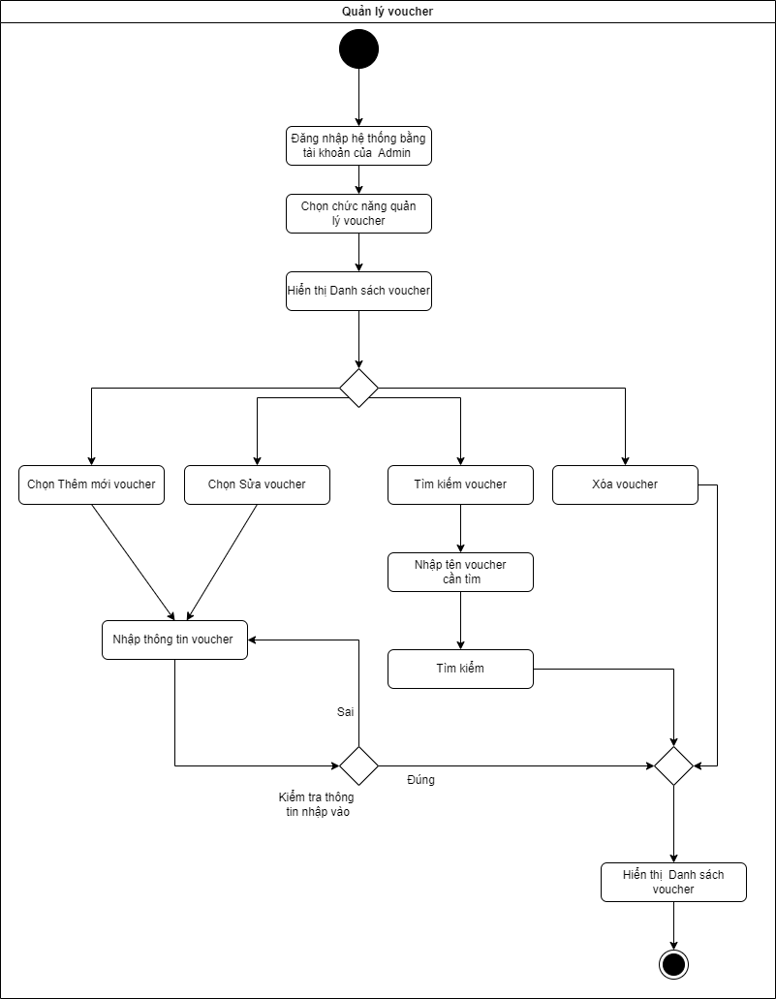

*Hình 2.23 Sơ đồ Activity Diagram Quản lý voucher*

Bảng 2.19 : Use Case Quản lý nhân viên

|  |  |  |  |
| --- | --- | --- | --- |
| Mã UC | UC-1.13 | Tên Use Case | Quản lý nhân viên |
| Độ ưu tiên | Trung bình | Tác nhân | Admin |
| Mô tả | Cho phép Admin thêm, xóa nhân viên | | |
| Luồng chạy | Luồng sự kiện chính | Admin chọn thêm hoặc xóa nhân nhân viên   1. Thêm nhân viên 2. Hệ thống hiển thị form nhập thông tin người dùng. 3. Admin nhập thông tin 4. Ấn nút Thêm 5. Nếu thành công thì thực hiện bước 5. Sai thực hiện luồng rẽ nhánh A1 6. Lưu thông tin nhân viên vào danh sách.   b. Xóa nhân viên   1. Admin chọn thành viên cần xóa. 2. Ấn nút Xóa 3. Kết thúc UC. | |
| Luồng sự kiện rẽ nhánh A1: | Nhập thông tin không chính xác   1. Hệ thống thông báo thông tin nhập bị sai. 2. Quay lại bước a.2 của luồng sự kiện chính. | |
| Lưu ý |  | | |

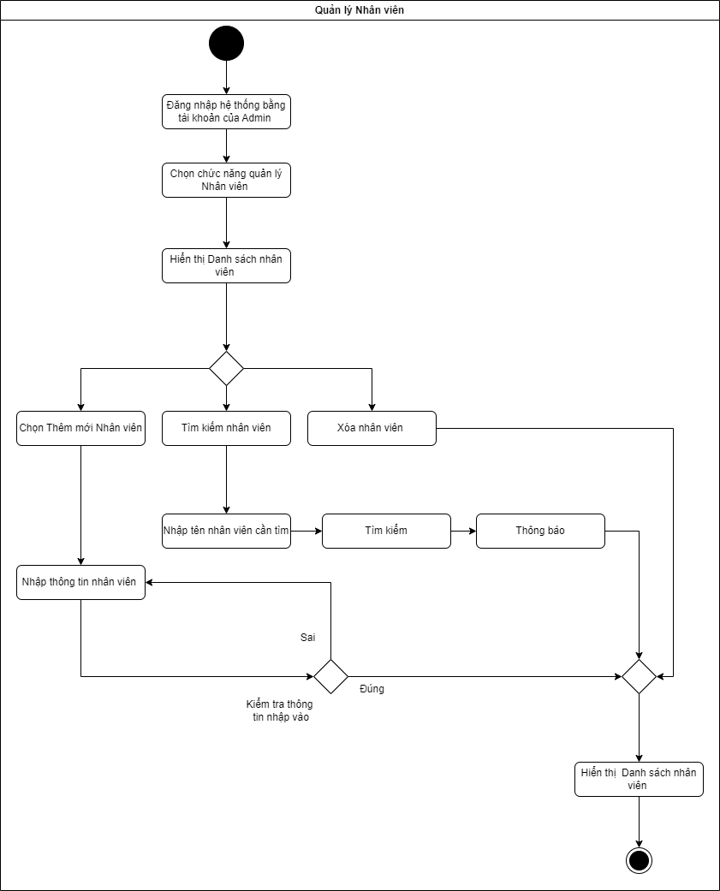

*Hình 2.24. Sơ đồ Activity Diagram Quản lý nhân viên*

Bảng 2.20 : Use Case Quản lý điểm tích

|  |  |  |  |
| --- | --- | --- | --- |
| Mã UC | UC-1.14 | Tên Use Case | Quản lý điểm tích |
| Độ ưu tiên | Cao | Tác nhân | Admin |
| Mô tả | Cho phép Admin thêm, sửa điểm tích | | |
| Luồng chạy | Luồng sự kiện chính | Admin chọn thêm hoặc sửa điểm tích   1. Thêm điểm tích 2. Hệ thống hiển thị form nhập thông tin điểm điểm tích.. 3. Admin nhập thông tin 4. Ấn nút Thêm 5. Nếu thành công thì thực hiện bước 5. Sai thực hiện luồng rẽ nhánh A1 6. Lưu thông tin nhân viên vào danh sách. 7. Kết thúc UC.   b. Sửa điểm tích   1. Admin chọn điểm tích cần sửa . 2. Chọn trạng thái cần sửa 3. Lưu thông tin điểm tích vào danh sách 4. Kết thúc UC. | |
| Luồng sự kiện rẽ nhánh A1: | Nhập thông tin không chính xác   1. Hệ thống thông báo thông tin nhập bị sai. 2. Quay lại bước a.2 của luồng sự kiện chính. | |
| Lưu ý |  | | |

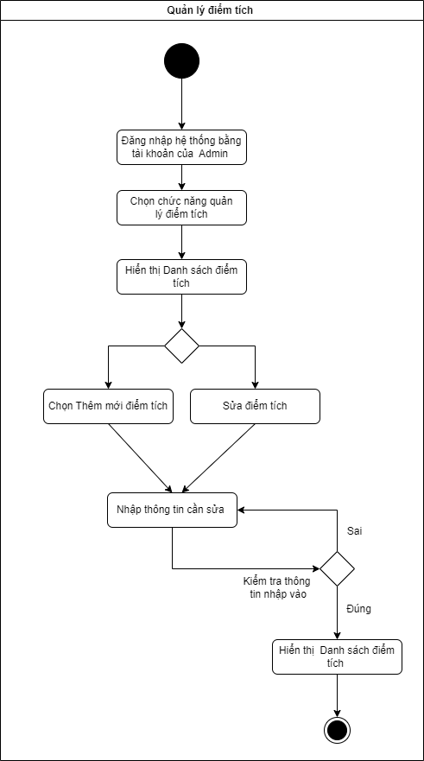

*Hình 2.25 Sơ đồ Activity Diagram Quản lý điểm tích*

Bảng 2.21: Use Case Quản lý hóa đơn

|  |  |  |  |
| --- | --- | --- | --- |
| Mã UC | UC-1.14 | Tên Use Case | Quản lý hóa đơn |
| Độ ưu tiên | Cao | Tác nhân | Nhân viên, Admin |
| Mô tả | Cho phép Admin, Nhân viên xem, tìm kiếm , lọc, thay đổi trạng thái hóa đơn | | |
| Luồng chạy | Luồng sự kiện chính | Nhân viên, Admin chọn xem , tìm kiếm, lọc hóa đơn  Đăng nhập vào hệ thống có vai trò là nhân viên hoặc admin   1. Tìm kiếm và lọc hóa đơn 2. Chọn quản lý hóa đơn   1.1. Tìm kiếm hóa đơn  1.1.2. Nhập mã hóa đơn hoặc tên/ SĐT khách hàng  1.1.3. Tìm kiếm  1.2. Lọc hóa đơn  1.2.1 Chọn khoảng thời gian , trạng thái, kênh bán   1. Hiển thị danh sách hóa đơn 2. Kết thúc UC   b. Hủy , lưu ghi chú   1. Chọn 1 hóa đơn cần xem 2. Nhập ghi chú 3. Chọn hủy hoặc lưu ghi chú 4. Nếu đồng ý thì chuyển sang b5, không đồng ý chuyển sang b6 5. Lưu ghi chú vào hóa đơn 6. Kết thúc UC   c. Xác nhận hóa đơn   1. Chọn hóa đơn cần xác nhận 2. Nhác xác nhận 3. Nếu đồng ý thì chuyển sang b4. Không đồng ý thì chuyển sang b5 4. Thông báo thành công 5. Kết thúc UC.   d. Xuất PDF/ In hóa đơn   1. Chọn hóa đơn cần xuất/ in 2. Chọn nút Xuất PDF hoặc In hóa đơn 3. Kết thúc UC | |
| Lưu ý |  | | |

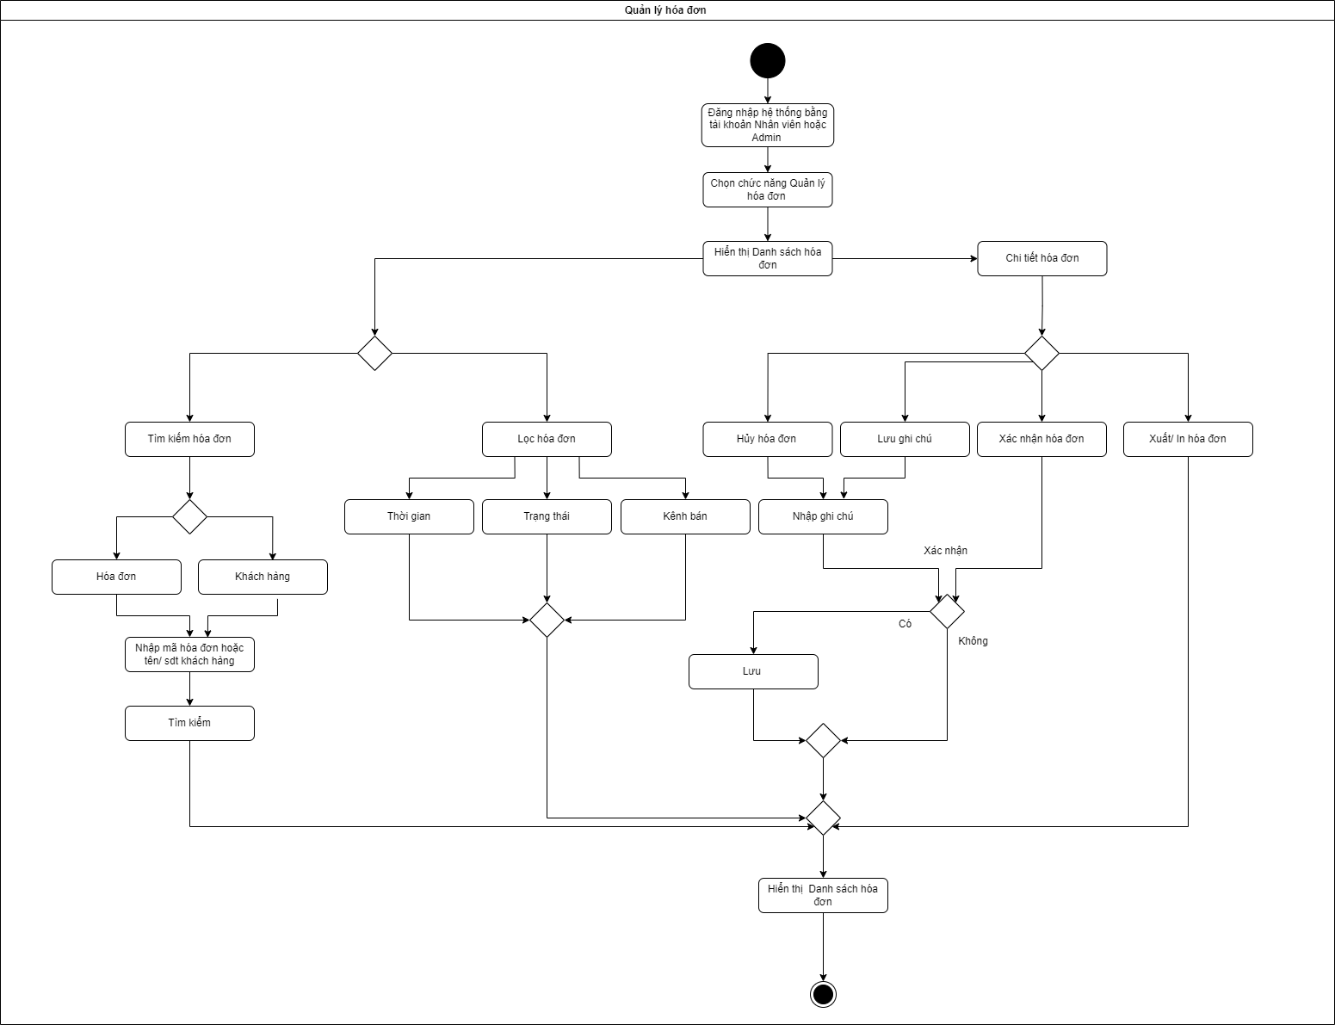

*Hình 2.26. Sơ đồ Activity Diagram Quản lý hóa đơn*

## **2.5 Quan hệ thực thể**

### **2.5.1 Danh sách thực thể**

Bảng 2.22 Danh sách thực thể

|  |  |  |
| --- | --- | --- |
| STT | Tên thực thể | Mô tả |
| 1 | Khách hàng | Là một cá nhân mua hàng từ cửa hàng |
| 2 | Nhân viên | Là đối tượng đã đăng nhập vào hệ thống, có vai trò “Nhân viên”. Có thể bán hàng tại quầy, thêm mới khách hàng, tìm kiếm khách hàng, quản lý hóa đơn. |
| 3 | Loại sản phẩm | Là đối tượng đã đăng nhập vào hệ thống, có vai trò “Admin”. Có thể thêm loại sản phẩm |
| 4 | Ảnh | Đại diện cho từng sản phẩm. |
| 5 | Màu sắc | Màu sắc là một thuộc tính quan trọng của sản phẩm, giúp khách hàng dễ dàng nhận viết và lựa chọn sản phẩm phù hợp. |
| 6 | Kích cỡ | Màu sắc là một thuộc tính quan trọng của sản phẩm, giúp khách hàng dễ dàng lựa chọn . |
| 7 | Chất liệu | Chất liệu là một thuộc tính quan trọng của sản phẩm, ảnh hưởng đến độ bền, tính tính thẩm mĩ |
| 8 | Voucher | Thực thể này chứa thông tin về các chương trình khuyến mãi, ưu đãi, và chiến dịch tiếp thị được thực hiện để thu hút và giữ chân khách hàng. |
| 9 | Sản phẩm | Là một loại hàng hóa đáp ứng nhu cầu của người dùng. |
| 10 | Giỏ hàng | Là một danh sách các sản phẩm mà khách hàng đã thêm vào để mua sắm. |
| 11 | Chi tiết giỏ hàng | Là thông tin cụ thể về từng sản phẩm trong giỏ hàng. |
| 12 | Chi tiết sản phẩm | Là một phần của sản phẩm, cung cấp thông tin cụ thể về sản phẩm đó. |
| 13 | Hóa đơn | Hóa đơn là một tài liệu quan trọng được sử dụng để ghi chép và xác nhận giao dịch mua bán sản phẩm hoặc dịch vụ. Thông qua hóa đơn, người bán cung cấp thông tin về sản phẩm hoặc thông tin của hoá đơn như số lượng, giá trị và thông tin liên quan khác |
| 14 | Chi tiết hóa đơn | Là một phần của hóa đơn, cung cấp thông tin về từng sản phẩm, phương thức thanh toán,... |
| 15 | Vai trò | Là một thuộc tính của người dùng, xác định quyền hạn của người dùng. |
| 16 | Đánh giá | Là ý kiến của khách hàng về 1 sản phẩm mà họ đã mua. |
| 17 | Khuyến mãi | Là chương trình giảm giá,.. Được cửa hàng triển khai để thu hút khách hàng. |
| 18 | Quy đổi điểm | Cho phép khách hàng sử dụng và tích điểm khi mua hàng. |
| 19 | Lịch sử tích điểm | Khi tạo hóa đơn sẽ tạo lịch sử tích điểm của từng hóa đơn. |

### 

### **2.5.2 Các mối quan hệ**

- Voucher - Hóa đơn (1-N)

- Nhân viên - Hóa đơn (1-N)

- Vai trò- Nhân viên (1-N)

- Hóa đơn - Lịch sử tích điểm (1-N)

- Quy đổi điểm - Lịch sử tích điểm ( 1- N)

- Khách hàng - Lịch sử tích điểm (1-N)

- Khách hàng - Đánh giá (1-N)

- Khách hàng - Giỏ hàng (1-1)

- Giỏ hàng - Chi tiết sản phẩm (N-N)

- Kích cỡ - Chi tiết sản phẩm (1-N)

- Màu sắc - Chi tiết sản phẩm (1-N)

- Màu sắc - Ảnh (1-N)

- Khuyến mãi - Chi tiết sản phẩm (1-N)

- Chi tiết sản phẩm - Đánh giá (1-N)

- Sản phẩm - Chi tiết sản phẩm (1-N)

- Sản phẩm - Ảnh (1-N)

- Chất liệu - Sản phẩm (1-N)

- Loại sản phẩm - Sản phẩm (1-N)

- Hóa đơn - Chi tiết sản phẩm (N-N)

### **2.5.3 Sơ đồ quan hệ thực thể**

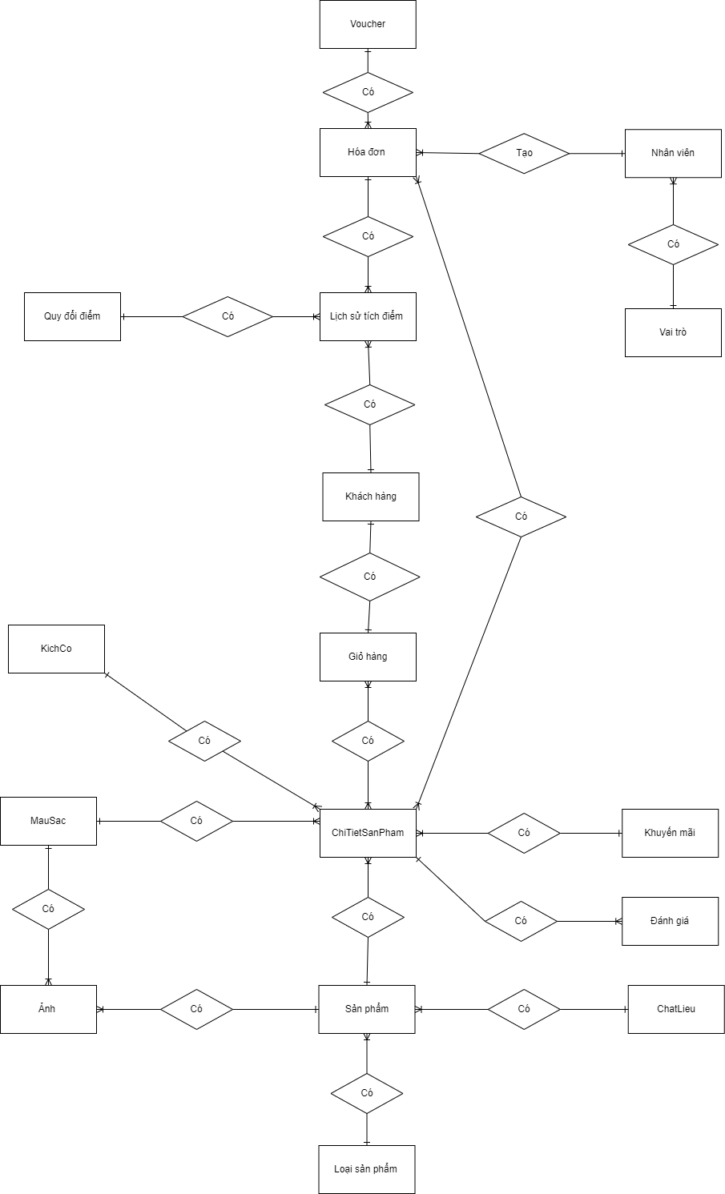

*Hình 2.27. Sơ đồ quan hệ thực thế*

## **2.6 Cơ sở dữ liệu**

### **2.6.1 Chuẩn hóa**

Các mối quan hệ cần chuẩn hóa:

- Giỏ hàng - Chi tiết sản phẩm (N-N): Tạo thêm bảng chi tiết giỏ hàng

- Hóa đơn - Chi tiết sản phẩm (N-N): Tạo thêm bảng chi tiết hóa đơn

### **2.6.2 Danh sách bảng**

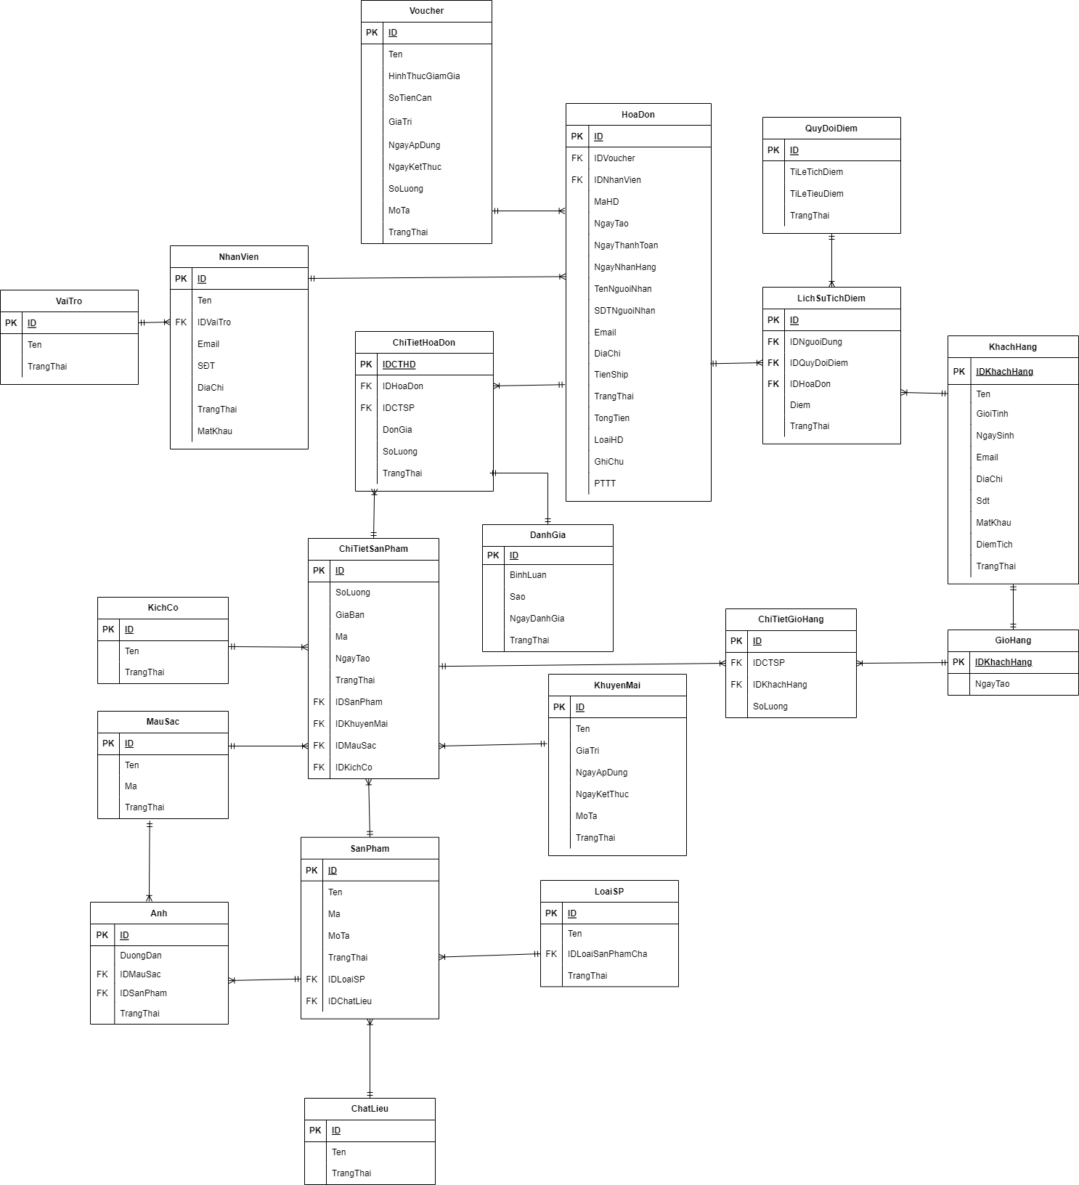

*Hình 2.28. Sơ đồ Diagram quan hệ giữa các bảng*

Bảng 2.23 Danh sách bảng các bảng CSDL

|  |  |  |  |
| --- | --- | --- | --- |
| **STT** | **Tên bảng** | **Mô tả** | **Phụ thuộc** |
| 1 | Ảnh | Chứa dữ liệu về ảnh | Màu sắc, Sản phẩm |
| 2 | Chất liệu | Chứa dữ liệu về các chất liệu |  |
| 3 | Màu sắc | Chứa dữ liệu về màu sắc của sản phẩm |  |
| 4 | Kích thước | Chứa dữ liệu về kích thước sản phẩm |  |
| 5 | Chi tiết giỏ hàng | Chứa dữ liệu về chi tiết sản phẩm nằm trong giỏ hàng | Chi tiết sản phẩm, Giỏ hàng |
| 6 | Chi tiết hóa đơn | Chứa dữ liệu về chi tiết của từng hóa đơn | Chi tiết sản phẩm, Hóa đơn, Đánh giá |
| 7 | Đánh giá | Chứa dữ liệu về đánh giá | Sản phẩm, Khách hàng |
| 8 | Giỏ hàng | Chứa dữ liệu về giỏ hàng | Khách hàng |
| 9 | Hóa đơn | Chứa dữ liệu về các hóa đơn | Nhân viên, Voucher |
| 10 | Khách hàng | Chứa dữ liệu về khách hàng |  |
| 11 | Khuyến mãi | Chứa dữ liệu về khuyến mãi |  |
| 12 | Lịch sử tích điểm | Chứa dữ liệu về lịch sử tích điểm | Khách hàng, Quy đổi điểm, Hóa đơn |
| 13 | Loại sản phẩm | Chứa dữ liệu về loại sản phẩm của cửa hàng | Loại sản phẩm cha |
| 14 | Nhân viên | Chứa dữ liệu về nhân viên của cửa hàng | Vai trò |
| 15 | Quy đổi điểm | Chứa dữ liệu về quy đổi điểm |  |
| 16 | Sản phẩm | Chứa dữ liệu về sản phẩm của cửa hàng | Loại sản phẩm, Chất liệu |
| 17 | Vai trò | Chứa dữ liệu về vai trò |  |
| 18 | Voucher | Chứa dữ liệu về các voucher của cửa hàng |  |
| 19 | Chi tiết sản phẩm | Chứa dữ liệu về từng chi tiết sản phẩm | Kích cỡ, Màu sắc, Khuyến mãi, Sản phẩm |

### **2.6.3 Đặc tả bảng**

Bảng 2.24 Bảng Ảnh

|  |  |  |  |  |
| --- | --- | --- | --- | --- |
| **Bảng Ảnh** | | | | |
| **STT** | **Tên trường** | **Kiểu dữ liệu** | **Mô tả** | **Ràng buộc** |
| 1 | ID | UNIQUEIDENTIFIER | Mã định danh ảnh | PK |
| 2 | DuongDan | VARCHAR(100) | Tên gọi của ảnh | NOT NULL |
| 3 | TrangThai | INT | Trạng thái | NOT NULL |
| 4 | IDMauSac | UNIQUEIDENTIFIER | Mã định danh màu sắc của ảnh | FK,NOT NULL |
| 5 | IDSanPham | UNIQUEIDENTIFIER | Mã định danh sản phẩm của ảnh | FK,NOT NULL |

### 

Bảng 2.25 Bảng chất liệu

|  |  |  |  |  |
| --- | --- | --- | --- | --- |
| **Bảng Chất Liệu** | | | | |
| **STT** | **Tên trường** | **Kiểu dữ liệu** | **Mô tả** | **Ràng buộc** |
| 1 | ID | UNIQUEIDENTIFIER | Mã định danh chất liệu | PK |
| 2 | TrangThai | INT | Trạng thái chất liệu | NOT NULL |
| 3 | Ten | NVARCHAR(20) | Tên chất liệu | NOT NULL |

Bảng 2.26 Bảng màu sắc

|  |  |  |  |  |
| --- | --- | --- | --- | --- |
| **Bảng Màu Sắc** | | | | |
| **STT** | **Tên trường** | **Kiểu dữ liệu** | **Mô tả** | **Ràng buộc** |
| 1 | ID | UNIQUEIDENTIFIER | Mã định danh danh mục | PK |
| 2 | Ten | NVARCHAR(20) | Tên định danh của danh mục | NOT NULL |
| 3 | Ma | VARCHAR(10) | Mã định danh của danh mục | NOT NULL |
| 4 | TrangThai | DATETIME | INT | NOT NULL |

### 

Bảng 2.27 Bảng kích cỡ

|  |  |  |  |  |
| --- | --- | --- | --- | --- |
| **Bảng Kích Cỡ** | | | | |
| **STT** | **Tên trường** | **Kiểu dữ liệu** | **Mô tả** | **Ràng buộc** |
| 1 | ID | UNIQUEIDENTIFIER | Mã định danh danh mục | PK |
| 2 | TrangThai | INT | Trạng thái danh mục | NOT NULL |
| 3 | Ten | NVARCHAR(10) | Tên danh mục | NOT NULL |

Bảng 2.28 Bảng Chi Tiết Giỏ Hàng

|  |  |  |  |  |
| --- | --- | --- | --- | --- |
| **Bảng Chi Tiết Giỏ Hàng** | | | | |
| **STT** | **Tên trường** | **Kiểu dữ liệu** | **Mô tả** | **Ràng buộc** |
| 1 | ID | UNIQUEIDENTIFIER | Mã định danh danh mục | PK |
| 2 | SoLuong | INT | Số lượng danh mục | NOT NULL |
| 3 | IDCTSP | UNIQUEIDENTIFIER | Mã định danh sản phẩm danh mục | FK, NOT NULL |
| 4 | IDNguoiDung | UNIQUEIDENTIFIER | Mã định danh người dung danh mục | FK, NOT NULL |

### 

Bảng 2.29 Bảng Chi Tiết Hóa Đơn

|  |  |  |  |  |
| --- | --- | --- | --- | --- |
| **Bảng Chi Tiết Hóa Đơn** | | | | |
| **STT** | **Tên trường** | **Kiểu dữ liệu** | **Mô tả** | **Ràng buộc** |
| 1 | ID | UNIQUEIDENTIFIER | Mã định danh danh mục | PK |
| 2 | SoLuong | INT | Số lượng danh mục | NOT NULL |
| 3 | DonGia | INT | Đơn giá danh mục | NOT NULL |
| 4 | IDCTSP | UNIQUEIDENTIFIER | Mã định danh sản phẩm danh mục | FK, NOT NULL |
| 5 | IDHoaDon | UNIQUEIDENTIFIER | Mã định danh hóa đơn danh mục | FK, NOT NULL |
| 6 | TrangThai | INT | Trạng thái của danh mục | NOT NULL |

Bảng 2.30 Bảng Chi Tiết Sản Phẩm

|  |  |  |  |  |
| --- | --- | --- | --- | --- |
| **Bảng Chi Tiết Sản Phẩm** | | | | |
| **STT** | **Tên trường** | **Kiểu dữ liệu** | **Mô tả** | **Ràng buộc** |
| 1 | ID | UNIQUEIDENTIFIER | Mã định danh chi tiết sản phẩm | PK |
| 2 | SoLuong | INT | Số lượng chi tiết sản phẩm | NOT NULL |
| 3 | TrangThai | INT | Trạng thái chi tiết sản phẩm | NOT NULL |
| 4 | IDMauSac | UNIQUEIDENTIFIER | Mã định danh màu sắc chi tiết sản phẩm | FK, NOT NULL |
| 5 | IDSanPham | UNIQUEIDENTIFIER | Mã định danh sản phẩm của chi tiết sản phẩm | FK, NOT NULL |
| 6 | IDKichCo | UNIQUEIDENTIFIER | Mã định danh kích cỡ của chi tiết sản phẩm | FK, NOT NULL |
| 7 | Ma | NAVRCHAR(10) | Mã định danh của chi tiết sản phẩm | NOT NULL |
| 8 | NgayTao | DATETIME | Ngày tạo chi tiết sản phẩm mục | NOT NULL |
| 9 | GiaBan | INT | Giá bán của chi tiết sản phẩm | NOT NULL |
| 10 | IDKhuyenMai | UNIQUEIDENTIFIER | Mã khuyến mãi của chi tiết sản phẩm | FK, NULL |

### 

Bảng 2.31 Bảng Đánh Giá

|  |  |  |  |  |
| --- | --- | --- | --- | --- |
| **Bảng Đánh Giá** | | | | |
| **STT** | **Tên trường** | **Kiểu dữ liệu** | **Mô tả** | **Ràng buộc** |
| 1 | ID | UNIQUEIDENTIFIER | Mã định danh đánh giá | PK |
| 2 | BinhLuan | NVARCHAR(250) | Bình luận của đánh giá | NOT NULL |
| 3 | Sao | INT | Sao đánh giá của sản phẩm | NOT NULL |
| 4 | TrangThai | INT | Trạng thái đánh giá | NOT NULL |
| 5 | NgayDanhGia | DATETIME | Ngày đánh giá | NOT NULL |

Bảng 2.32 Bảng Giỏ Hàng

|  |  |  |  |  |
| --- | --- | --- | --- | --- |
| **Bảng Giỏ Hàng** | | | | |
| **STT** | **Tên trường** | **Kiểu dữ liệu** | **Mô tả** | **Ràng buộc** |
| 1 | IDKhachHang | UNIQUEIDENTIFIER | Mã định danh giỏ hàng | PK |
| 2 | NgayTao | DATETIME | Ngày tạo giỏ hàng | NOT NULL |

Bảng 2.33 Bảng Hóa Đơn

|  |  |  |  |  |
| --- | --- | --- | --- | --- |
| **Bảng Hóa Đơn** | | | | |
| **STT** | **Tên trường** | **Kiểu dữ liệu** | **Mô tả** | **Ràng buộc** |
| 1 | ID | UNIQUEIDENTIFIER | Mã định danh giỏ hàng | PK |
| 2 | NgayThanhToan | DATETIME | Ngày thanh toán giỏ hàng | NULL |
| 3 | TenNguoiNhan | NVARCHAR(100) | Tên người nhận hóa đơn | NULL |
| 4 | TrangThai | INT | Trạng thái hóa đơn | NOT NULL |
| 5 | NgayTao | DATETIME | Ngày tạo hóa đơn | NOT NULL |
| 6 | IDNhanVien | UNIQUEIDENTIFIER | Mã định danh nhân viên | FK, NULL |
| 7 | IDVoucher | UNIQUEIDENTIFIER | Mã định danh voucher | FK, NULL |
| 8 | SDTNguoiNhan | NVARCHAR(10) | Số điện thoại người đặt | NULL |
| 9 | Email | NVARCHAR(50) | Email người đặt hàng | NULL |
| 10 | DiaChi | NVARCHAR(100) | Địa chỉ người nhận | NULL |
| 11 | TienShip | INT | Tiền ship hóa đơn | NULL |
| 12 | PTTT | NVARCHAR(20) | Phương thức thanh toán hóa đơn | NOT NULL |
| 13 | NgayNhanHang | DATETIME | Ngày nhận hàng | NOT NULL |
| 14 | LoaiHD | INT | Loại hóa đơn của hóa đơn | NOT NULL |
| 15 | MaHD | NVARCHAR(MAX) | Mã hóa đơn của hóa đơn | NOT NULL |
| 16 | TongTien | INT | Tổng tiền đơn hàng | NOT NULL |
| 17 | GhiChu | NVARCHAR(100) | Ghi chú hóa đơn | NULL |

Bảng 2.34 Bảng Khách Hàng

|  |  |  |  |  |
| --- | --- | --- | --- | --- |
| **Bảng Khách Hàng** | | | | |
| **STT** | **Tên trường** | **Kiểu dữ liệu** | **Mô tả** | **Ràng buộc** |
| 1 | ID | UNIQUEIDENTIFIER | Mã định danh khách hàng | PK |
| 2 | NgaySinh | DATETIME | Ngày sinh của khách hàng | NULL |
| 3 | Ten | NVARCHAR(100) | Tên gọi khách hàng | NOT NULL |
| 4 | TrangThai | INT | Trạng thái của khách hàng | NOT NULL |
| 5 | Email | NVARCHAR(50) | Email khách hàng | NOT NULL |
| 6 | Password | VARCHAR(15) | PassWord của khách hàng | NOT NULL |
| 7 | GioiTinh | INT | Giới tính khách hàng | NULL |
| 8 | DiemTich | INT | Điểm tích khách hàng | NOT NULL |
| 9 | SDT | NVARCHAR(10) | Số điện thoại khách hàng | NOT NULL |
| 10 | DiaChi | NVARCHAR(100) | Địa chỉ khách hàng | NULL |

Bảng 2.35 Bảng Khuyến Mãi

|  |  |  |  |  |
| --- | --- | --- | --- | --- |
| **Bảng Khuyến Mãi** | | | | |
| **STT** | **Tên trường** | **Kiểu dữ liệu** | **Mô tả** | **Ràng buộc** |
| 1 | ID | UNIQUEIDENTIFIER | Mã định danh khuyến mãi | PK, ID |
| 2 | NgayApDung | DATETIME | Ngày áp dụng khuyến mãi | NOT NULL |
| 3 | NgayKetThuc | DATETIME | Ngày kết thúc khuyến mãi | NOT NULL |
| 4 | Ten | NVARCHAR(50) | Tên khuyến mãi | NOT NULL |
| 5 | TrangThai | INT | Trạng thái khuyến mãi | NOT NULL |
| 6 | GiaTri | INT | Giá trị của khuyến mãi | NOT NULL |
| 7 | MoTa | NVARCHAR(50) | Mô tả khuyến mãi | NULL |

Bảng 2.36 Bảng Lịch Sử Tích Điểm

|  |  |  |  |  |
| --- | --- | --- | --- | --- |
| **Bảng Lịch Sử Tích Điểm** | | | | |
| **STT** | **Tên trường** | **Kiểu dữ liệu** | **Mô tả** | **Ràng buộc** |
| 1 | ID | UNIQUEIDENTIFIER | Mã định danh lịch sử tích điểm | PK |
| 2 | Diem | INT | Điểm của lịch sử tích điểm | NOT NULL |
| 3 | IDKhachHang | UNIQUEIDENTIFIER | Mã định danh khách hàng trong lịch sử tích điểm | FK, NOT NULL |
| 4 | TrangThai | INT | Trạng thái lịch sử tích điểm | NOT NULL |
| 5 | IDQuyDoiDiem | UNIQUEIDENTIFIER | Mã định danh quy đổi điểm của lịch sử tích điểm | FK, NOT NULL |
| 6 | IDHoaDon | UNIQUEIDENTIFIER | Mã định danh hóa đơn trong lịch sử tích điểm | FK, NOT NULL |

Bảng 2.37 Bảng Loại Sản Phẩm

|  |  |  |  |  |
| --- | --- | --- | --- | --- |
| **Bảng Loại Sản Phẩm** | | | | |
| **STT** | **Tên trường** | **Kiểu dữ liệu** | **Mô tả** | **Ràng buộc** |
| 1 | ID | UNIQUEIDENTIFIER | Mã định danh loại sản phẩm | PK |
| 2 | Ten | NVARCHAR(50) | Tên gọi loại sản phẩm | NOT NULL |
| 3 | TrangThai | INT | Trạng thái loại sản phẩm | NOT NULL |
| 4 | IDLoaiSPCha | UNIQUEIDENTIFIER | Mã định danh loại sản phẩm cha trong danh mục | FK, NULL |

Bảng 2.38 Bảng Nhân Viên

|  |  |  |  |  |
| --- | --- | --- | --- | --- |
| **Bảng Nhân Viên** | | | | |
| **STT** | **Tên trường** | **Kiểu dữ liệu** | **Mô tả** | **Ràng buộc** |
| 1 | ID | UNIQUEIDENTIFIER | Mã định danh nhân viên | PK |
| 2 | IDVaiTro | UNIQUEIDENTIFIER | Mã định danh vai trò nhân viên | FK, NOT NULL |
| 3 | Ten | NVARCHAR(20) | Tên gọi nhân viên | NOT NULL |
| 4 | TrangThai | INT | Trạng thái nhân viên | NOT NULL |
| 5 | Email | NVARCHAR(MAX) | Email của nhân viên | NOT NULL |
| 6 | Password | NVARCHAR(15) | PassWord nhân viên | NOT NULL |
| 7 | SDT | NVARCHAR(20) | Số điện thoại nhân viên | NOT NULL |
| 8 | DiaChi | NVARCHAR(20) | Địa chỉ nhân viên | NOT NULL |

Bảng 2.39 Bảng Quy Đổi Điểm

|  |  |  |  |  |
| --- | --- | --- | --- | --- |
| **Bảng Quy Đổi Điểm** | | | | |
| **STT** | **Tên trường** | **Kiểu dữ liệu** | **Mô tả** | **Ràng buộc** |
| 1 | ID | UNIQUEIDENTIFIER | Mã định danh quy đổi điểm | PK |
| 2 | SoDiem | INT | Tên gọi quy đổi điểm | NOT NULL |
| 3 | TiLeTichDiem | INT | Tỉ lệ tích điểm quy đổi điểm | NOT NULL |
| 4 | TrangThai | INT | Trạng thái quy đổi điểm | NOT NULL |
| 5 | TiLeTieuDiem | INT | Tỉ lệ tiêu điểm quy đổi điểm | NOT NULL |

Bảng 2.40 Bảng Sản Phẩm

|  |  |  |  |  |
| --- | --- | --- | --- | --- |
| **Bảng Sản Phẩm** | | | | |
| **STT** | **Tên trường** | **Kiểu dữ liệu** | **Mô tả** | **Ràng buộc** |
| 1 | ID | UNIQUEIDENTIFIER | Mã định danh sản phẩm | PK |
| 2 | Ten | NVARCHAR(40) | Tên gọi sản phẩm | NOT NULL |
| 3 | Mota | NVARCHAR(50) | Mô tả sản phẩm | NOT NULL |
| 4 | TrangThai | INT | Trạng thái sản phẩm | NOT NULL |
| 5 | IDLoaiSP | UNIQUEIDENTIFIER | Mã định danh loại sản phẩm của sản phẩm | FK, NOT NULL |
| 6 | IDChatLieu | UNIQUEIDENTIFIER | Mã định danh chất liệu của sản phẩm | FK, NOT NULL |
| 7 | Ma | NVARCHAR(10) | Mã sản phẩm | NOT NULL |

### 

Bảng 2.41 Bảng Vai Trò

|  |  |  |  |  |
| --- | --- | --- | --- | --- |
| **Bảng Vai Trò** | | | | |
| **STT** | **Tên trường** | **Kiểu dữ liệu** | **Mô tả** | **Ràng buộc** |
| 1 | ID | UNIQUEIDENTIFIER | Mã định danh vai trò | PK |
| 2 | Ten | NVARCHAR(20) | Tên gọi vai trò | NOT NULL |
| 3 | TrangThai | INT | Trạng thái vai trò | NOT NULL |

Bảng 2.42 Bảng Voucher

|  |  |  |  |  |
| --- | --- | --- | --- | --- |
| **Bảng Voucher** | | | | |
| **STT** | **Tên trường** | **Kiểu dữ liệu** | **Mô tả** | **Ràng buộc** |
| 1 | ID | UNIQUEIDENTIFIER | Mã định danh voucher | PK |
| 2 | Ten | NVARCHAR(50) | Tên gọi voucher | NOT NULL |
| 3 | HinhThucGiamGia | INT | Hình thức giảm giá voucher | NOT NULL |
| 4 | TrangThai | INT | Trạng thái voucher | NOT NULL |
| 5 | NgayKetThuc | DATETIME | Ngày kết thúc voucher | NOT NULL |
| 6 | NgayApDung | DATETIME | Ngày áp dụng voucher | NOT NULL |
| 7 | SoLuong | INT | Số lượng voucher | NOT NULL |
| 8 | MoTa | NVARCHAR(50) | Mô tả voucher | NULL |
| 9 | SoTienCan | INT | Số tiền cần để sử dụng voucher | NOT NULL |
| 10 | GiaTri | INT | Giá trị voucher | NOT NULL |

## 

## **2.7 Tổ chức mã nguồn**

### **2.7.1 Thư viện sử dụng**

Bảng 2.43 Thư viện sử dụng

|  |  |  |  |
| --- | --- | --- | --- |
| **STT** | **Tên thư viện** | **Phiên bản** | **Bản quyền** |
| 1 | Newtonsoft Json | 13.0.3 | Apache 2.0 |
| 2 | Microsoft Entity Framework Core | 6.0.18 | Apache 2.0 |
| 3 | Microsoft Entity Framework Core Sql Server | 6.0.18 | Apache 2.0 |
| 4 | Microsoft Entity Framework Core Tools | 6.0.18 | Apache 2.0 |
| 5 | Microsoft Entity Framework Core Design | 6.0.18 | Apache 2.0 |
| 6 | MailKit | 4.0.3 | Apache 2.0 |

### **2.7.2 Đặc tả chức năng**

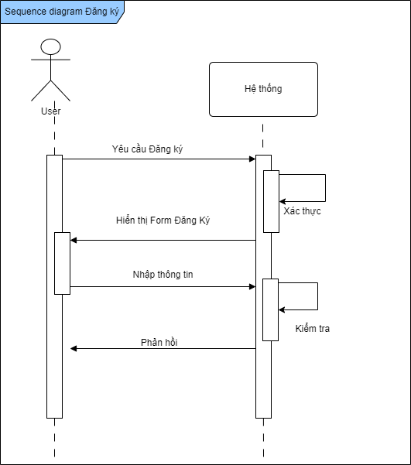

*Hình 2.27. Sơ đồ Sequence Diagram Đăng ký*

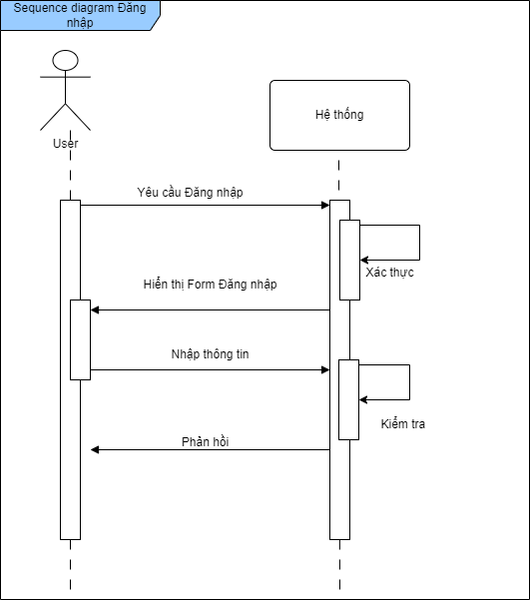

*Hình 2.28. Sơ đồ Sequence Diagram Đăng nhập*

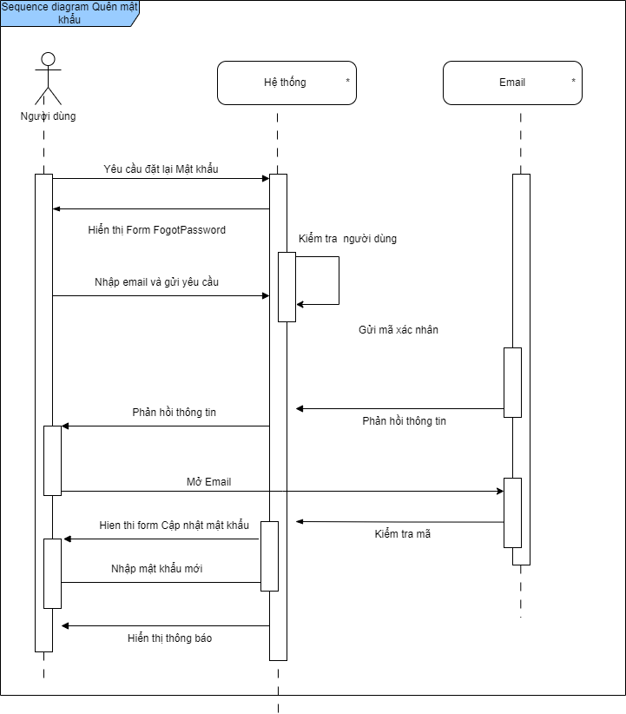 *Hình 2.29. Sơ đồ Sequence Diagram Quên mật khẩu*

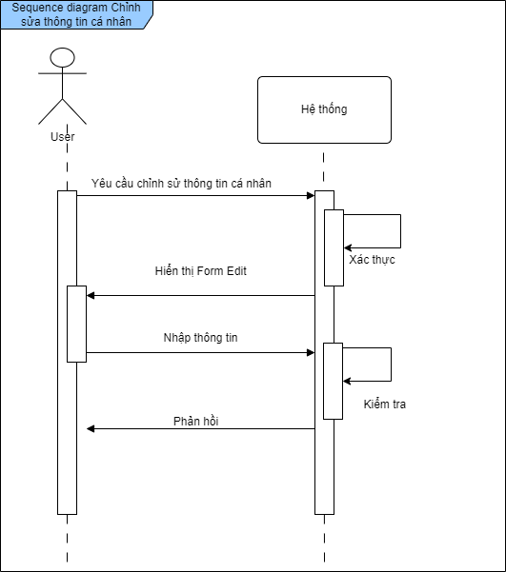

*Hình 2.30. Sơ đồ Sequence Diagram Chỉnh sửa thông tin cá nhân*

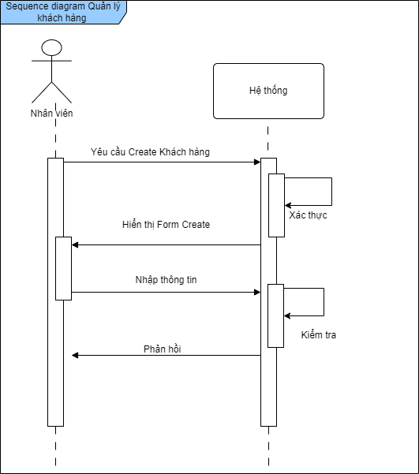

*Hình 2.31. Sơ đồ Sequence Quản lý khách hàng*

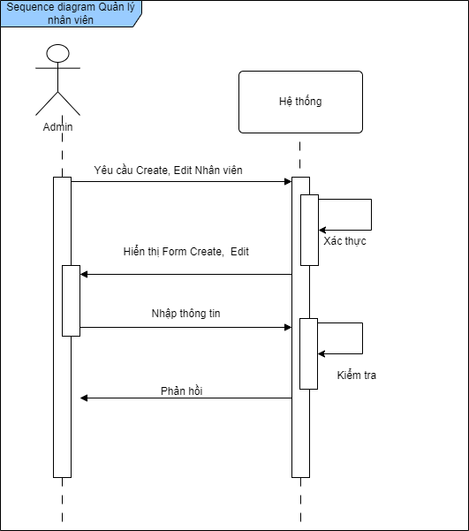

*Hình 2.32. Sơ đồ Sequence Quản lý nhân viên*

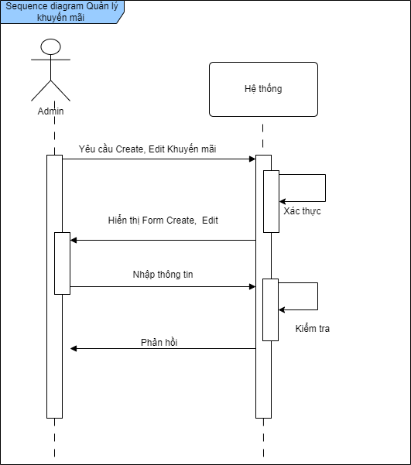

*Hình 2.33. Sơ đồ Sequence Diagram Quản lý khuyến mãi*

s

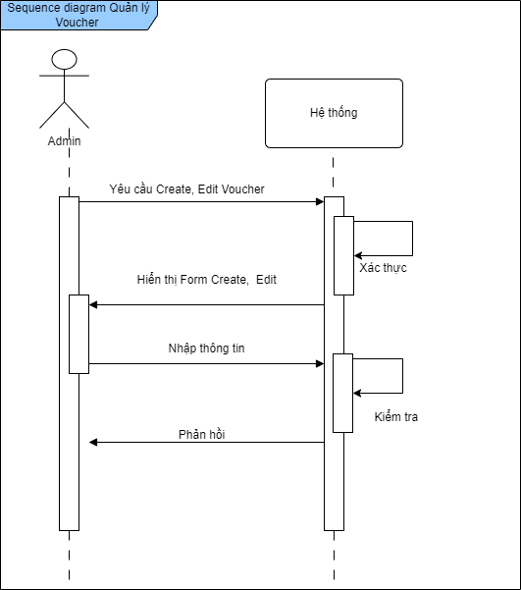

*Hình 2.34. Sơ đồ Sequence Diagram Quản lý voucher*

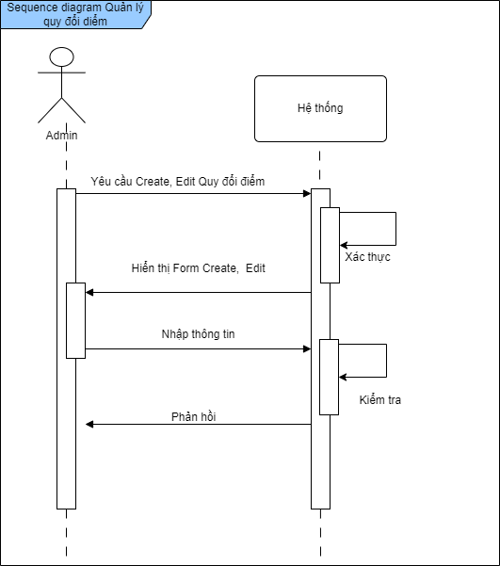

*Hình 2.35. Sơ đồ Sequence Diagram Quản lý quy đổi điểm*

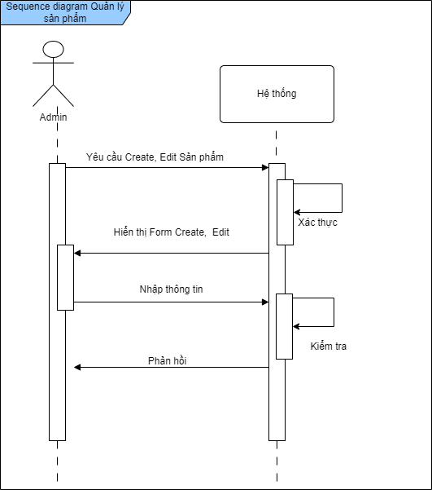

*Hình 2.36. Sơ đồ Sequence Diagram Quản lý sản phầm*

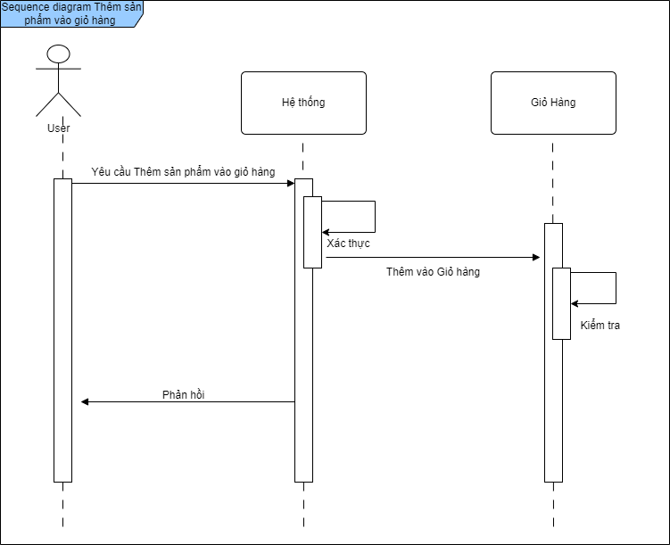

*Hình 2.37. Sơ đồ Sequence Diagram Thêm sản phẩm vào giỏ hàng*

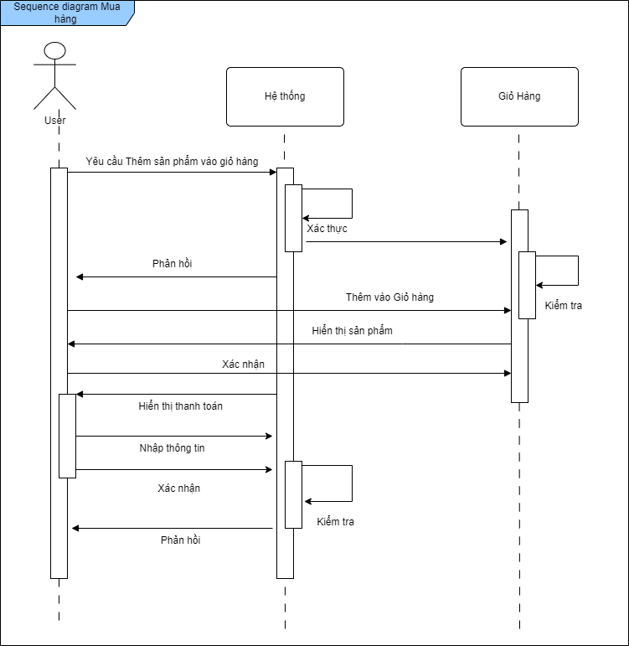

*Hình 2.38. Sơ đồ Sequence Diagram Mua hàng*

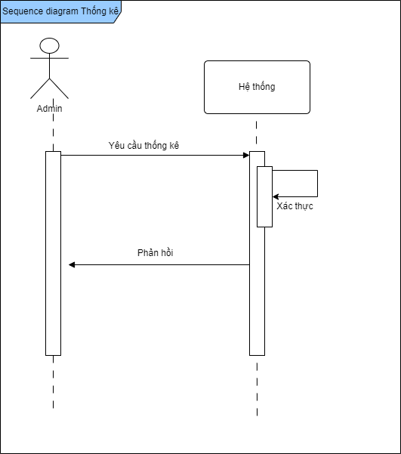

*Hình 2.39. Sơ đồ Sequence Diagram Thống kê*

**CHƯƠNG 3. THỬ NGHIỆM VÀ ĐÁNH GIÁ**

**3.1 Mô hình thử nghiệm**

Mô hình Clinet-Server là một kiến trúc phần mềm phổ biến được chia thành phần chính: Client (người dùng) và Server (máy chủ). Hai thành phần này tương tác với nhau thông qua mạng hoặc Internet để cung cấp các dịch vụ và tài nguyên cho người dùng.

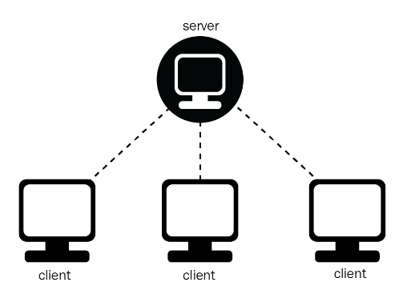

Hình 3.1: Mô hình Client Server

**3.2 Trang màn hình giao diện người dùng**

**3.2.1 Màn hình giao diện “Trang chủ”**

Khi người dùng đăng nhập thành công vào hệ thống sẽ hiển thị màn hình trang chủ. Màn hình hiển thị sản phẩm mới nhất, sản phẩm giảm giá, tìm kiếm,… người dùng có thể xem quần áo theo danh mục.

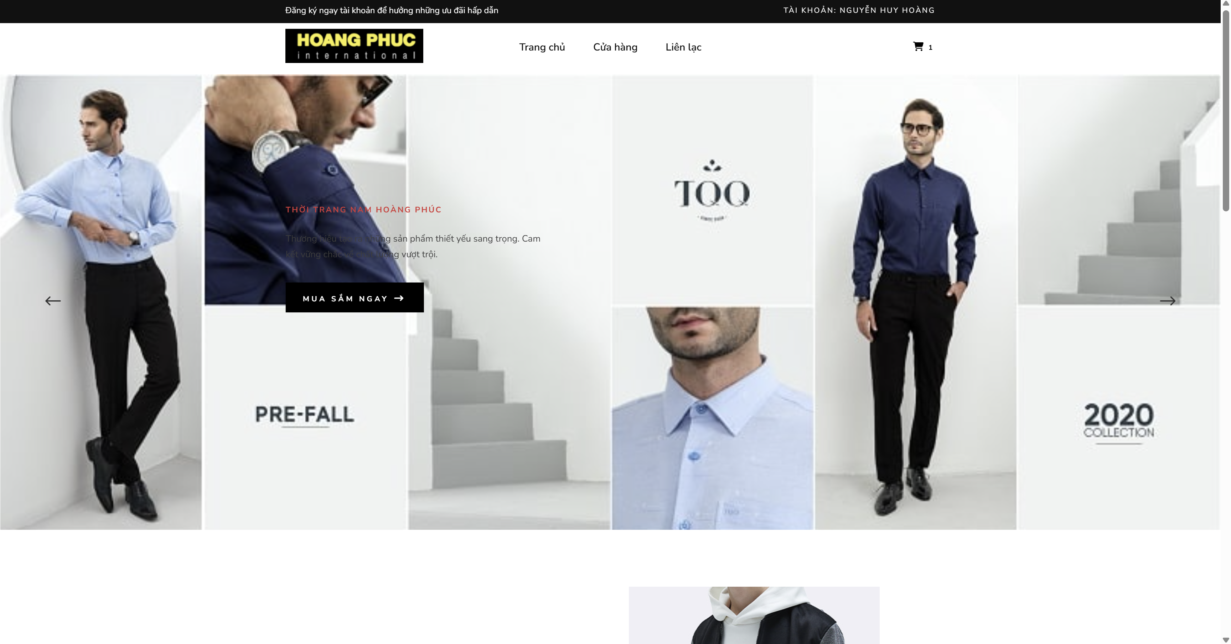

Hình 3.2: Màn hình giao diện trang chủ

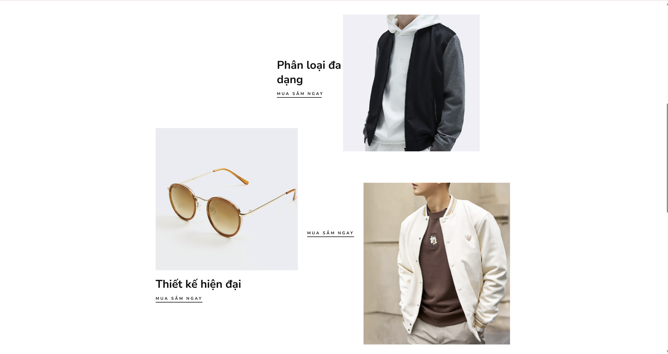

Hình 3.3: Màn hình giao diện trang chủ

**3.2.2 Màn hình giao diện “Liên lạc”**

Màn hình này cho phép người xem gửi thông tin cần liên hệ với cửa hàng.

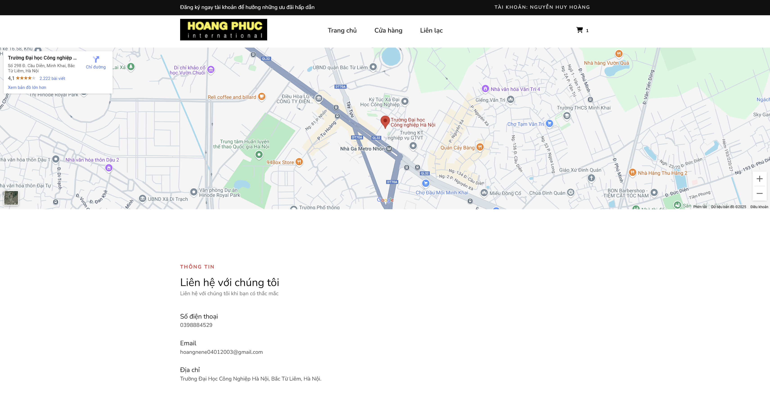

Hình 3.4: Màn hình giao diện Liên hệ với cửa hàng

**3.2.3 Màn hình giao diện “Xem chi tiết sản phẩm”**

Màn hình hiển thị thông tin chi tiết của sản phẩm bao gồm: Tên sản phầm , mô tả, chi tiết, giá bán, số lượng, thêm vào giỏ hàng.

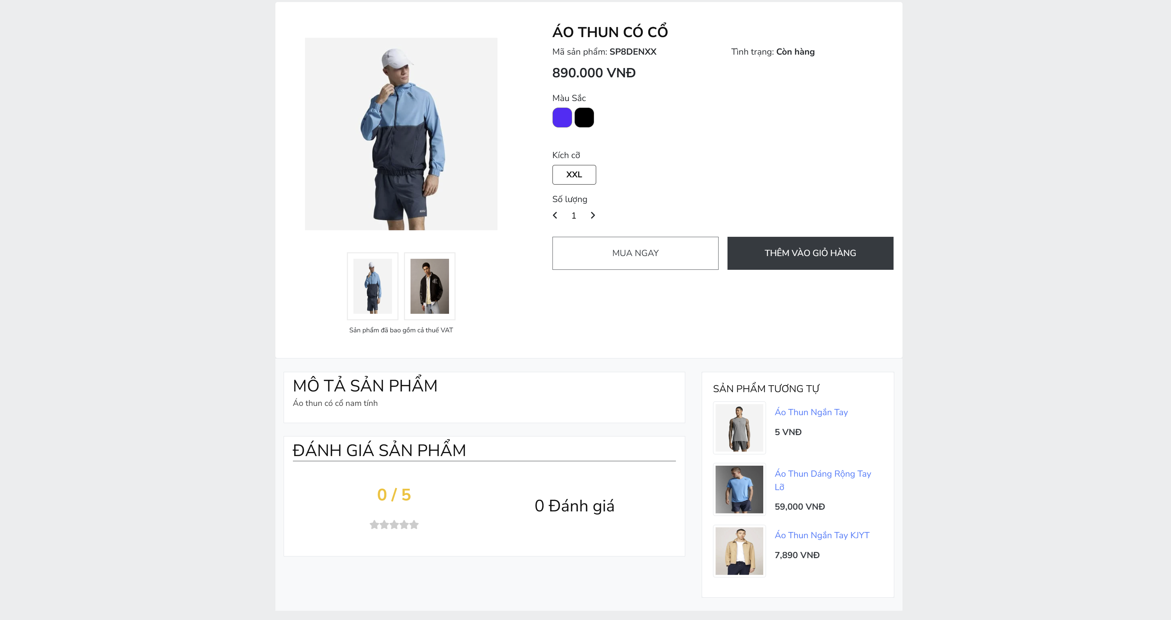

Hình 3.5: Màn hình giao diện chi tiết sản phẩm

**3.2.4 Màn hình giao diện “Đăng ký”**

Màn hình hiển thị thông tin biểu mẫu đăng ký tài khoản mới cho khách hàng

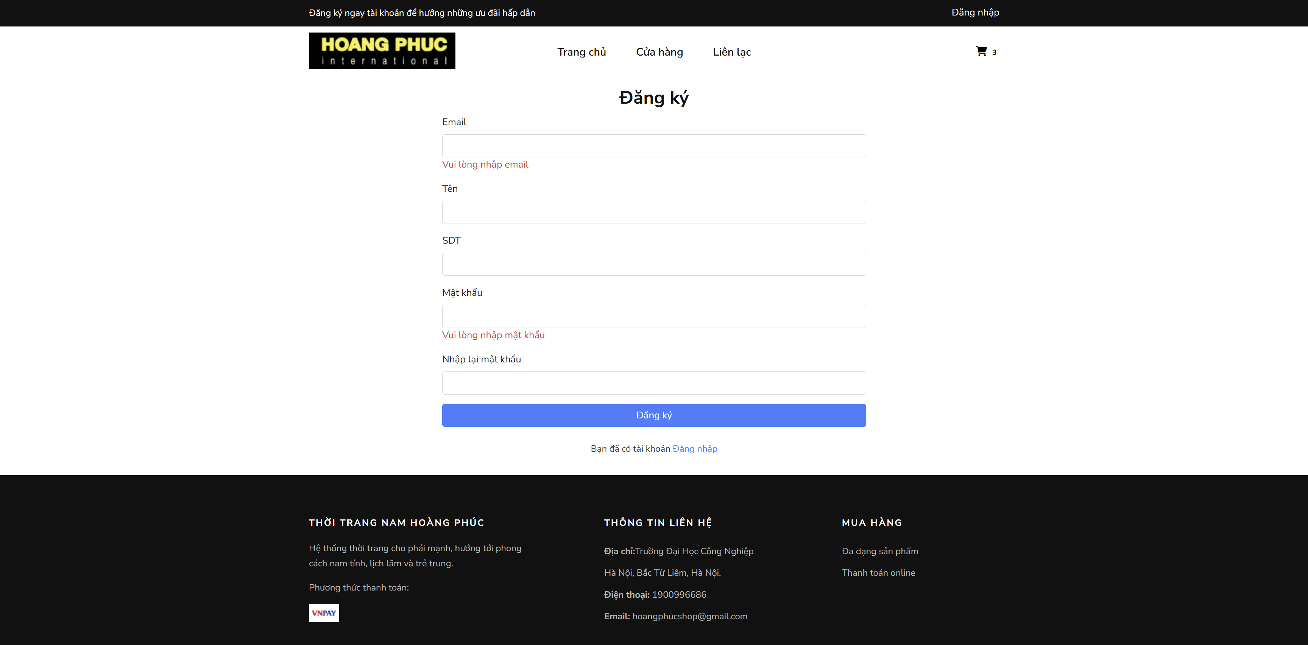

Hình 3.6: Màn hình giao diện đăng ký

**3.2.5 Màn hình giao diện “Đăng nhập”**

Màn hình này hiển thị biểu mẫu đăng nhập, người dùng bắt buộc phải nhập đầy đủ các trường tài khoản và mật khẩu để đăng nhập vào hệ thống.

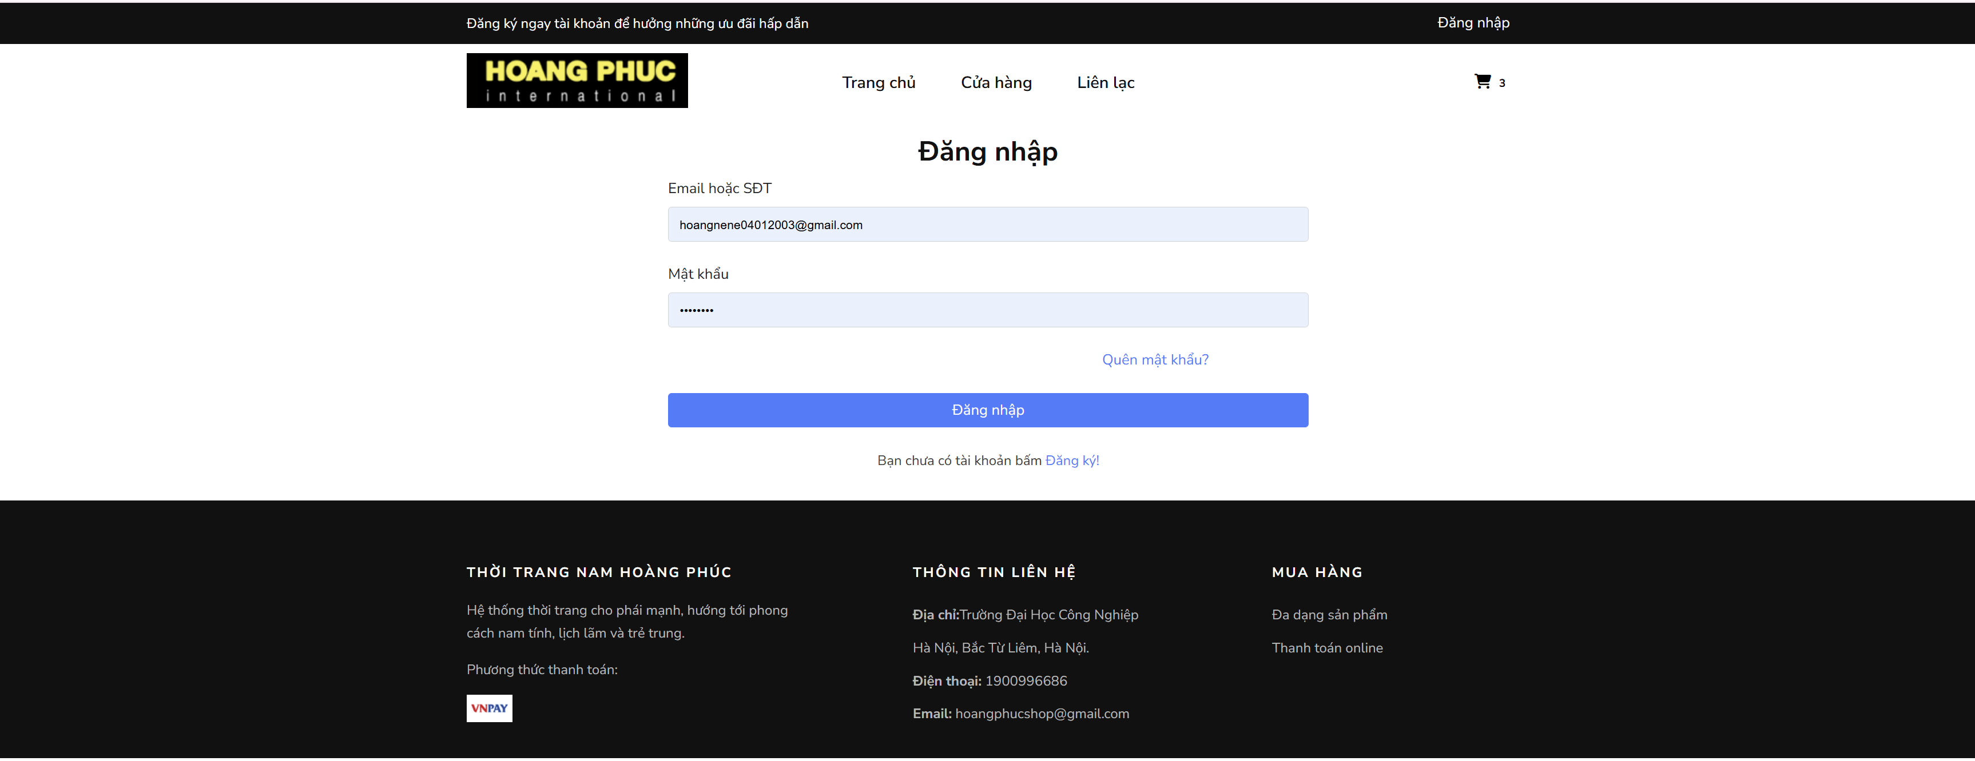

Hình 3.6: Màn hình giao diện đăng nhập

**3.2.6 Màn hình giao diện “Giỏ hàng”**

Màn hình hiển thị số lượng mua, giá tiền, vận chuyển của sản phẩm người dùng muốn mua.

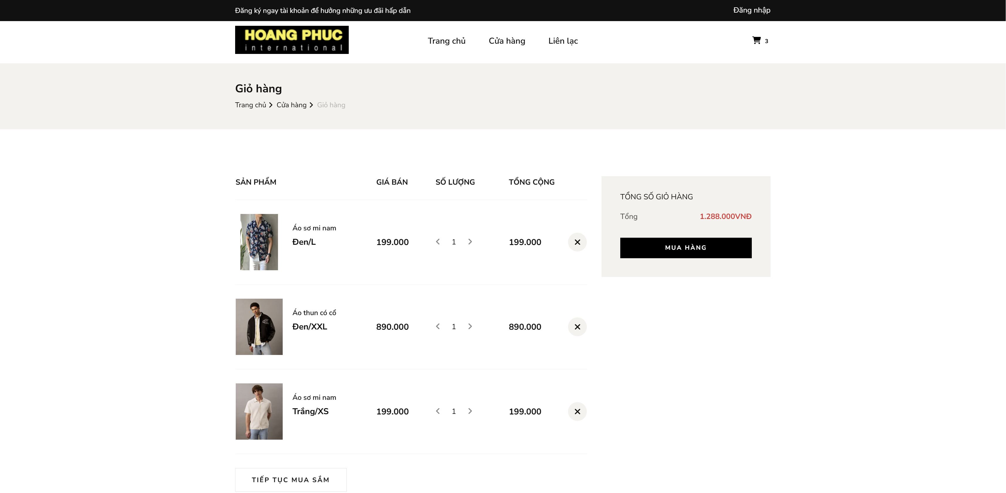

Hình 3.7: Màn hình giao diện giỏ hàng

**3.2.7 Màn hình giao diện “Thanh toán”**

Màn hình hiển thị thông tin về địa chỉ nhận hàng của khách hàng, lựa chọn hình thức thanh toán phù hợp.

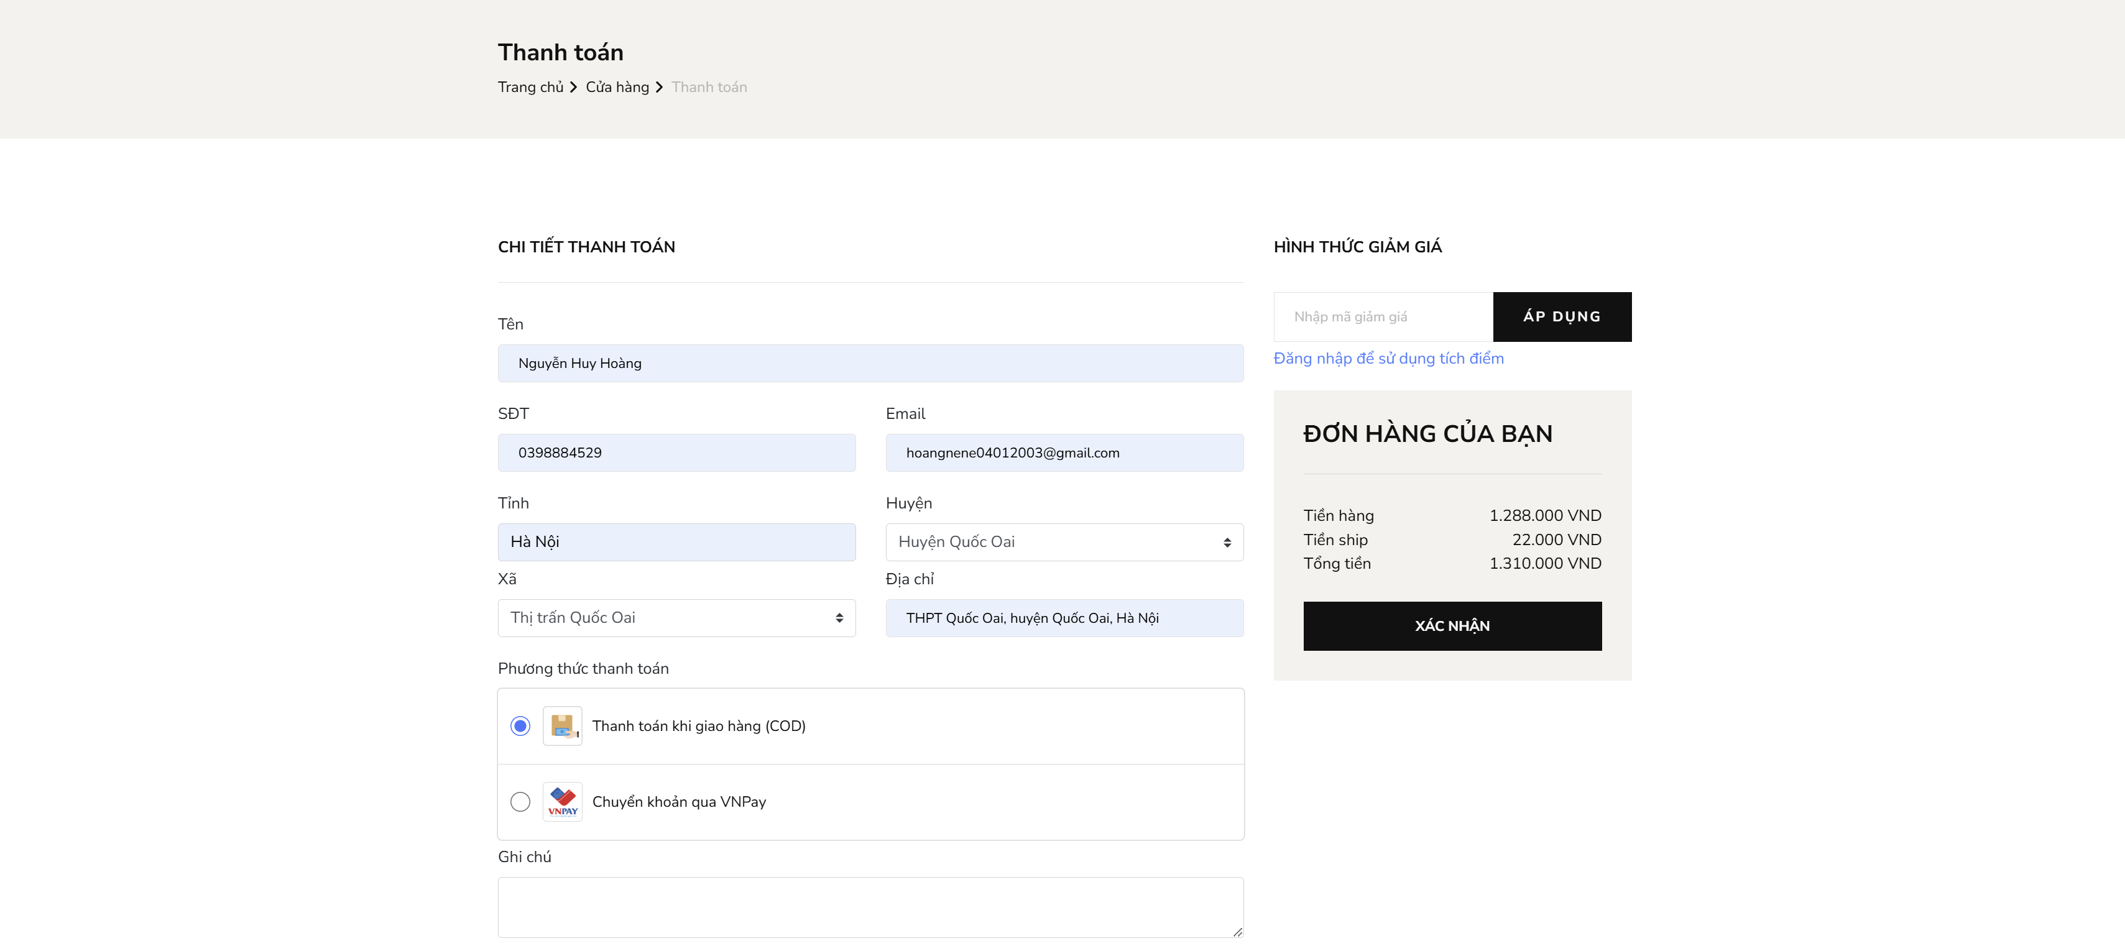

Hình 3.8: Màn hình giao diện thanh toán

**3.2.8 Màn hình giao diện “Hóa đơn mua hàng”**

Sau khi đặt hàng thành công khách hàng có thể xem cho tiết đơn hàng bao gồm: mã đơn, ngày lập, tổng tiền, tên sản phẩm, hình thức thanh toán, địa chỉ nhận hàng.

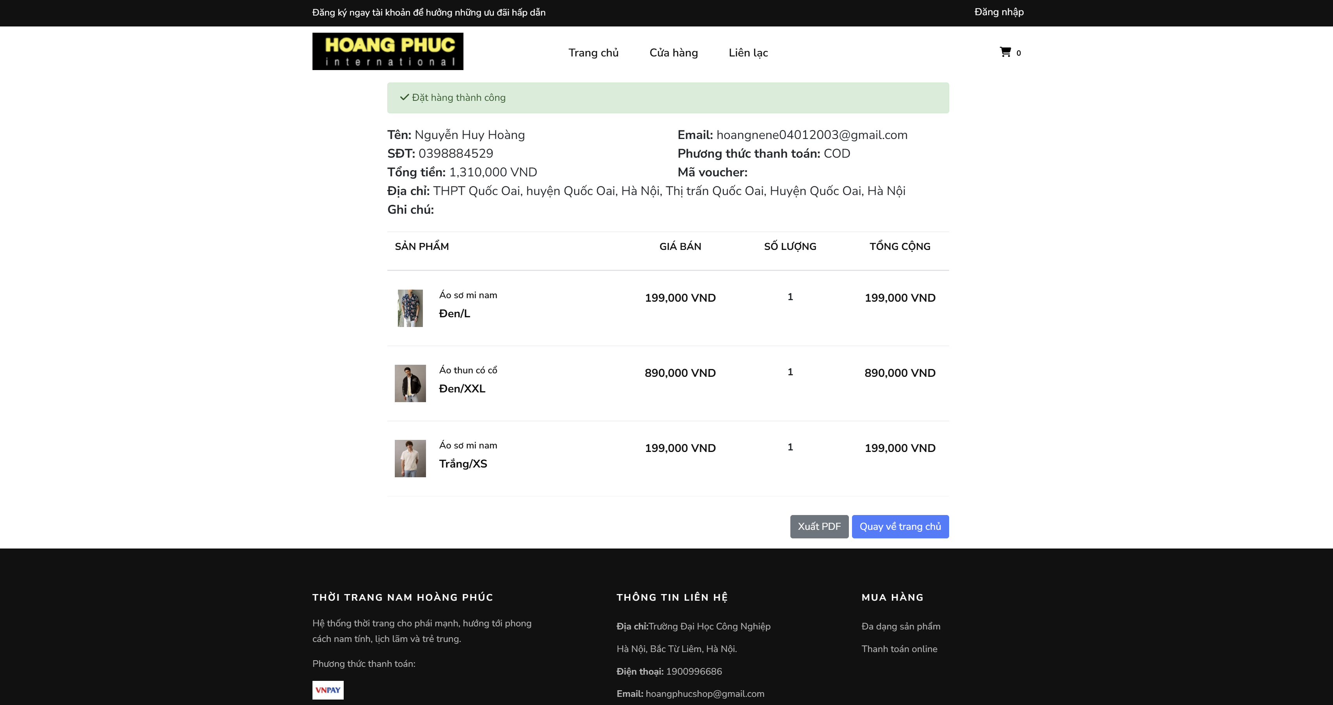

Hình 3.9: Màn hình giao diện hóa đơn mua hàng

**3.2.9 Màn hình giao diện “Thông tin đơn hàng”**

Màn hình hiển thị thông tin đơn hàng bao gồm: mã đơn, ngày lập, trạng thái, hình thức thanh toán, trạng thái đơn hàng và người dùng có thể xem chi tiết đơn hàng

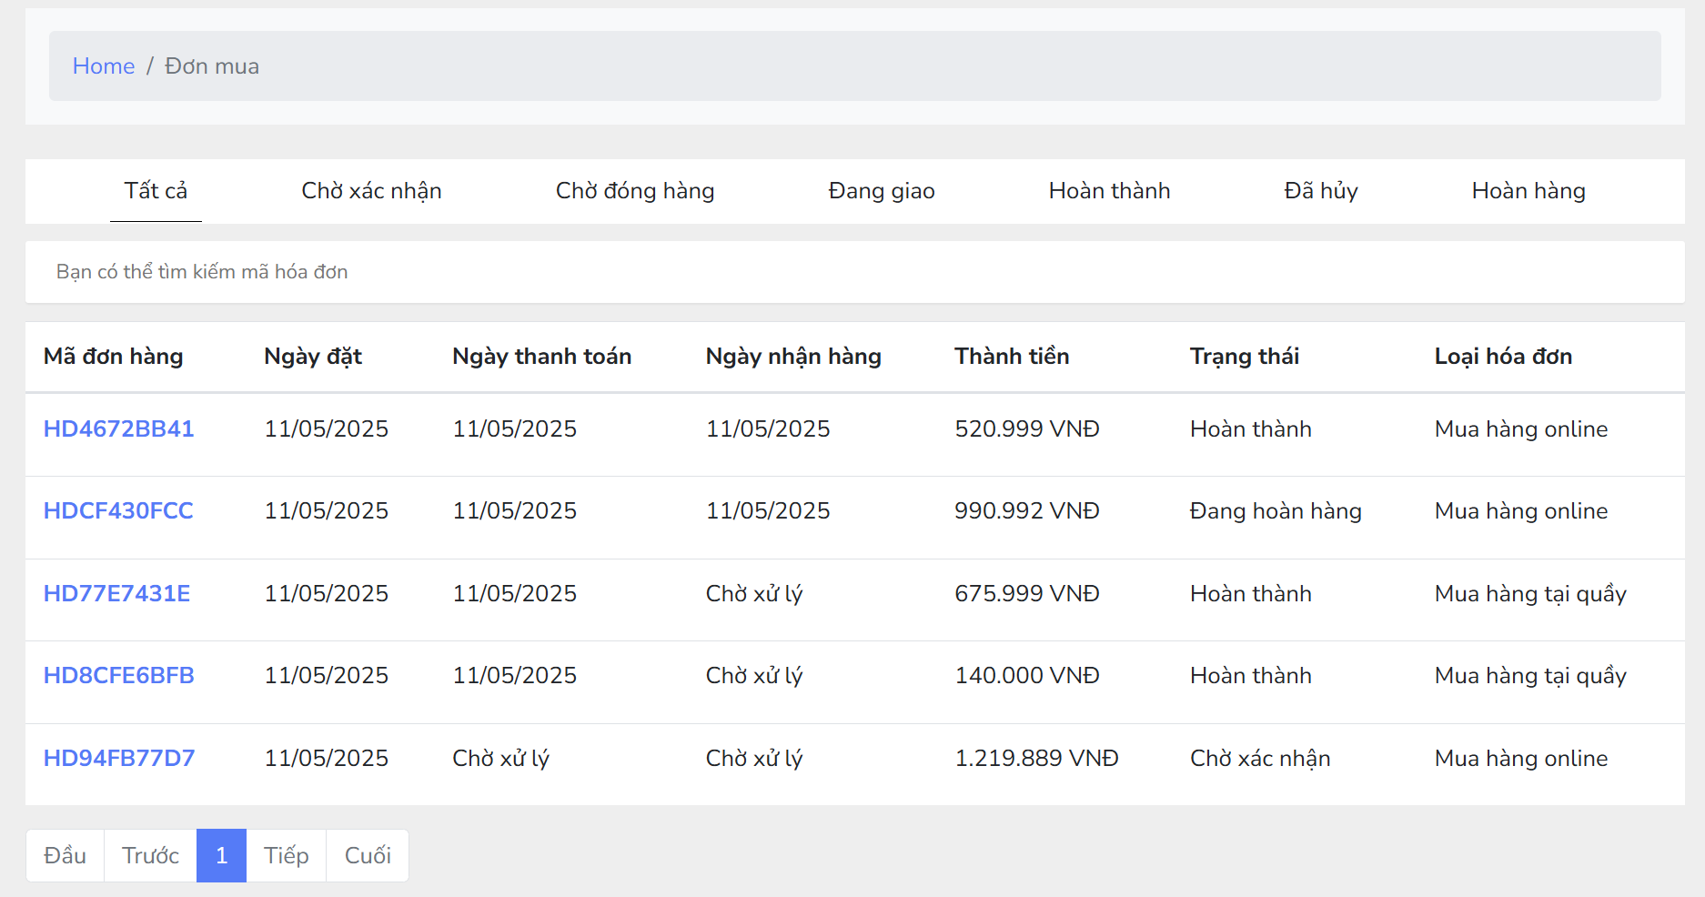

Hình 3.10: Màn hình giao diện thông tin đơn hàng

**3.2.10 Màn hình giao diện “Thông tin tài khoản”**

Màn hình hiển thị thông tin tài khoản của khách hàng đã đăng kí bao gồm thông tin như: họ và tên, địa chỉ, Email, số điện thoại.

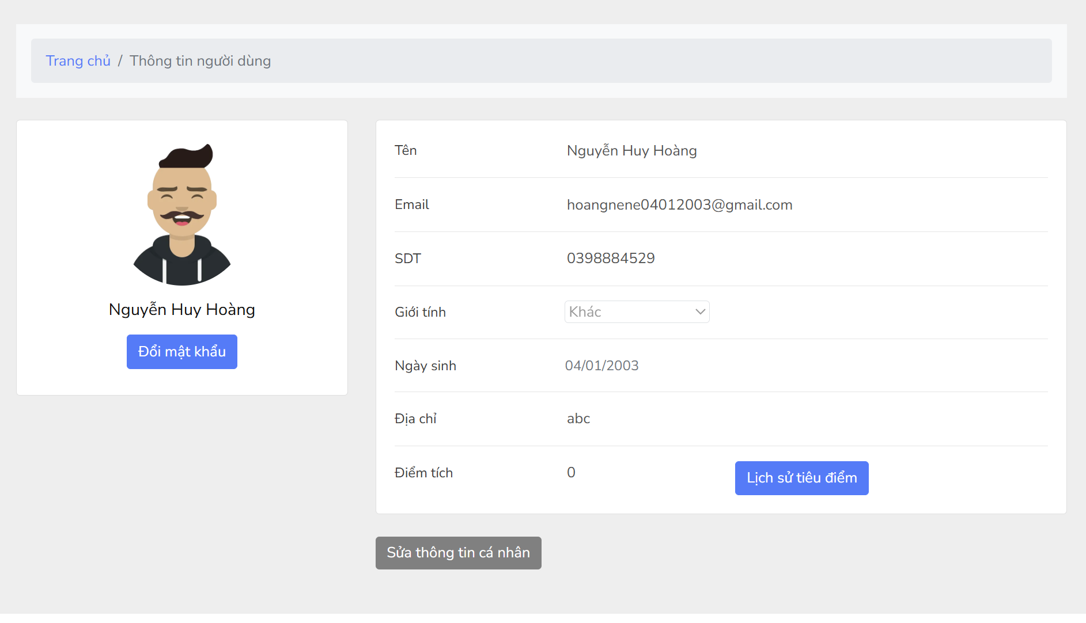

Hình 3.11: Màn hình giao diện thông tin tài khoản

**3.3 Trang màn hình giao diện người quản trị**

**3.3.1 Màn hình giao diện “Trang quản lý”**

Sau khi đăng nhập vào hệ thống quản trị sẽ hiển thị màn hình bao gồm các danh mục quản lý hóa đơn, sản phẩm, khuyến mãi, người dùng, Website và thống kê. Ngoài ra còn có Bán hàng tài quầy dành cho nhân viên và người quản trị.

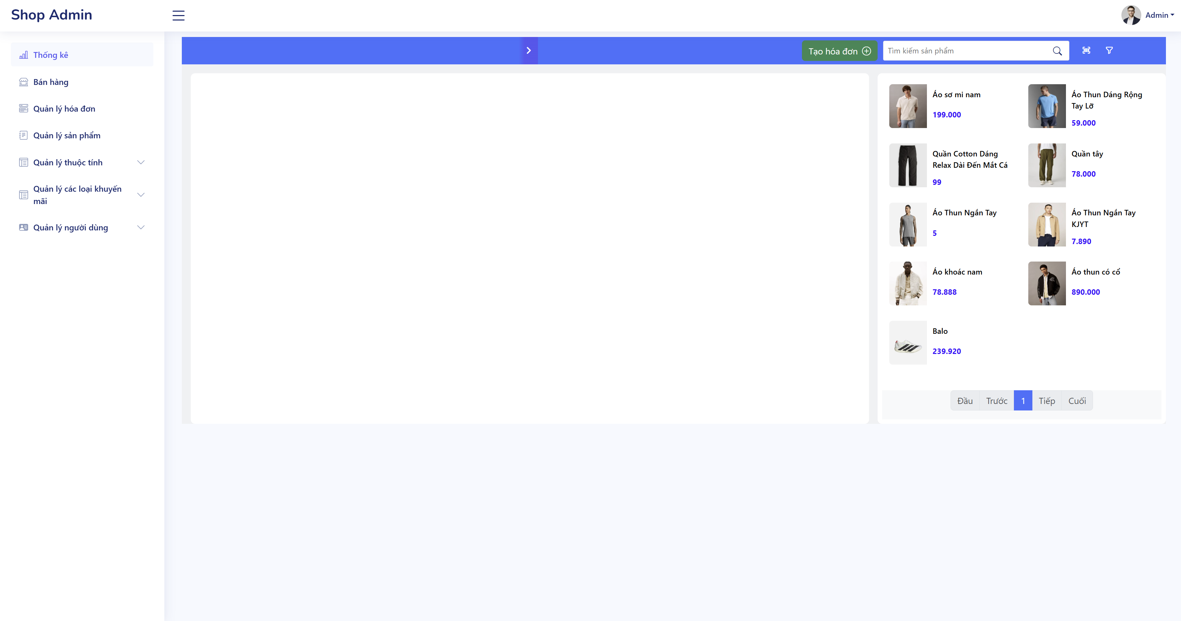

Hình 3.12: Màn hình giao diện Bán hàng tại quầy

**3.3.2 Màn hình giao diện “Quản lý người dùng”**

Cho phép quản trị viên thêm nhân viên và khách hàng thành viên mới vào hệ thống

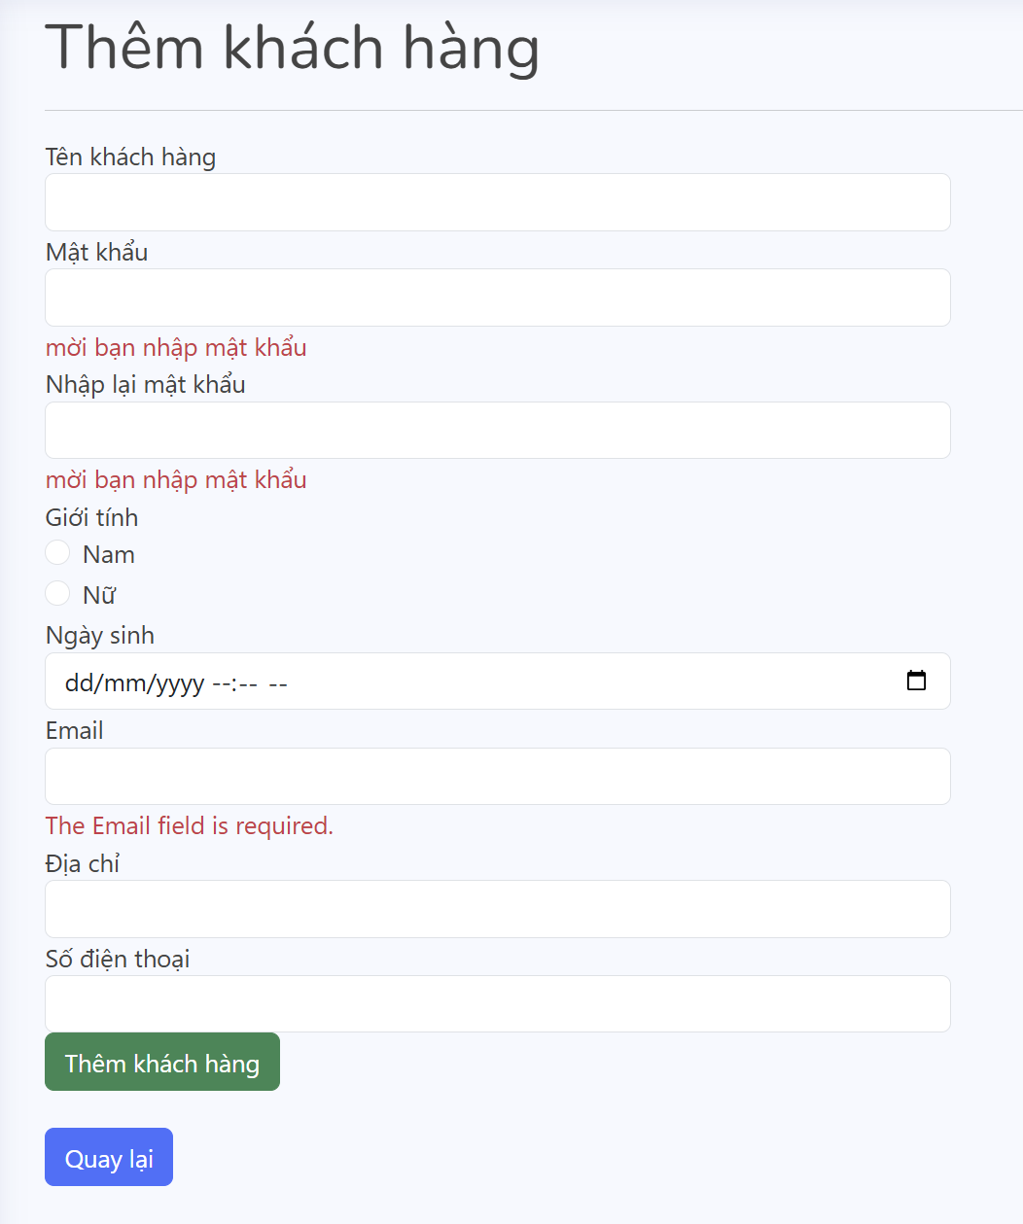

Hình 3.13: Màn hình giao diện Quản lý thêm mới khách hàng

Màn hình này cho phép người quản trị xem danh sách khách hàng và Admin của hệ thống.

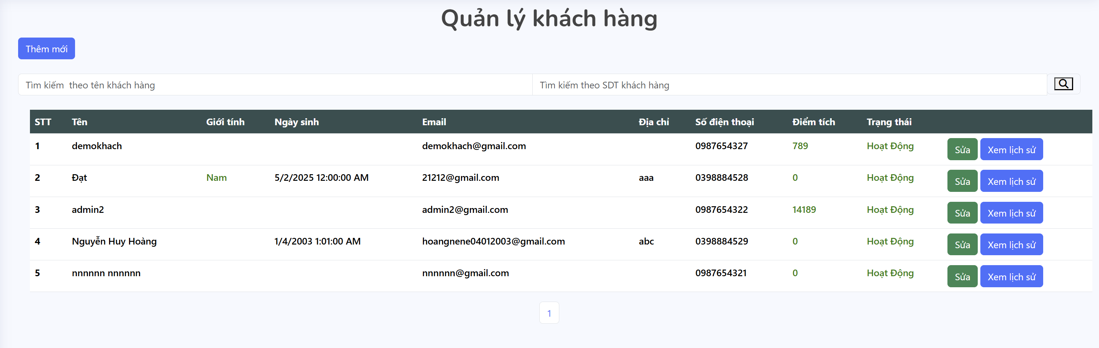

Hình 3.14: Màn hình giao diện Quản lý khách hàng

**3.3.3 Màn hình giao diện “Quản lý sản phẩm”**

Màn hình hiển thị thông tin về sản phẩm và cho phép quản trị viên thêm mới, cập nhật, xóa sản phẩm

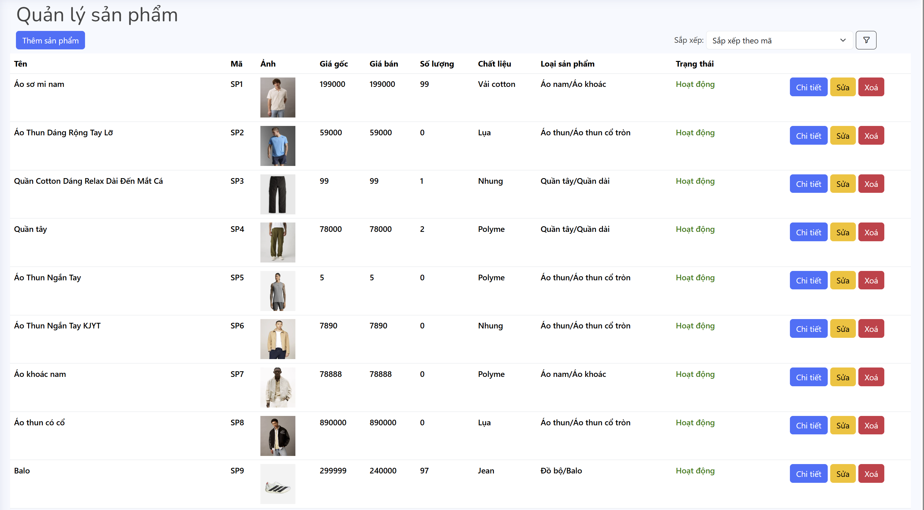

Hình 3.15: Màn hình giao diện Quản lý sản phẩm

**3.3.4 Màn hình giao diện “Quản lý thuộc tính”**

Màn hình cho phép quản trị viên xem danh sách thuộc tính, thêm mới các thuộc tính, cập nhật và xóa các thuộc tính như màu sắc, kích cỡ, chất liệu, loại sản phẩm.

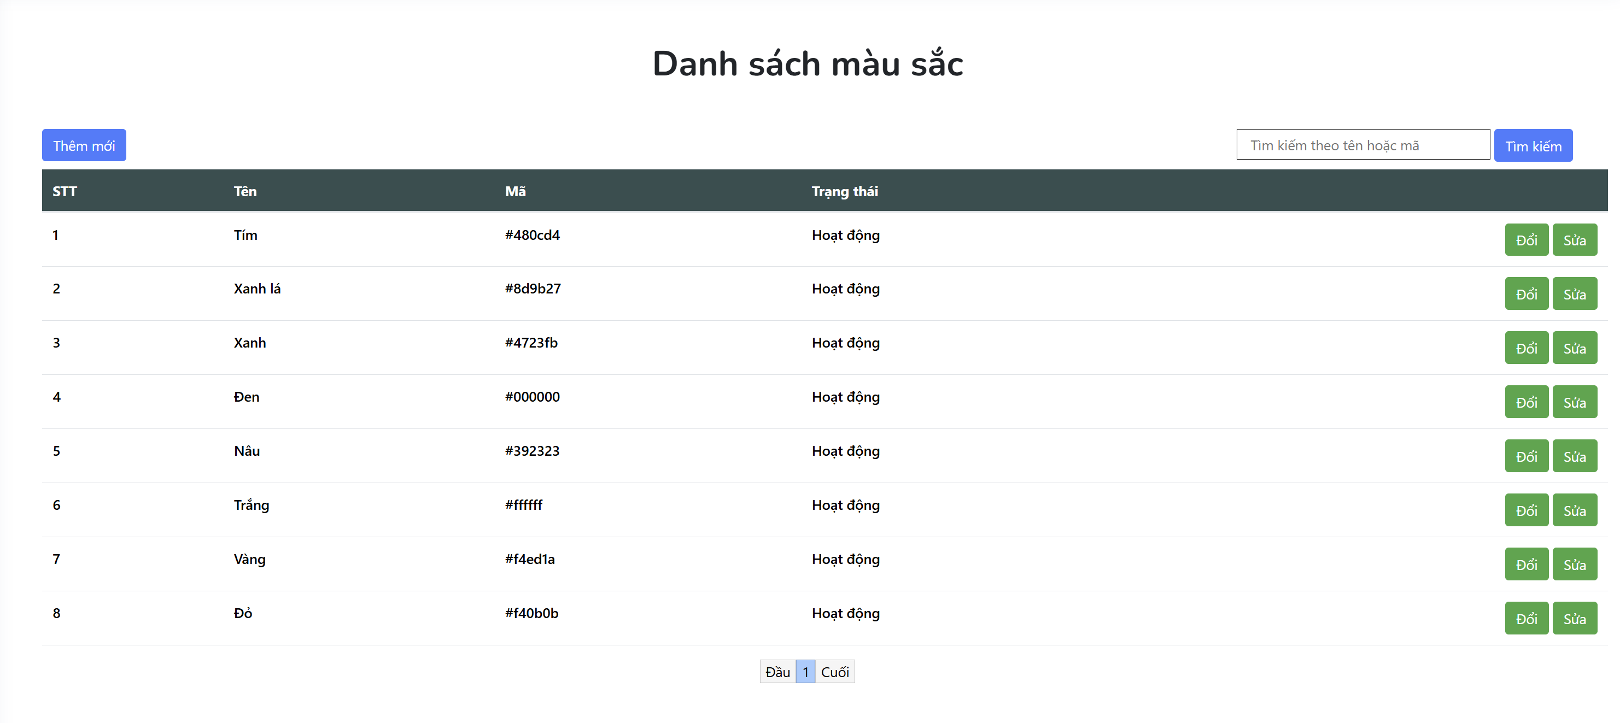

Hình 3.16: Màn hình giao diện Danh sách màu sắc

**3.3.5 Màn hình giao diện “Quản các loại khuyến mãi”**

Màn hình cho phép quản trị viên xem danh sách các loại khuyến mãi, thêm mới các loại khuyến mãi, cập nhật và xóa các loại khuyến mãi

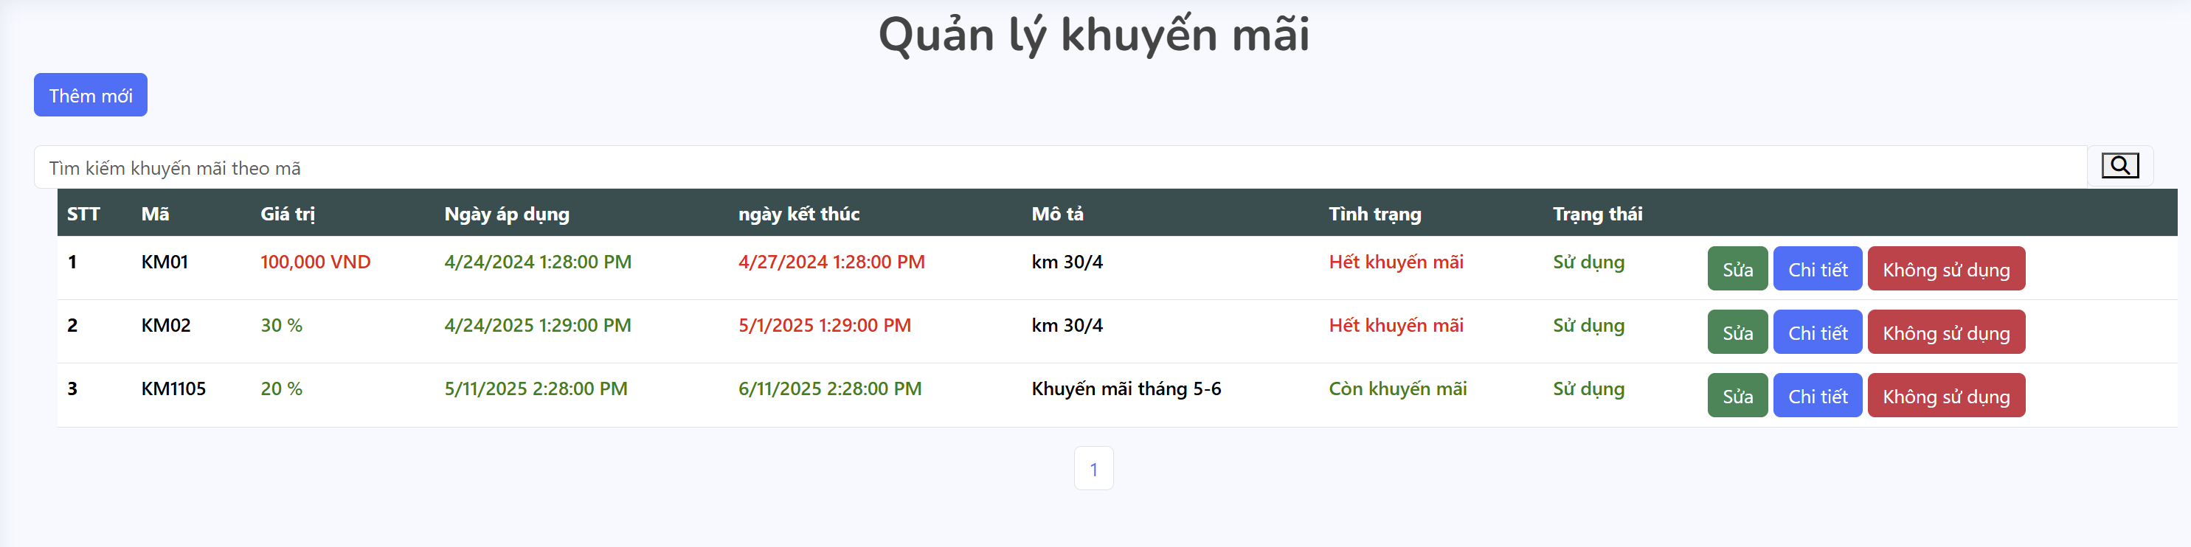

Hình 3.17:Màn hình giao diện Quản lý các loại khuyến mãi

**3.3.6 Màn hình giao diện “Quản lý hóa đơn”**

Sau khi khách hàng đặt hàng thành công, quản trị viên xét duyệt trạng thái đơn hàng và giao hàng

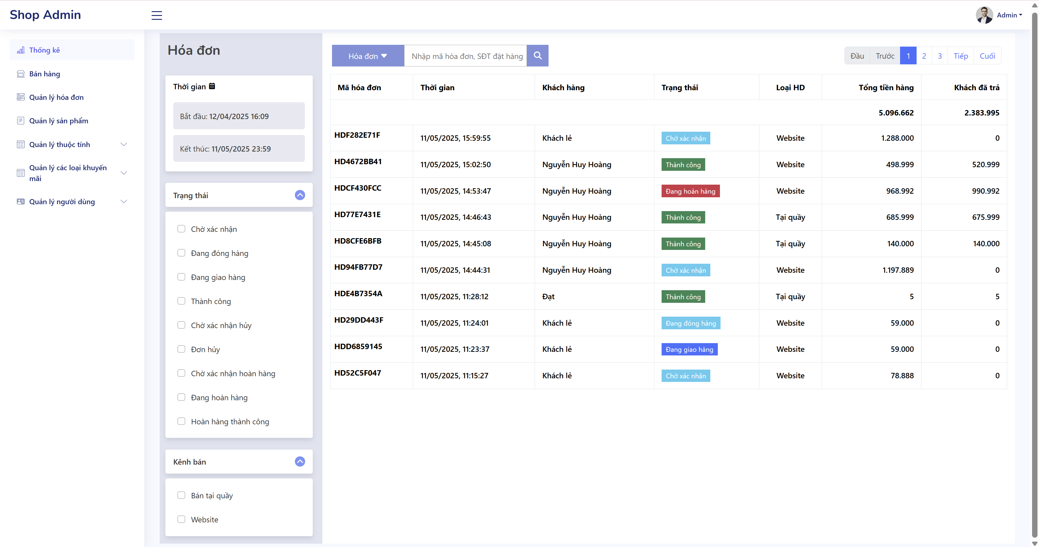

Hình 3.18: Màn hình giao diện quản lý hóa đơn

**3.3.7 Màn hình giao diện “Xem thống kê”**

Màn hình hiển thị thống kê doanh thu và lợi nhuận của cửa hàng được thể hiện bằng biểu đồ cột 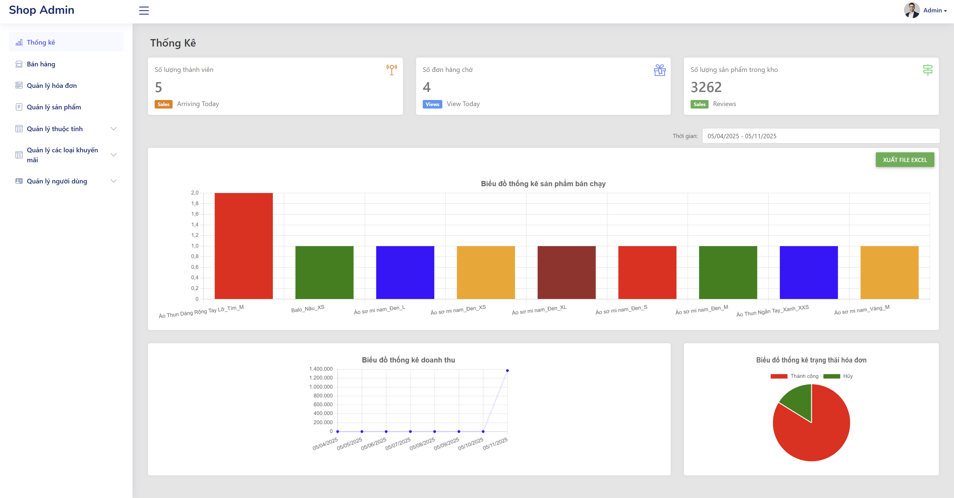

Hình 3.19:Màn hình giao diện Doanh thu sản phẩm

**3.4 Kiểm thử Website bán quần áo cho cửa hàng Hoàng Phúc**

**3.4.1 Thiết kế Testcase**

* Trong giai đoạn này thực hiện thiết kế Testcase/ Test Checklist. Dữ liệu kiểm thử cũng được chuẩn bị từ giai đoạn này.
* Review lại các Testcase và xem xét đã chính xác so với tài liệu đặc tả yêu cầu hay chưa
* Thực thi các testcase
* Ghi nhận và đánh giá kết quả kiểm thử

**3.4.2 Thực hiện kiểm thử**

* Thực hiện kiểm thử theo kế hoạch
* Log bug và ghi chú lại khi có các Testcase thực hiện không thành công
* Kiểm tra lại sau khi các Bug đã được Fix, theo dõi và kết thúc

**3.4.3 Kiểm tra một số chức năng**

Bảng 3.1: Thiết kế Testcase

|  |  |  |  |  |  |  |
| --- | --- | --- | --- | --- | --- | --- |
| **Mã TC** | **Tên chức năng** | **Mục đích kiểm thử** | **Điều kiện kiểm thử** | **Mô tả** | **Kết quả mong muốn** | **Trạng thái** |
| TC_001 | Đăng nhập | Kiểm tra giao diện đăng nhập của hệ thống | User phải có tài khoản để đăng nhập vào hệ thống | 1. Truy cập vào hệ thống bằng tài khoản (người dùng: hoangnene04012003@gmail.com, password: 12345678) 2. Quan sát, kiểm tra trên màn hình | 1. Đủ số lượng các Item 2. Vị trí, font chữ, size chữ, màu sắc đúng theo yêu cầu 3. Trạng thái các Item hiển thị đúng thiết kế | Pass |
| TC_002 | Kiểm tra chức năng đăng nhập của hệ thống | User phải có tài khoản và mật khẩu để đăng nhập vào hệ thống | Tại màn hình đăng nhập:   1. Nhập thông tin tài khoản, mật khẩu 2. Kích nút “Đăng nhập” | Hiển thị thông báo đăng nhập không thành công | Pass |
| TC_003 | Thanh toán | Kiểm tra chức năng thanh toán | User phải thêm sản phẩm cần mua vào giỏ | Tại màn hình thanh toán:   1. Nhập thông tin tại các trường bắt buộc 2. Kích chọn thanh toán khi nhận hàng (COD) 3. Kích chọn “Thanh toán” | Hiển thị thông báo thanh toán thành công | Pass |
| TC_004 | Quản lí nhân viên | Kiểm tra chức năng thêm mới nhân viên | Người quản trị đăng nhập thành công vào hệ thống | Đăng nhập vào trang quản trị bằng tài khoản (tên đăng nhập: admin@gmail.com, Pass: 12345678)  Tại màn hình quản trị:  Tại màn hình quản trị:   1. Chọn “Quản lí người dùng” 2. Click vào “Quản lí nhân viên” 3. Click button “Thêm mới” 4. Nhập các thông tin đầy đủ   Click”Thêm nhân viên” | 1. Thêm mới thành công 2. Dữ liệu được lưu vào Database | Pass |
| TC_005 | Quản lí khách hàng | Kiểm tra chức năng sửa thông tin khách hàng | Nhân viên hoặc, người quản trị đăng nhập thành công vào hệ thống | Tại màn hình quản trị:   1. Chọn “Quản lí người dùng” 2. Click vào “Quản lí khách hàng” 3. Click button “Sửa” 4. Nhập các thông tin cần sửa 5. Click”Cập nhật thông tin” | 1. Cập nhật khách hàng thành công 2. Dữ liệu được lưu vào Database | Pass |
| TC_006 | Quản lí nhân viên | Kiểm tra chức năng sửa nhân viên | Người quản trị đăng nhập thành công vào hệ thống | Tại màn hình quản trị:   1. Chọn “Quản lý người dùng” 2. Click “Quản lý nhân viên” 3. Click “Sửa” tại người dùng muốn sửa | 1. Hiển thị thông báo “Bạn có muốn đổi trạng thái nhân viên sang trạng thái Nghỉ làm không?” 2. Trạng thái người dùng chuyển sang nghỉ làm 3. Cập nhật lại thông tin vào Database | Pass |
| TC_007 | Quản lý sản phẩm | Kiểm tra chức năng  Thêm  sản phẩm mới | Người quản trị đăng nhập thành công vào hệ thống | Tại màn hình quản trị:   1. Chọn “Quản lý sản phẩm” 2. Click “Thêm sản phẩm mới” 3. Nhập thông tin sản phẩm mới” 4. Click “Thêm” 5. Điền Số Lượng và giá bán tương ứng với từng thuộc tính. Chọn sản phẩm mặc định. 6. Click “Submit” 7. Chọn ảnh cho từng sản phẩm chi tiết 8. Click “Submit” | Thêm sản phẩm thành công và lưu lại vào Database | Pass |
| TC_008 | Quản lý sản phẩm | Kiểm tra chức năng sửa sản phẩm | Người quản trị đăng nhập thành công vào hệ thống | Tại màn hình quản trị:   1. Chọn “Quản lý sản phẩm” 2. Click “Sửa” tại sản phẩm cần sửa 3. Nhập thông tin sản phẩm cần sửa 4. Click “Lưu” | Cập nhật sản phẩm thành công và lưu lại vào Database | Pass |
| TC_009 | Quản lý sản phẩm | Kiểm tra chức năng xóa sản phẩm | Người quản trị đăng nhập thành công vào hệ thống | Tại màn hình quản trị:   1. Chọn “Quản lý sản phẩm” 2. Click “Xóa” tại sản phẩm muốn xóa | 1. Sản phẩm chuyển sang trạng thái không hoạt động” 2. Trạng thái sản phẩm cập nhật lại vào Database | Pass |
| TC_010 | Quản lý hóa đơn | Kiểm tra chức năng quản lý hóa đơn | Người quản trị đăng nhập thành công vào hệ thống | Tại màn hình quản trị:   1. Chọn “Quản lý hóa đơn” 2. Click “Đơn hàng” muốn duyệt các trạng thái. 3. Click để chuyển các trạng thái của hóa đơn | 1. Hiển thị các trạng thái lần lượt của đơn hàng. 2. Cập nhật lại thông tin vào Database. | Pass |
| TC_011 | Quản lý khuyến mãi theo sản phẩm | Kiểm tra chức năng quản lý khuyến mãi theo sản phẩm | Người quản trị đăng nhập thành công vào hệ thống | Tại màn hình quản trị:   1. Chọn “Quản lý các loại khuyến mãi”   2. Chọn “Quản lý khuyến mãi theo sản phẩm”  3. Click “Thêm mới”  4. Điền các thông tin và chọn “Thêm khuyến mãi” | Thêm khuyến mãi theo sản phầm thành công và lưu lại trong database | Pass |
| TC_012 | Quản lý voucher | Kiểm tra chức năng quản voucher | Người quản trị đăng nhập thành công vào hệ thống | Tại màn hình quản trị:  1. Chọn “Quản lý các loại khuyến mãi”  2. Chọn “Quản lý voucher”  3. Click “Thêm mới”  4. Điền các thông tin và chọn “Thêm voucher” | Thêm voucher thành công và lưu lại trong database | Pass |
| TC_013 | Đánh giá sản phẩm | Kiểm tra đánh giá sản phẩm thành công | Khách hàng thành viên đăng nhập thành công vào hệ thống. Khách hàng đã phát sinh đơn mua ở trạng thái “Hoàn thành” | Tại màn hình người dùng:   1. Trỏ đến phần tài khoản chọn “Đơn mua” 2. Click vào đơn hàng ở trạng thái thành công muốn đánh giá sản phẩm 3. Click “Đánh giá sản phẩm” ở sản phẩm muốn đánh giá 4. Chọn số sao chất lượng và Mô tả đánh giá 5. Click “ Đánh giá sản phẩm” | Thêm mới đánh giá sản phẩm thành công và lưu lại vào database | Pass |
| TC_014 | Tìm kiếm và lọc sản phẩm | Kiểm tra chức năng tìm kiếm và lọc sản phẩm | Người dùng truy cập vào hệ thống | Tại màn hình chính;   1. Chọn “Cửa hàng” trên phần Menu chính 2. Nhập tìm kiếm theo tên, lọc theo các danh mục, lọc theo giá, lọc theo kích thước | Hiển thị danh sách các mặt hàng thành công theo điều kiện lọc và tìm kiếm | Pass |
| TC_015 | Quản lý thông tin cá nhân | Kiểm tra chức năng quản lí thông tin cá nhân | Người dùng đăng nhập thành công vào hệ thống | Tại màn hình chính   1. Trỏ đến phần tài khoản. Click “Thông tin cá nhân” 2. Click “Sửa thông tin cá nhân” 3. Điền các thông tin muốn sửa 4. Click “Lưu thông tin cá nhân” | Hiển thị thông báo “Cập nhật thông tin cá nhân thành công”. Thông tin cá nhân của người dùng được lưu lại thành công trong database. | Pass |

**3.4.4 Kết quả kiểm thử**

a) Test report

Bảng 3.2: Test Report

|  |  |  |  |  |  |  |
| --- | --- | --- | --- | --- | --- | --- |
| **#** | **Tên Sheet** | **Passed** | **Falled** | **Untested** | **N/A** | **Total** |
| 1 | Chức năng của người dùng | 5 | 0 | 0 | 0 | 5 |
| 2 | Chức năng của người quản trị | 10 | 0 | 0 | 0 | 10 |
| Total | | 15 | 0 | 0 | 0 | 15 |

b) Nhận xét và đánh giá

* Phần mềm được xây dựng đạt được những tính năng cơ bản
* Test case vẫn còn chưa bao phủ hết được hệ thống phần mềm
* Tối ưu hóa được tốc độ tải trang và xử lý yêu cầu, mang lại trải nghiệm người dùng tốt.
* Các tính năng như thanh toán, quản lý sản phẩm, quản lý tài khoản, quản lý thuộc tính đều hoạt động ổn định và chính xác. Hệ thống quản lý sản phẩm và hóa đơn cho quản trị viên dễ dàng sử dụng và hiệu quả.
* Cần thường xuyên kiểm tra và cập nhật các biện pháp bảo mật để đối phó với các mối đe dọa mới.

**KẾT LUẬN**

Sau một thời gian tìm hiểu và xây dựng đề tài ***“Xây dựng Website bán quần áo cho cửa hàng Hoàng Phúc”*** và đạt được một số kết quả như sau:

1. **Những kết quả mà đề tài đạt được:**

Nắm vững quy trình phát triển phần mềm bán quần áo trực tuyến, từ việc thiết kế giao diện người dùng đến lập trình các chức năng

Website bán quần áo trực tuyến được xây dựng thành công với các tính năng của người dùng có thể tìm kiếm, xem thông tin và mua quần áo một cách thuận tiện từ bất kỳ đâu. Ngoài ra các tính năng dành cho quản trị viên như quản lý sản phẩm, thuộc tính, khuyến mãi, tài khoàn và có thể xem thống kê doanh thu theo ngày hay tháng giúp quản lý doanh thu dễ dàng hơn.

Giao diện trang Website được thiết kế thân thiện với người dùng, dễ dàng sửu dụng và phù hợp với nhiều đối tượng người dùng. Website có các tính năng bảo mật, đảm bảo an toàn về thông tin cá nhân cho khách hàng.

1. **Hạn chế**

* Chưa có phần giao ca tại quầy dành cho nhân viên
* Chưa có chức năng quản lý kho dành cho quản trị viên

1. **Hướng phát triển**

Nâng cấp các tính năng đang có cho hoàn thiện tối ưu nhất; đa dạng hóa hình thức thanh toán, thống kê; tìm hiểu và áp dụng các công nghệ mới để nâng cao trải nghiệm và hiệu suất cho người dùng; đẩy mạnh quảng cáo Website trên nhiều nền tảng để tăng doanh thu.

**TÀI LIỆU THAM KHẢO**

1. Trần Phương Nhung, Nguyễn Trung Phú, *Giáo trình Lập trình ứng dụng cơ sở dữ liệu trên web*, Trường Đại Học Công nghiệp Hà Nội, 2019.
2. Nguyễn Thị Thanh Huyền, Ngô Thị Bích Thúy, Phạm Thị Kim Phượng, *Giáo trình phân tích thiết kế hệ thống*, NXB Giáo dục Việt Nam, 2011.
3. Nguyễn Thị Thanh Huyền, Ngô Thị Bích Thúy, Phạm Thị Kim Phượng, *Giáo trình phân tích thiết kế hệ thống*, NXB Giáo dục Việt Nam, 2011.
4. Vũ Thị Dương, Phùng Đức Hòa, Nguyễn Thị Hương Lan*, Giáo trình Phân tích thiết kế hướng đối tượng,* NXB Khoa học và Kỹ thuật, 2015.
5. Hoàng Quang Huy (2016)*, Giáo trình kiểm thử phần mềm,* Nhà xuất bản Thống kê, Hà Nội.
6. <https://www.imic.edu.vn/tin-tuc-cong-nghe/3155/lap-trinh-c-net-mo-hinh-mvc-trong-asp-net-mvc.html>
7. <https://www.entityframeworktutorial.net/entityframework6/what-is-entityframework.aspx>